Tribunal de Justiça do Estado do Ceará - 2º Grau
Processo Judicial Eletrônico
Processos em pauta de julgamento
Sessão de 10/09/2025 às 09:00:00
Emitido em 04/09/2025 15:12
Processo
0200080-42.2023.8.06.0030
1
Número de ordem
Órgão julgador
Órgão julgador colegiado
Relator
1º Gabinete da 3ª Câmara de Direito Privado
3ª Câmara de Direito Privado
RAIMUNDO NONATO SILVA SANTOS
APELAÇÃO CÍVEL
Classe judicial
Assunto principal
Polo ativo
Obrigação de Fazer / Não Fazer
COMPANHIA ENERGETICA DO CEARA
ANTONIO CLETO GOMES - (CE5864-A)
JOAQUIM DE MATOS ARRAIS
Advogado(s) - Polo ativo
Polo passivo
Advogado(s) - Polo passivo EDENIA MARA ARAUJO SIQUEIRA - (CE23716-A)
Terceiros Não informado
Voto proferido pelo relator Não informado
Processo
3005393-36.2025.8.06.0000
Número de ordem
Órgão julgador
Órgão julgador colegiado
Relator
2
1º Gabinete da 3ª Câmara de Direito Privado
3ª Câmara de Direito Privado
RAIMUNDO NONATO SILVA SANTOS
AGRAVO DE INSTRUMENTO
Liminar
Classe judicial
Assunto principal
Polo ativo
HAPVIDA ASSISTENCIA MEDICA LTDA
Advogado(s) - Polo ativo
ANDRE MENESCAL GUEDES - (CE23931-A)
IGOR MACEDO FACO - (CE16470-A)
FRANCISCO JOSE ALMEIDA SEVERIANO - (CE21834-A)
Polo passivo
ELIANE DE SOUZA GALHARDI
Advogado(s) - Polo passivo EDGARD SERGIO GONDIM CARLOS - (CE38242-A)
Terceiros Não informado
Voto proferido pelo relator Não informado
Processo
0201233-41.2024.8.06.0171
Número de ordem
Órgão julgador
Órgão julgador colegiado
Relator
3
1º Gabinete da 3ª Câmara de Direito Privado
3ª Câmara de Direito Privado
RAIMUNDO NONATO SILVA SANTOS
APELAÇÃO CÍVEL
Classe judicial
Assunto principal
Polo ativo
Práticas Abusivas
JOSE ORLANDO BARROS
FRANCISCO VICENTE LUZ NASCIMENTO - (CE51213-A)
BANCO DO BRASIL SA
Advogado(s) - Polo ativo
Polo passivo
Advogado(s) - Polo passivo DAVID SOMBRA PEIXOTO - (CE16477-A)
Terceiros Não informado
Voto proferido pelo relator Não informado
1
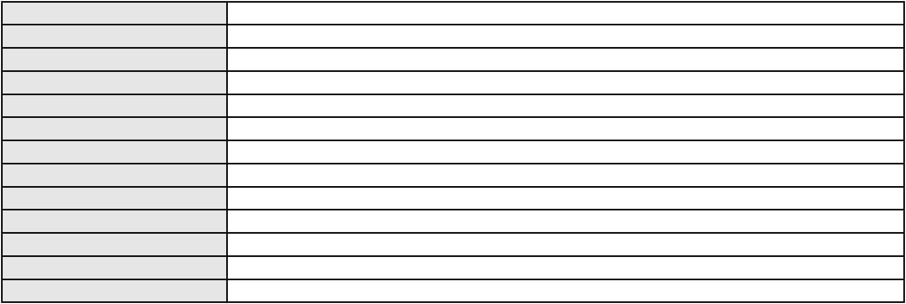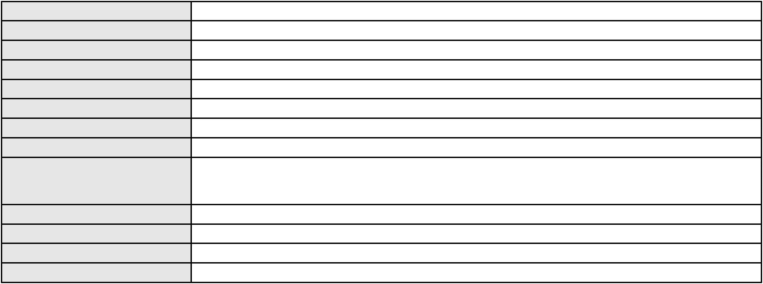

Processo
0201561-88.2024.8.06.0035
4
Número de ordem
Órgão julgador
Órgão julgador colegiado
Relator
1º Gabinete da 3ª Câmara de Direito Privado
3ª Câmara de Direito Privado
RAIMUNDO NONATO SILVA SANTOS
APELAÇÃO CÍVEL
Classe judicial
Assunto principal
Polo ativo
Contratos Bancários
FRANCISCO DO CARMO DO NASCIMENTO
LISIANE DA COSTA FOGACA - (RS119268-A)
BANCO BMG SA
Advogado(s) - Polo ativo
Polo passivo
Advogado(s) - Polo passivo FABIO FRASATO CAIRES - (BA28478-S)
Terceiros Não informado
Voto proferido pelo relator Não informado
Processo
0003926-74.2015.8.06.0113
Número de ordem
Órgão julgador
Órgão julgador colegiado
Relator
5
1º Gabinete da 3ª Câmara de Direito Privado
3ª Câmara de Direito Privado
RAIMUNDO NONATO SILVA SANTOS
APELAÇÃO CÍVEL
Classe judicial
Assunto principal
Polo ativo
Perdas e Danos
COMPANHIA ENERGETICA DO CEARA
ANTONIO CLETO GOMES - (CE5864-A)
Advogado(s) - Polo ativo
Polo passivo
MARIA CLEONICE CAVALCANTE DOS REIS
ANTONIO NILTON CAVALCANTE DOS REIS
FRANCISCA GENOVEVA CAVALCANTE DOS SANTOS
MANOEL EDMILSON CAVALCANTE DOS REIS
MARIA JOSE CAVALCANTE DOS REIS
FRANCISCO CAVALCANTE DOS REIS
MARIA CAVALCANTE DOS REIS
ANTONIO CAVALCANTE DOS REIS
MARIA MARLIUDA CAVALCANTE DOS REIS
Advogado(s) - Polo passivo Não informado
Terceiros
PROCURADORIA GERAL DE JUSTICA
Voto proferido pelo relator Não informado
Processo
0264330-40.2024.8.06.0001
Número de ordem
Órgão julgador
Órgão julgador colegiado
Relator
6
1º Gabinete da 3ª Câmara de Direito Privado
3ª Câmara de Direito Privado
RAIMUNDO NONATO SILVA SANTOS
APELAÇÃO CÍVEL
Classe judicial
Assunto principal
Polo ativo
Serviços de Saúde
MARIO CARTAXO
Advogado(s) - Polo ativo
Polo passivo
LUCIANA TACOLA BECKER - (CE15911-A)
UNIMED DE FORTALEZA COOPERATIVA DE TRABALHO MEDICO LTDA
Advogado(s) - Polo passivo DAVID SOMBRA PEIXOTO - (CE16477-A)
Terceiros Não informado
Voto proferido pelo relator Não informado
Processo
0203843-20.2024.8.06.0029
Número de ordem
Órgão julgador
Órgão julgador colegiado
Relator
7
1º Gabinete da 3ª Câmara de Direito Privado
3ª Câmara de Direito Privado
RAIMUNDO NONATO SILVA SANTOS
2
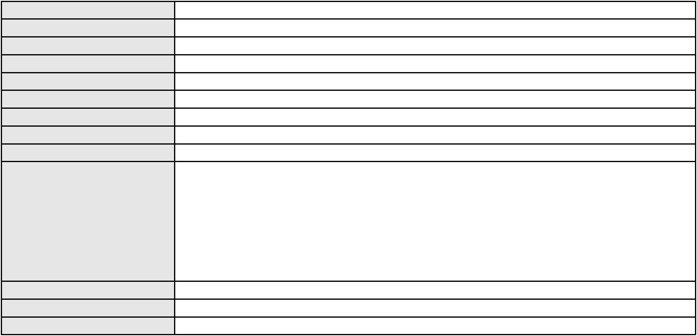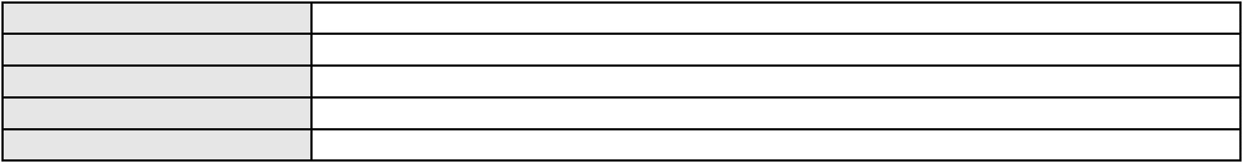

Processo
0203843-20.2024.8.06.0029
Classe judicial
Assunto principal
Polo ativo
APELAÇÃO CÍVEL
Rescisão do contrato e devolução do dinheiro
GASILDA GUEDES DE MELO
Advogado(s) - Polo ativo
Polo passivo
MARCOSORRITE GOMES ALVES - (CE38659-A)
BANCO ITAU BMG CONSIGNADO S.A.
Advogado(s) - Polo passivo ENY ANGE SOLEDADE BITTENCOURT DE ARAUJO - (BA29442-A)
Terceiros Não informado
Voto proferido pelo relator Não informado
Processo
0263087-61.2024.8.06.0001
Número de ordem
Órgão julgador
Órgão julgador colegiado
Relator
8
1º Gabinete da 3ª Câmara de Direito Privado
3ª Câmara de Direito Privado
RAIMUNDO NONATO SILVA SANTOS
APELAÇÃO CÍVEL
Classe judicial
Assunto principal
Polo ativo
PASEP
ANTONIO QUINTO DOS AMANCIO
Advogado(s) - Polo ativo
João Lesione Rocha - (CE49536-A)
VANESSA ISLANE DE PAIVA ROCHA - (CE41440-A)
Polo passivo
BANCO DO BRASIL SA
Advogado(s) - Polo passivo WILSON SALES BELCHIOR - (CE17314-A)
Terceiros Não informado
Voto proferido pelo relator Não informado
Processo
0183750-67.2017.8.06.0001
Número de ordem
Órgão julgador
Órgão julgador colegiado
Relator
9
1º Gabinete da 3ª Câmara de Direito Privado
3ª Câmara de Direito Privado
RAIMUNDO NONATO SILVA SANTOS
APELAÇÃO CÍVEL
Classe judicial
Assunto principal
Polo ativo
Rescisão / Resolução
PORTO FREIRE ENGENHARIA E INCORPORACAO LTDA
Advogado(s) - Polo ativo
LIVIA LUZIA DE SOUSA PAIVA - (CE24672-A)
RAUL AMARAL JUNIOR - (CE13371-S)
VALERIA PREVITERA DA SILVA - (CE11379-A)
Polo passivo
MARCOS PAULO DOS SANTOS
ANGELINA MARIA VASCONCELOS E SILVA
Advogado(s) - Polo passivo Não informado
Terceiros Não informado
Voto proferido pelo relator Não informado
Processo
0200447-42.2024.8.06.0156
Número de ordem
Órgão julgador
Órgão julgador colegiado
Relator
10
1º Gabinete da 3ª Câmara de Direito Privado
3ª Câmara de Direito Privado
RAIMUNDO NONATO SILVA SANTOS
APELAÇÃO CÍVEL
Classe judicial
Assunto principal
Polo ativo
Indenização por Dano Material
TEREZINHA CANDIDA DA COSTA
HUDSON SALES HOLANDA ALVES - (CE37200-A)
Advogado(s) - Polo ativo
Polo passivo
BANCO DO BRASIL SA
BANCO DO BRASIL S.A.
Advogado(s) - Polo passivo DAVID SOMBRA PEIXOTO - (CE16477-A)
3
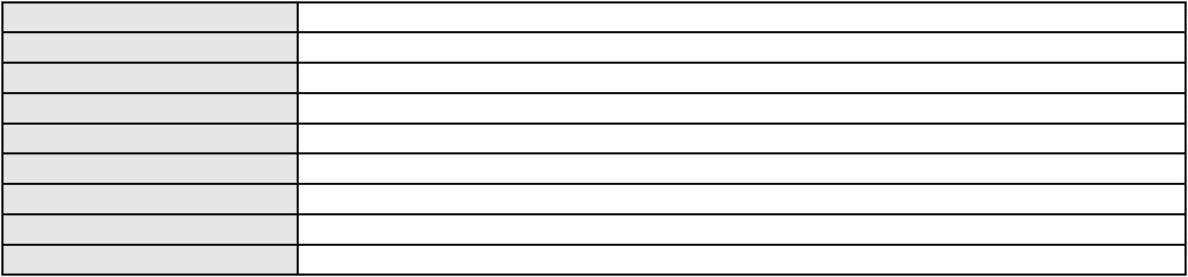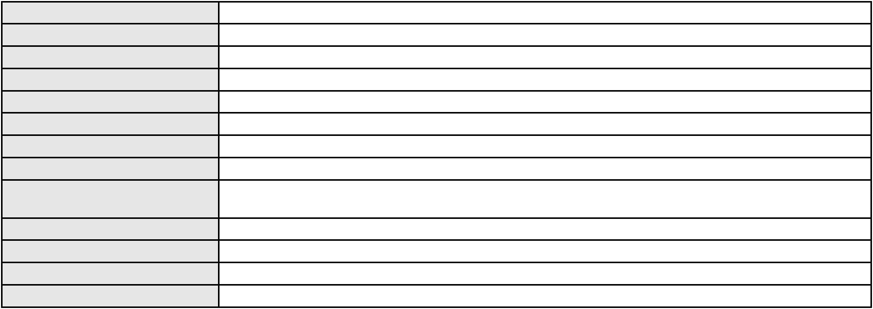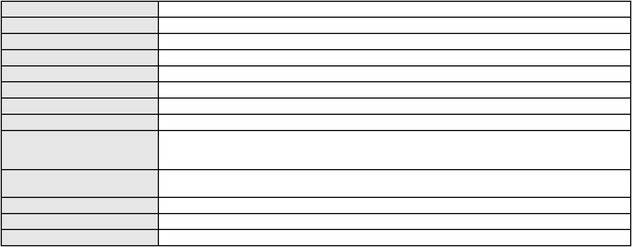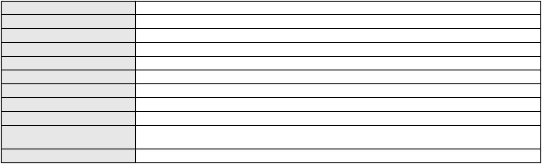

Processo
Terceiros
0200447-42.2024.8.06.0156
BANCO DO BRASIL SA
Procuradoria do Banco do Brasil S.A.
Voto proferido pelo relator Não informado
Processo
0621596-12.2024.8.06.0000
Número de ordem
Órgão julgador
Órgão julgador colegiado
Relator
11
1º Gabinete da 3ª Câmara de Direito Privado
3ª Câmara de Direito Privado
RAIMUNDO NONATO SILVA SANTOS
AGRAVO DE INSTRUMENTO
Requerimento de Reintegração de Posse
Classe judicial
Assunto principal
Polo ativo
JOSE NEWTON NOGUEIRA PEREIRA
RENATA SANTOS RIBEIRO
Advogado(s) - Polo ativo
Polo passivo
Não informado
IDIBRA PARTICIPACOES S.A.
Advogado(s) - Polo passivo NESTOR SOUSA FACUNDO - (CE18505-A)
CARLOS EDUARDO PINHEIRO DA SILVA - (CE18107-A)
Terceiros
Não informado
Voto proferido pelo relator Não informado
Processo
0200478-34.2024.8.06.0133
Número de ordem
Órgão julgador
Órgão julgador colegiado
Relator
12
1º Gabinete da 3ª Câmara de Direito Privado
3ª Câmara de Direito Privado
RAIMUNDO NONATO SILVA SANTOS
APELAÇÃO CÍVEL
Classe judicial
Assunto principal
Polo ativo
Indenização por Dano Moral
FRANCISCA PEREIRA DE SOUSA
MARDYLLA FARIAS DE OLIVEIRA - (CE44891-A)
Advogado(s) - Polo ativo
Polo passivo
POLO DO ELETRO COMERCIAL DE MOVEIS LTDA
ESMALTEC S/A
Advogado(s) - Polo passivo BRUNA MORAIS DE ALBUQUERQUE - (CE23782-A)
Terceiros Não informado
Voto proferido pelo relator Não informado
Processo
3020400-02.2024.8.06.0001
Número de ordem
Órgão julgador
Órgão julgador colegiado
Relator
13
1º Gabinete da 3ª Câmara de Direito Privado
3ª Câmara de Direito Privado
RAIMUNDO NONATO SILVA SANTOS
APELAÇÃO CÍVEL
Classe judicial
Assunto principal
Polo ativo
Contratos Bancários
CONSTRUTORA TRICON LTDA
JOAO LUIZ CAVALCANTI DE BRITO FILHO
Advogado(s) - Polo ativo
Polo passivo
DIEGO ALBUQUERQUE LOPES - (CE26053-A)
BANCO DO BRASIL SA
Advogado(s) - Polo passivo WILSON SALES BELCHIOR - (CE17314-A)
Terceiros Não informado
Voto proferido pelo relator Não informado
Processo
0230521-59.2024.8.06.0001
Número de ordem
Órgão julgador
14
1º Gabinete da 3ª Câmara de Direito Privado
3ª Câmara de Direito Privado
Órgão julgador colegiado
4
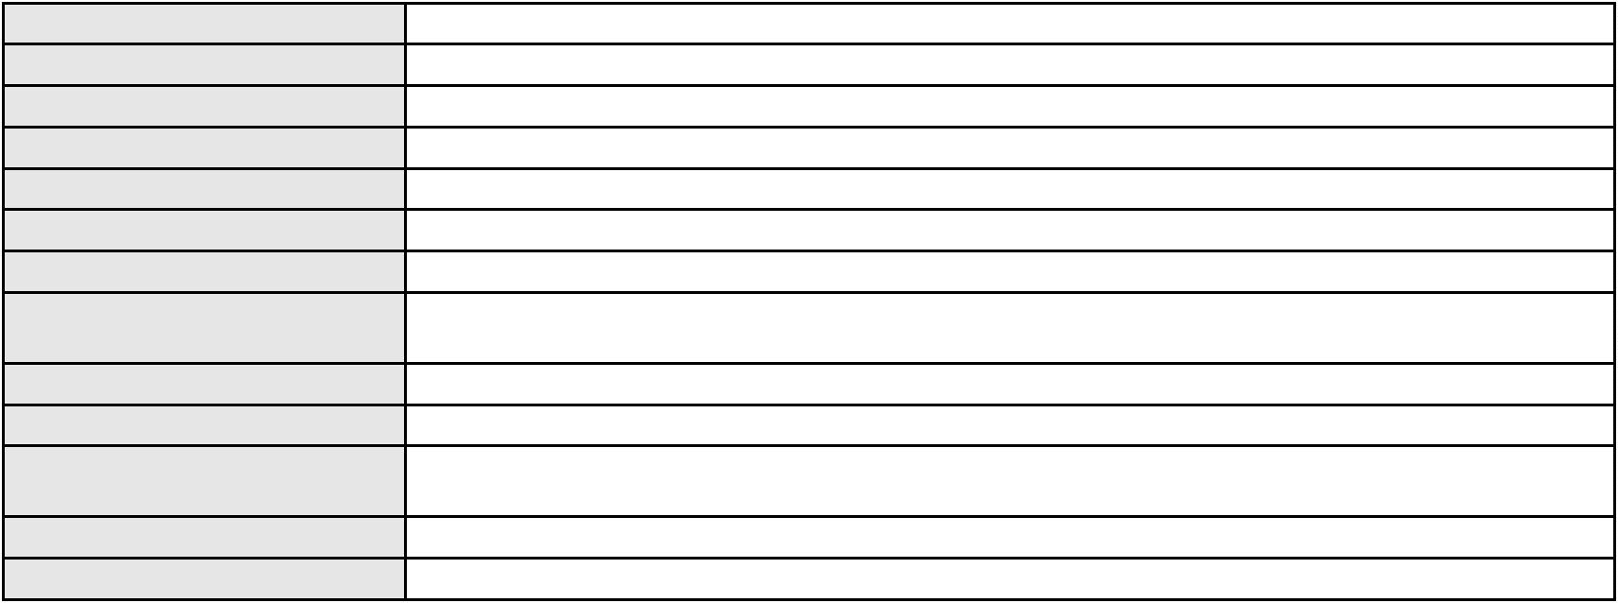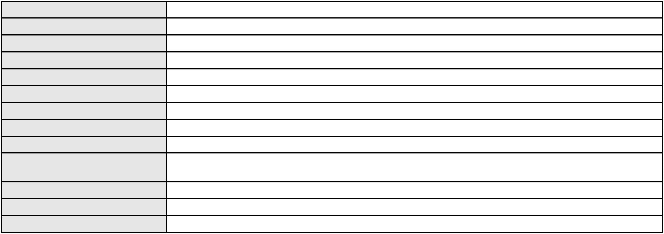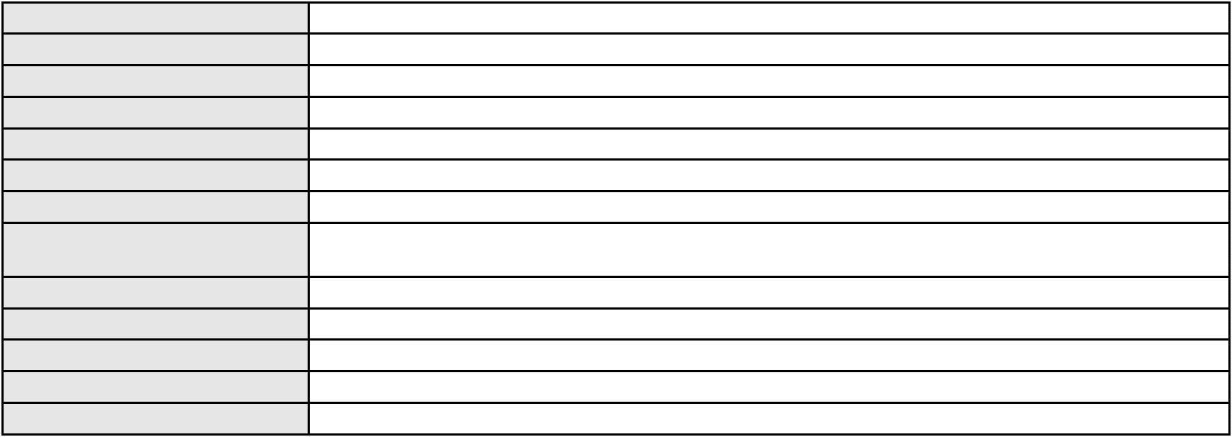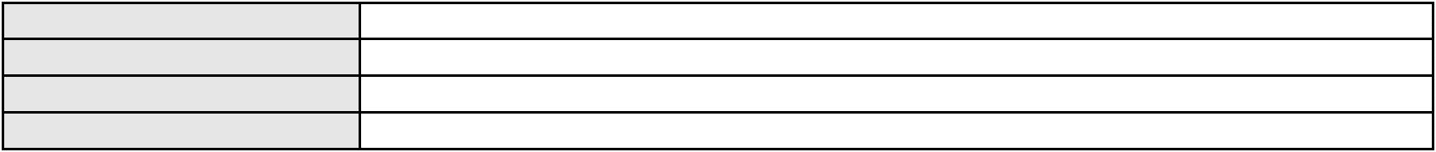

Processo
0230521-59.2024.8.06.0001
RAIMUNDO NONATO SILVA SANTOS
APELAÇÃO CÍVEL
Relator
Classe judicial
Assunto principal
Polo ativo
Alienação Fiduciária
DANILO MAGALHAES DE SOUSA
Advogado(s) - Polo ativo
CARLOS ALBERTO LOPES JUNIOR - (CE41753-A)
DIEGO ALBUQUERQUE LOPES - (CE26053-A)
Polo passivo
ITAU UNIBANCO S.A.
ITAU UNIBANCO S.A.
Advogado(s) - Polo passivo ANTONIO BRAZ DA SILVA - (CE23747-S)
Terceiros Não informado
Voto proferido pelo relator Não informado
Processo
0248077-16.2020.8.06.0001
Número de ordem
Órgão julgador
Órgão julgador colegiado
Relator
15
1º Gabinete da 3ª Câmara de Direito Privado
3ª Câmara de Direito Privado
RAIMUNDO NONATO SILVA SANTOS
APELAÇÃO CÍVEL
Classe judicial
Assunto principal
Polo ativo
Obrigação de Fazer / Não Fazer
HAPVIDA ASSISTENCIA MEDICA S.A.
IGOR MACEDO FACO - (CE16470-A)
GENILEUDA RIBEIRO SARAIVA
Advogado(s) - Polo ativo
Polo passivo
Advogado(s) - Polo passivo Não informado
Terceiros Não informado
Voto proferido pelo relator Não informado
Processo
0005649-28.2005.8.06.0001
Número de ordem
Órgão julgador
Órgão julgador colegiado
Relator
16
1º Gabinete da 3ª Câmara de Direito Privado
3ª Câmara de Direito Privado
RAIMUNDO NONATO SILVA SANTOS
APELAÇÃO CÍVEL
Classe judicial
Assunto principal
Polo ativo
Usucapião Extraordinária
MARIA LUISA SILVA DE OLIVEIRA
Não informado
Advogado(s) - Polo ativo
Polo passivo
NILTON SILVA HOLANDA
JOSE WAGNER SILVA HOLANDA
MARIA GRASIELA SILVA HOLANDA
MARIA DO SOCORRO SILVA DE OLIVEIRA
Horlanci Oliveira Holanda
Advogado(s) - Polo passivo Não informado
Terceiros
PROCURADORIA GERAL DE JUSTICA
Voto proferido pelo relator Não informado
Processo
0239045-45.2024.8.06.0001
Número de ordem
Órgão julgador
Órgão julgador colegiado
Relator
17
1º Gabinete da 3ª Câmara de Direito Privado
3ª Câmara de Direito Privado
RAIMUNDO NONATO SILVA SANTOS
APELAÇÃO CÍVEL
Classe judicial
Assunto principal
Polo ativo
Alienação Fiduciária
BANCO C6 S.A.
Advogado(s) - Polo ativo
Polo passivo
CRISTIANE BELINATI GARCIA LOPES - (CE23649-A)
ANDRE LUIZ MELGACO LOPES
5
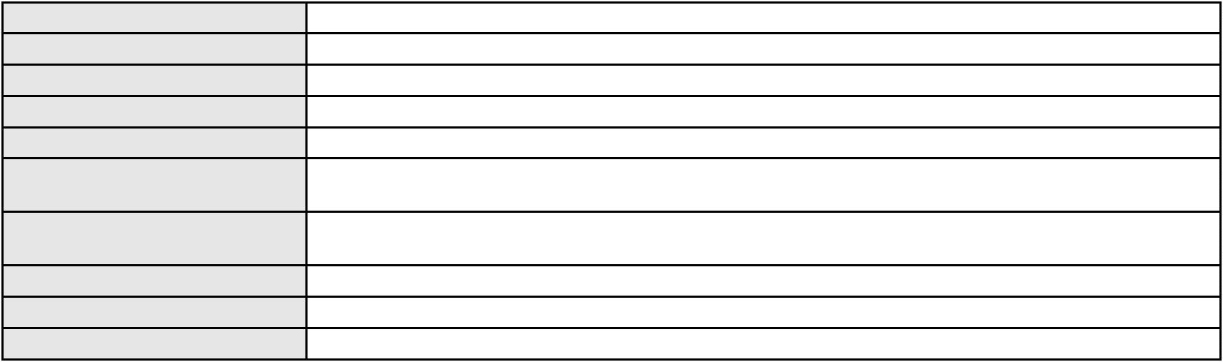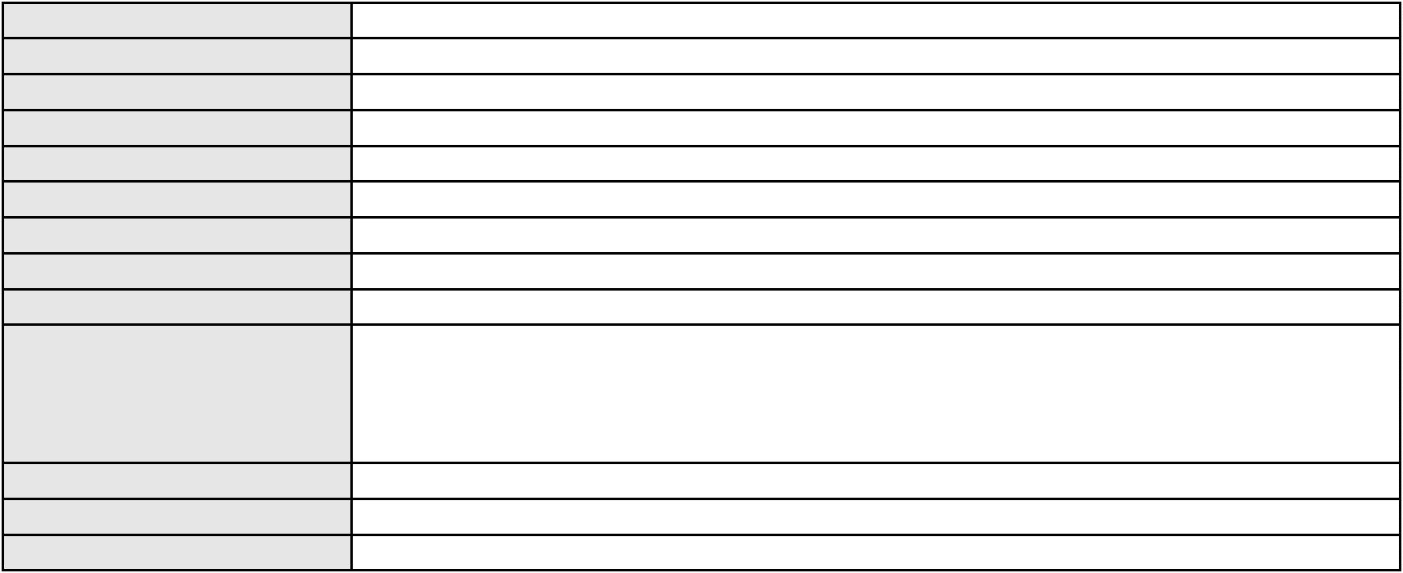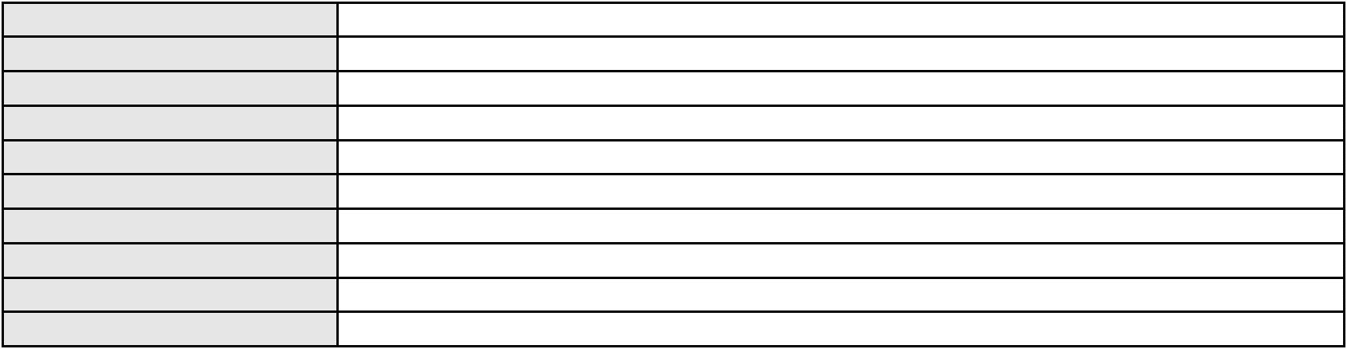

Processo
Advogado(s) - Polo passivo Não informado
Terceiros Não informado
Voto proferido pelo relator Não informado
0239045-45.2024.8.06.0001
Processo
0251490-95.2024.8.06.0001
Número de ordem
Órgão julgador
Órgão julgador colegiado
Relator
18
1º Gabinete da 3ª Câmara de Direito Privado
3ª Câmara de Direito Privado
RAIMUNDO NONATO SILVA SANTOS
APELAÇÃO CÍVEL
Classe judicial
Assunto principal
Polo ativo
Indenização por Dano Material
GILSON ANTONIO DE SOUSA LIMA
RENATA AZEVEDO DE MENEZES - (CE23810-A)
Advogado(s) - Polo ativo
Polo passivo
MERCADOPAGO.COM REPRESENTACOES LTDA.
BANCO DO BRASIL SA
Advogado(s) - Polo passivo MARIA DO PERPETUO SOCORRO MAIA GOMES - (PE21449-A)
Terceiros Não informado
Voto proferido pelo relator Não informado
Processo
0050534-31.2021.8.06.0175
Número de ordem
Órgão julgador
Órgão julgador colegiado
Relator
19
1º Gabinete da 3ª Câmara de Direito Privado
3ª Câmara de Direito Privado
RAIMUNDO NONATO SILVA SANTOS
APELAÇÃO CÍVEL
Classe judicial
Assunto principal
Polo ativo
Esbulho / Turbação / Ameaça
ANA DAURA CARDOSO DA SILVA
JOSE ROCHA DE PAULA JUNIOR - (CE40086-A)
MARIA DE MORAES CRUZ
Advogado(s) - Polo ativo
Polo passivo
Advogado(s) - Polo passivo MELQUIZEDEQUE ALEXANDRE DOS SANTOS - (SP393829)
Terceiros PROCURADORIA GERAL DE JUSTICA
Voto proferido pelo relator Não informado
Processo
0201503-95.2022.8.06.0119
Número de ordem
Órgão julgador
Órgão julgador colegiado
Relator
20
1º Gabinete da 3ª Câmara de Direito Privado
3ª Câmara de Direito Privado
RAIMUNDO NONATO SILVA SANTOS
APELAÇÃO CÍVEL
Classe judicial
Assunto principal
Polo ativo
Cartão de Crédito
ANTONIO FERRO DE OLIVEIRA
Advogado(s) - Polo ativo
JOAO DEODATO CIRINO DIOGENES CARVALHO - (CE26009-A)
GEORGE HIDASI FILHO - (GO39612-A)
LUCIANO HENRIQUE SOARES DE OLIVEIRA AIRES - (TO4699-A)
Polo passivo
BANCO MERCANTIL DO BRASIL SA
Advogado(s) - Polo passivo FABIANA DINIZ ALVES - (MG98771-A)
IGOR MACIEL ANTUNES - (MG74420-A)
DANIEL JARDIM SENA - (MG112797-A)
RAFAEL DE LACERDA CAMPOS - (MG74828-A)
Terceiros
Não informado
Voto proferido pelo relator Não informado
Processo
0201504-70.2024.8.06.0035
Número de ordem
Órgão julgador
21
1º Gabinete da 3ª Câmara de Direito Privado
6
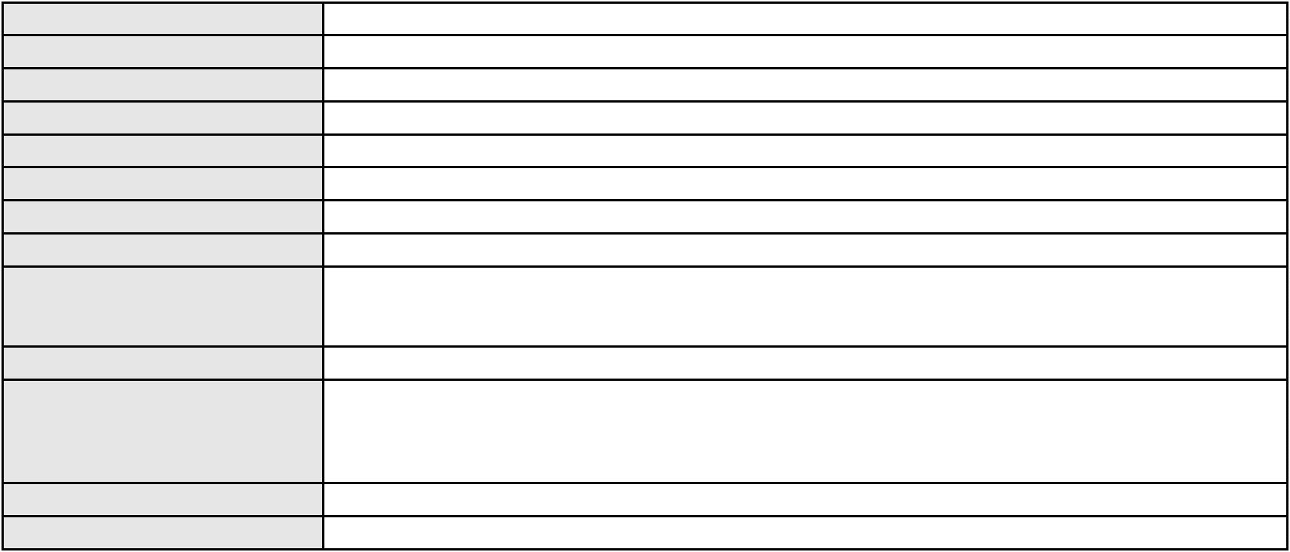

Processo
0201504-70.2024.8.06.0035
Órgão julgador colegiado
Relator
3ª Câmara de Direito Privado
RAIMUNDO NONATO SILVA SANTOS
APELAÇÃO CÍVEL
Classe judicial
Assunto principal
Polo ativo
Defeito, nulidade ou anulação
LUCIO ALVES FERNANDES
Advogado(s) - Polo ativo
Polo passivo
JOSE IDEMBERG NOBRE DE SENA - (CE14260-A)
FACTA FINANCEIRA S.A. CREDITO, FINANCIAMENTO E INVESTIMENTO
Advogado(s) - Polo passivo ANTONIO DE MORAES DOURADO NETO - (PE23255-A)
Terceiros Não informado
Voto proferido pelo relator Não informado
Processo
0283881-11.2021.8.06.0001
Número de ordem
Órgão julgador
Órgão julgador colegiado
Relator
22
1º Gabinete da 3ª Câmara de Direito Privado
3ª Câmara de Direito Privado
RAIMUNDO NONATO SILVA SANTOS
APELAÇÃO CÍVEL
Classe judicial
Assunto principal
Polo ativo
Rescisão do contrato e devolução do dinheiro
MOURA DUBEUX ENGENHARIA S/A
EMILIA MOREIRA BELO - (PE23548-A)
FRANCISCA ARISMENDIA DINIZ GONCALVES SILVA
Advogado(s) - Polo ativo
Polo passivo
Advogado(s) - Polo passivo JOAO BATISTA DINIZ MENDES - (CE9388-A)
Terceiros Não informado
Voto proferido pelo relator Não informado
Processo
0135834-03.2018.8.06.0001
Número de ordem
Órgão julgador
Órgão julgador colegiado
Relator
23
1º Gabinete da 3ª Câmara de Direito Privado
3ª Câmara de Direito Privado
RAIMUNDO NONATO SILVA SANTOS
APELAÇÃO CÍVEL
Classe judicial
Assunto principal
Polo ativo
Embargos de Terceiro
MARIA LUISA SILVA DE OLIVEIRA
Não informado
Advogado(s) - Polo ativo
Polo passivo
NIVALDO HOLANDA DE OLIVEIRA
MARIA DO SOCORRO SILVA DE OLIVEIRA
Advogado(s) - Polo passivo Não informado
Terceiros
PROCURADORIA GERAL DE JUSTICA
Voto proferido pelo relator Não informado
Processo
0051037-73.2021.8.06.0071
Número de ordem
Órgão julgador
Órgão julgador colegiado
Relator
24
1º Gabinete da 3ª Câmara de Direito Privado
3ª Câmara de Direito Privado
RAIMUNDO NONATO SILVA SANTOS
APELAÇÃO CÍVEL
Classe judicial
Assunto principal
Polo ativo
Perdas e Danos
COMPANHIA ENERGETICA DO CEARA
ANTONIO CLETO GOMES - (CE5864-A)
CLEIDE DE SOUSA XAVIER
Advogado(s) - Polo ativo
Polo passivo
Advogado(s) - Polo passivo GERLANIA CORDEIRO DOS SANTOS - (CE37012-A)
YTALO GOMES ESMERALDO - (CE37037-A)
Terceiros
Não informado
7
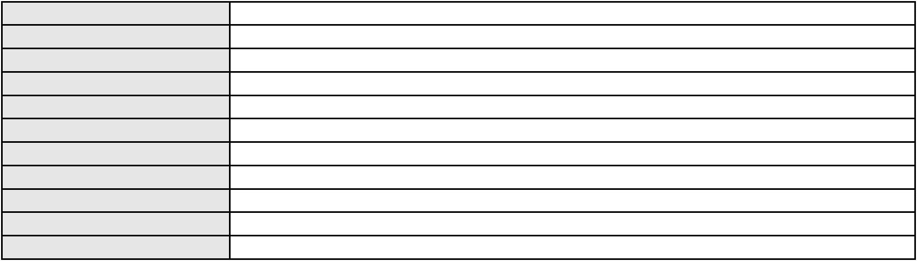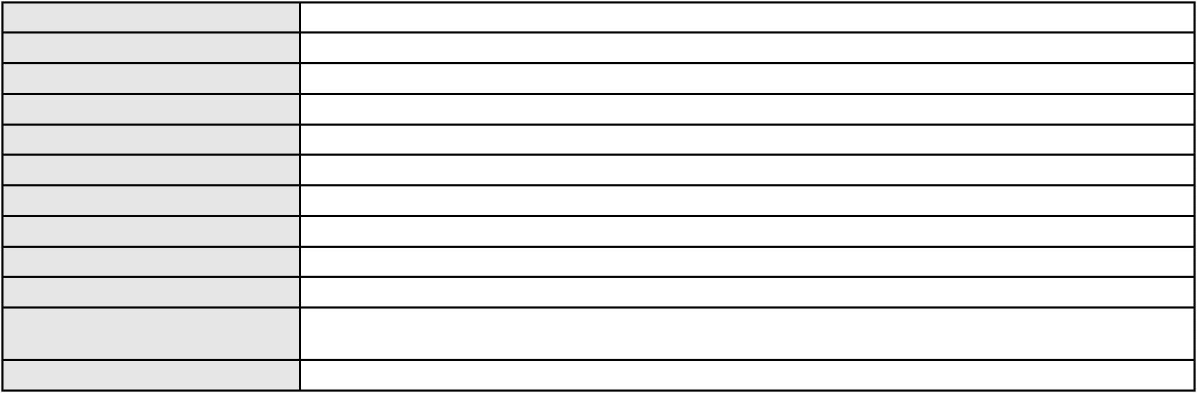

Processo
0051037-73.2021.8.06.0071
Voto proferido pelo relator Não informado
Processo
3008297-29.2025.8.06.0000
Número de ordem
Órgão julgador
Órgão julgador colegiado
Relator
25
1º Gabinete da 3ª Câmara de Direito Privado
3ª Câmara de Direito Privado
RAIMUNDO NONATO SILVA SANTOS
AGRAVO DE INSTRUMENTO
Levantamento de Valor
Classe judicial
Assunto principal
Polo ativo
ROBLER RAMOS DA SILVA
CINTHIA GREYNE ARAUJO DA SILVA - (CE28569-A)
ALAN SERGIO RODRIGUES
Advogado(s) - Polo ativo
Polo passivo
Advogado(s) - Polo passivo ALAN SERGIO RODRIGUES - (CE11635-A)
MATIAS JOAQUIM COELHO NETO - (CE13535-A)
Terceiros
Não informado
Voto proferido pelo relator Não informado
Processo
0264362-45.2024.8.06.0001
Número de ordem
Órgão julgador
Órgão julgador colegiado
Relator
26
1º Gabinete da 3ª Câmara de Direito Privado
3ª Câmara de Direito Privado
RAIMUNDO NONATO SILVA SANTOS
APELAÇÃO CÍVEL
Classe judicial
Assunto principal
Polo ativo
PASEP
ALUISIO FRANCELINO DA SILVA
Advogado(s) - Polo ativo
RICARDO IBIAPINA LIMA - (CE6920-A)
KAMILA MOREIRA PINHEIRO - (CE26543-A)
Polo passivo
BANCO DO BRASIL SA
Advogado(s) - Polo passivo DAVID SOMBRA PEIXOTO - (CE16477-A)
Terceiros Não informado
Voto proferido pelo relator Não informado
Processo
0210858-95.2022.8.06.0001
Número de ordem
Órgão julgador
Órgão julgador colegiado
Relator
27
1º Gabinete da 3ª Câmara de Direito Privado
3ª Câmara de Direito Privado
RAIMUNDO NONATO SILVA SANTOS
APELAÇÃO CÍVEL
Classe judicial
Assunto principal
Polo ativo
Tratamento médico-hospitalar
ANA PAULA VIEIRA DA SILVA
Advogado(s) - Polo ativo
Polo passivo
RAPHAELLA ARANTES ARIMURA - (SP361873-A)
UNIMED DE FORTALEZA COOPERATIVA DE TRABALHO MEDICO LTDA
Advogado(s) - Polo passivo DAVID SOMBRA PEIXOTO - (CE16477-A)
Terceiros Não informado
Voto proferido pelo relator Não informado
Processo
0201615-04.2023.8.06.0160
Número de ordem
Órgão julgador
Órgão julgador colegiado
Relator
28
1º Gabinete da 3ª Câmara de Direito Privado
3ª Câmara de Direito Privado
RAIMUNDO NONATO SILVA SANTOS
APELAÇÃO CÍVEL
Classe judicial
Assunto principal
Cédula de Crédito Bancário
8
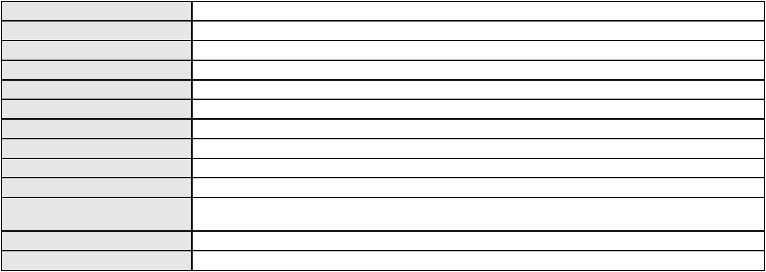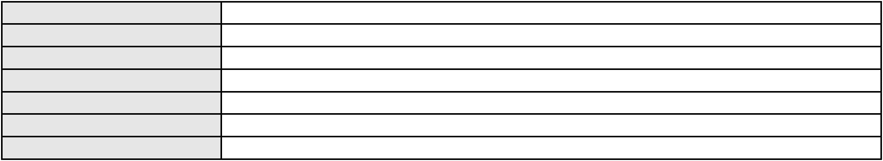

Processo
0201615-04.2023.8.06.0160
Polo ativo
BANCO BRADESCO S/A
Advogado(s) - Polo ativo
Polo passivo
MARIA SOCORRO ARAUJO SANTIAGO - (CE1870-A)
FRANCISCO VALTERNAN MARTINS FILHO
F. V. M. FILHO
Advogado(s) - Polo passivo Não informado
Terceiros Não informado
Voto proferido pelo relator Não informado
Processo
0239142-84.2020.8.06.0001
Número de ordem
Órgão julgador
Órgão julgador colegiado
Relator
29
1º Gabinete da 3ª Câmara de Direito Privado
3ª Câmara de Direito Privado
RAIMUNDO NONATO SILVA SANTOS
APELAÇÃO CÍVEL
Classe judicial
Assunto principal
Polo ativo
Esbulho / Turbação / Ameaça
Marli da Costa Abreu
Francisco Joel de Abreu
Advogado(s) - Polo ativo
Polo passivo
MARIA DE LOURDES AGOSTINHO BERNARDO DE OLIVEIRA - (CE10706-A)
MARIA DA CONCEICAO NOGUEIRA DA SILVA
Advogado(s) - Polo passivo CARLOS EUGENIO RODRIGUES FERREIRA - (CE38268-A)
Terceiros Não informado
Voto proferido pelo relator Não informado
Processo
0249261-70.2021.8.06.0001
Número de ordem
Órgão julgador
Órgão julgador colegiado
Relator
30
1º Gabinete da 3ª Câmara de Direito Privado
3ª Câmara de Direito Privado
RAIMUNDO NONATO SILVA SANTOS
APELAÇÃO CÍVEL
Classe judicial
Assunto principal
Polo ativo
Interpretação / Revisão de Contrato
ANTONIO RAMON DA COSTA RODRIGUES
ANTONIO RAMON DA COSTA RODRIGUES
Advogado(s) - Polo ativo
Polo passivo
DIEGO ALBUQUERQUE LOPES - (CE26053-A)
CARLOS ALBERTO LOPES JUNIOR - (CE41753-A)
BANCO BRADESCO S/A
Advogado(s) - Polo passivo ANTONIO DE MORAES DOURADO NETO - (PE23255-A)
Terceiros Não informado
Voto proferido pelo relator Não informado
Processo
3012646-72.2025.8.06.0001
Número de ordem
Órgão julgador
Órgão julgador colegiado
Relator
31
1º Gabinete da 3ª Câmara de Direito Privado
3ª Câmara de Direito Privado
RAIMUNDO NONATO SILVA SANTOS
APELAÇÃO CÍVEL
Classe judicial
Assunto principal
Polo ativo
Empréstimo consignado
MILEYDE MIGUELEZ DE CARVALHO
JULIO MANUEL URQUETA GOMEZ JUNIOR - (SC52867-A)
BANCO PAN S.A.
Advogado(s) - Polo ativo
Polo passivo
Advogado(s) - Polo passivo DENNER DE BARROS E MASCARENHAS BARBOSA - (CE41218-A)
Terceiros Não informado
Voto proferido pelo relator Não informado
9
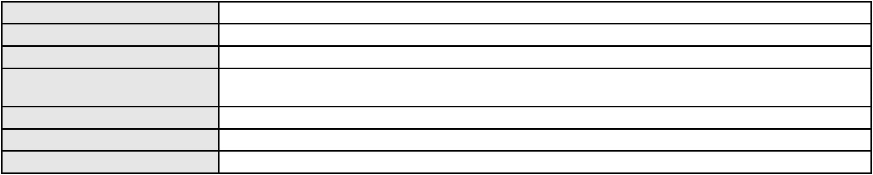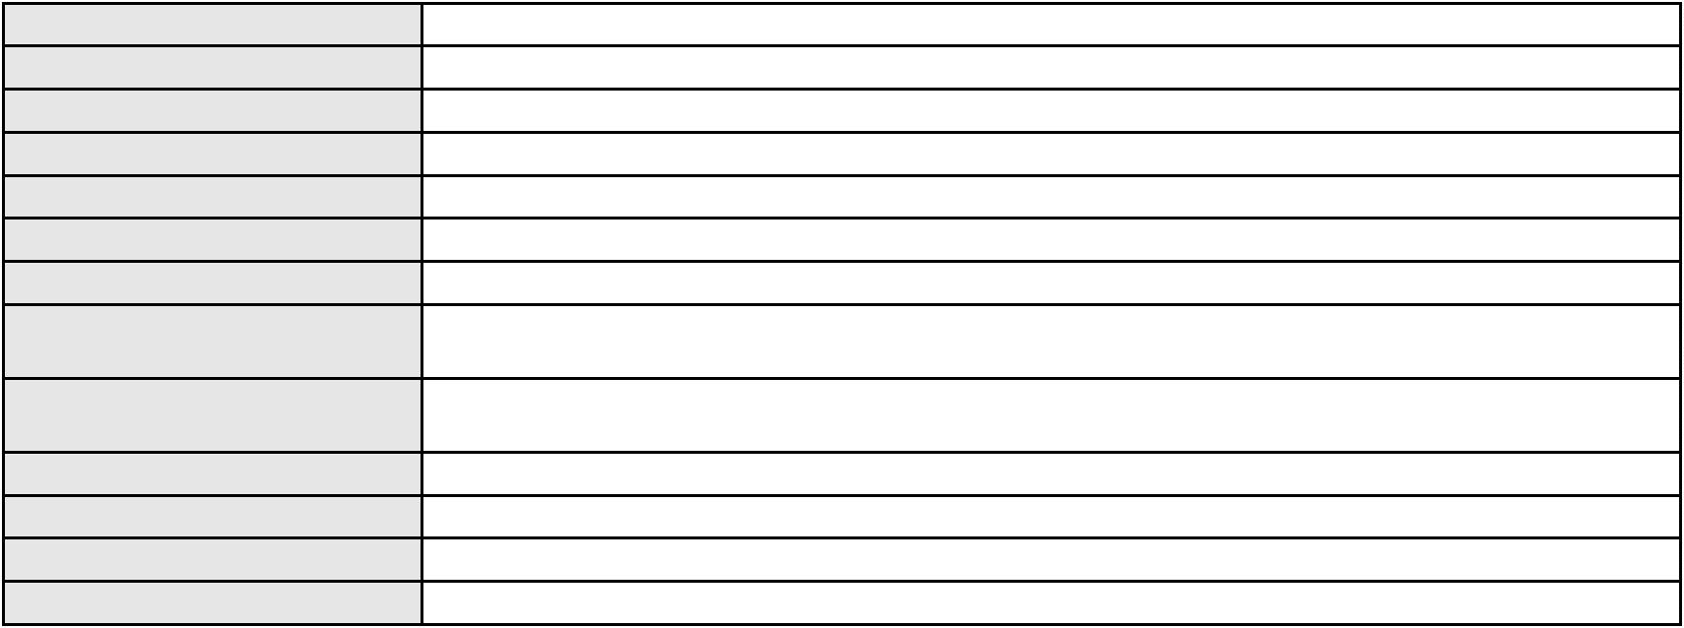

Processo
0105709-86.2017.8.06.0001
32
Número de ordem
Órgão julgador
Órgão julgador colegiado
Relator
1º Gabinete da 3ª Câmara de Direito Privado
3ª Câmara de Direito Privado
RAIMUNDO NONATO SILVA SANTOS
APELAÇÃO CÍVEL
Classe judicial
Assunto principal
Polo ativo
Interpretação / Revisão de Contrato
JORGE LUIZ ALVES PEREIRA
RENAN BARBOSA DE AZEVEDO - (CE23112-A)
BANCO CIFRA S.A.
Advogado(s) - Polo ativo
Polo passivo
Advogado(s) - Polo passivo MARINA BASTOS DA PORCIUNCULA BENGHI - (CE32401-A)
FABIO FRASATO CAIRES - (BA28478-S)
Terceiros
Não informado
Voto proferido pelo relator Não informado
Processo
0004042-93.2010.8.06.0036
Número de ordem
Órgão julgador
Órgão julgador colegiado
Relator
33
1º Gabinete da 3ª Câmara de Direito Privado
3ª Câmara de Direito Privado
RAIMUNDO NONATO SILVA SANTOS
APELAÇÃO CÍVEL
Classe judicial
Assunto principal
Polo ativo
Anulação
BANCO DO NORDESTE DO BRASIL SA
Advogado(s) - Polo ativo
MIGUEL OSCAR VIANA PEIXOTO - (CE3648-A)
EURIVALDO CARDOSO DE BRITO - (CE16196-A)
JOSE INACIO ROSA BARREIRA - (CE8151-A)
NATHALIA SARAIVA NOGUEIRA - (CE38008-A)
WELTTON RODRIGUES LOIOLA - (CE14683-A)
DAVID SOMBRA PEIXOTO - (CE16477-A)
JOSE JACKSON NUNES AGOSTINHO - (CE8253-A)
EVA CECILIA LOPES DIAS - (CE35455-A)
Polo passivo
RAIMUNDO NOGUEIRA DE SOUSA
PEDRO WILSON ARRUDA BATISTA
Advogado(s) - Polo passivo KLEBERSON LOUREIRO PAZ FIRMINO - (CE34620-A)
Terceiros Não informado
Voto proferido pelo relator Não informado
Processo
3000069-65.2025.8.06.0000
Número de ordem
Órgão julgador
Órgão julgador colegiado
Relator
34
1º Gabinete da 3ª Câmara de Direito Privado
3ª Câmara de Direito Privado
RAIMUNDO NONATO SILVA SANTOS
AGRAVO DE INSTRUMENTO
Busca e Apreensão
Classe judicial
Assunto principal
Polo ativo
EVANEBIO BARROS NOGUEIRA
RENAN BARBOSA DE AZEVEDO - (CE23112-A)
BANCO VOTORANTIM S.A.
Advogado(s) - Polo ativo
Polo passivo
Advogado(s) - Polo passivo Não informado
Terceiros Não informado
Voto proferido pelo relator Não informado
Processo
0279509-14.2024.8.06.0001
Número de ordem
Órgão julgador
Órgão julgador colegiado
Relator
35
1º Gabinete da 3ª Câmara de Direito Privado
3ª Câmara de Direito Privado
RAIMUNDO NONATO SILVA SANTOS
10
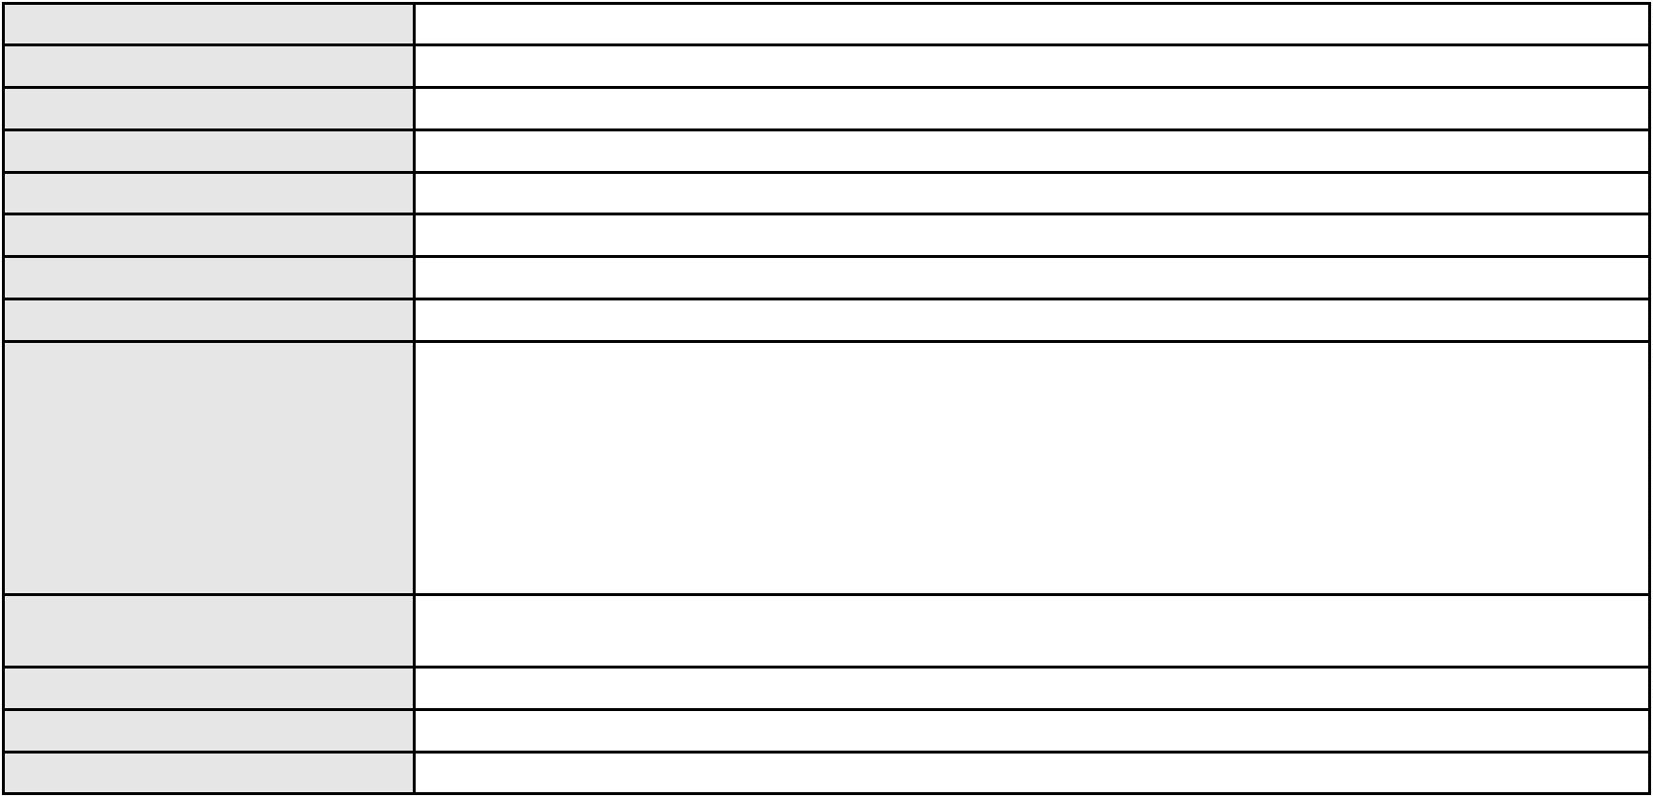

Processo
0279509-14.2024.8.06.0001
Classe judicial
Assunto principal
Polo ativo
APELAÇÃO CÍVEL
PASEP
MARIA DE FREITAS BARROS MAGALHAES
DIEGO RODRIGUES BEZERRA PEDROSA - (CE38129-A)
Advogado(s) - Polo ativo
Polo passivo
BANCO DO BRASIL SA
BANCO DO BRASIL S.A.
Advogado(s) - Polo passivo DAVID SOMBRA PEIXOTO - (CE16477-A)
Terceiros Não informado
Voto proferido pelo relator Não informado
Processo
0202080-43.2024.8.06.0171
Número de ordem
Órgão julgador
Órgão julgador colegiado
Relator
36
1º Gabinete da 3ª Câmara de Direito Privado
3ª Câmara de Direito Privado
RAIMUNDO NONATO SILVA SANTOS
APELAÇÃO CÍVEL
Classe judicial
Assunto principal
Polo ativo
Indenização por Dano Material
DONA ANTONIA PEDROSA MONTEIRO LIMA
Advogado(s) - Polo ativo
CAMILA RODRIGUES MACHADO - (CE36048-A)
RONISA ALVES FREITAS - (CE23788-A)
Polo passivo
BANCO DO BRASIL SA
Advogado(s) - Polo passivo DAVID SOMBRA PEIXOTO - (CE16477-A)
Terceiros Não informado
Voto proferido pelo relator Não informado
Processo
0258932-15.2024.8.06.0001
Número de ordem
Órgão julgador
Órgão julgador colegiado
Relator
37
1º Gabinete da 3ª Câmara de Direito Privado
3ª Câmara de Direito Privado
RAIMUNDO NONATO SILVA SANTOS
APELAÇÃO CÍVEL
Classe judicial
Assunto principal
Polo ativo
PASEP
FRANCISCO ANTONIO RIOS
NARJARA DE SOUSA VELOSO - (CE37427-A)
BANCO DO BRASIL SA
Advogado(s) - Polo ativo
Polo passivo
Advogado(s) - Polo passivo WILSON SALES BELCHIOR - (CE17314-A)
Terceiros Não informado
Voto proferido pelo relator Não informado
Processo
3037560-40.2024.8.06.0001
Número de ordem
Órgão julgador
Órgão julgador colegiado
Relator
38
1º Gabinete da 3ª Câmara de Direito Privado
3ª Câmara de Direito Privado
RAIMUNDO NONATO SILVA SANTOS
APELAÇÃO CÍVEL
Classe judicial
Assunto principal
Polo ativo
Atualização de Conta
JOSE OSVALDO DE RESENDE
FRANCISCO ADALBERTO DA SILVA FILHO - (CE27268-A)
BANCO DO BRASIL S.A.
Advogado(s) - Polo ativo
Polo passivo
Advogado(s) - Polo passivo NEI CALDERON - (CE33485-A)
Terceiros Não informado
Voto proferido pelo relator Não informado
11
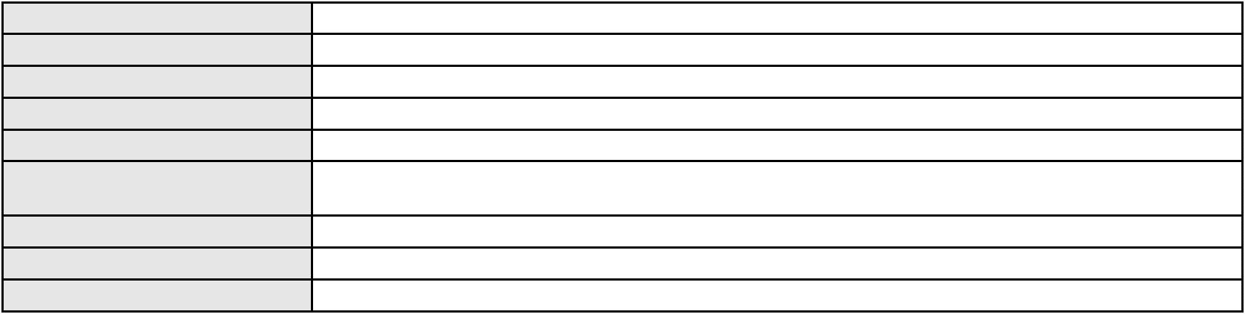

Processo
0243712-74.2024.8.06.0001
39
Número de ordem
Órgão julgador
Órgão julgador colegiado
Relator
1º Gabinete da 3ª Câmara de Direito Privado
3ª Câmara de Direito Privado
RAIMUNDO NONATO SILVA SANTOS
APELAÇÃO CÍVEL
Classe judicial
Assunto principal
Polo ativo
Resgate de Contribuição
JOSE COELHO FIUZA
Advogado(s) - Polo ativo
Polo passivo
ENIO PONTE MOURAO - (CE12808-A)
CAIXA DE PREVIDENCIA E ASSISTENCIA DOS SERVIDORES DA FUNDACAO
NACIONAL DE SAUDE
Advogado(s) - Polo passivo RAFAEL SALEK RUIZ - (RJ94228-A)
Terceiros Não informado
Voto proferido pelo relator Não informado
Processo
3002634-02.2024.8.06.0173
Número de ordem
Órgão julgador
Órgão julgador colegiado
Relator
40
1º Gabinete da 3ª Câmara de Direito Privado
3ª Câmara de Direito Privado
RAIMUNDO NONATO SILVA SANTOS
APELAÇÃO CÍVEL
Classe judicial
Assunto principal
Polo ativo
Alienação Fiduciária
ADMINISTRADORA DE CONSORCIO NACIONAL HONDA LTDA
HIRAN LEAO DUARTE - (CE10422-A)
LEO DOS SANTOS LIMA
Advogado(s) - Polo ativo
Polo passivo
Advogado(s) - Polo passivo Não informado
Terceiros Não informado
Voto proferido pelo relator Não informado
Processo
3002691-26.2024.8.06.0171
Número de ordem
Órgão julgador
Órgão julgador colegiado
Relator
41
1º Gabinete da 3ª Câmara de Direito Privado
3ª Câmara de Direito Privado
RAIMUNDO NONATO SILVA SANTOS
APELAÇÃO CÍVEL
Classe judicial
Assunto principal
Polo ativo
Atualização de Conta
ANTONIA DA CONCEICAO LIMA MOTA
FRANCISCO ADRIANO LUZ NASCIMENTO - (CE16653-A)
BANCO DO BRASIL SA
Advogado(s) - Polo ativo
Polo passivo
Advogado(s) - Polo passivo NEI CALDERON - (CE33485-A)
Terceiros Não informado
Voto proferido pelo relator Não informado
Processo
0202467-83.2024.8.06.0001
Número de ordem
Órgão julgador
Órgão julgador colegiado
Relator
42
1º Gabinete da 3ª Câmara de Direito Privado
3ª Câmara de Direito Privado
RAIMUNDO NONATO SILVA SANTOS
APELAÇÃO CÍVEL
Classe judicial
Assunto principal
Polo ativo
Alienação Fiduciária
BRADESCO ADMINISTRADORA DE CONSORCIOS LTDA.
BRADESCO ADMINISTRADORA DE CONSORCIOS LTDA.
Advogado(s) - Polo ativo
Polo passivo
PEDRO ROBERTO ROMAO - (SP209551-A)
NAPOLES COMERCIO E LOCACAO DE VEICULOS LTDA
12
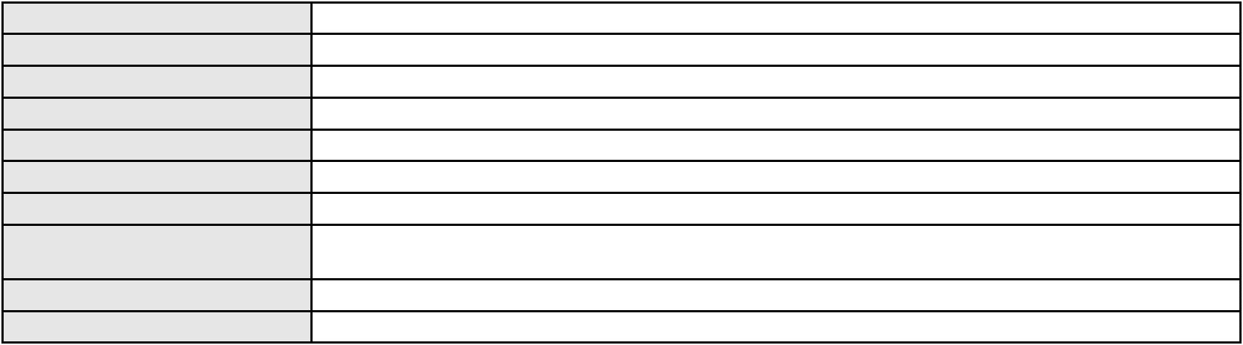

Processo
Advogado(s) - Polo passivo Não informado
Terceiros Não informado
Voto proferido pelo relator Não informado
0202467-83.2024.8.06.0001
Processo
0200039-43.2024.8.06.0094
Número de ordem
Órgão julgador
Órgão julgador colegiado
Relator
43
1º Gabinete da 3ª Câmara de Direito Privado
3ª Câmara de Direito Privado
RAIMUNDO NONATO SILVA SANTOS
APELAÇÃO CÍVEL
Classe judicial
Assunto principal
Polo ativo
Inclusão Indevida em Cadastro de Inadimplentes
BANCO BRADESCO FINANCIAMENTOS S.A.
FRANCISCO SAMPAIO DE MENEZES JUNIOR - (CE9075-A)
FRANCISCA DAS CHAGAS PINHEIRO DE LIMA
Advogado(s) - Polo ativo
Polo passivo
Advogado(s) - Polo passivo MARCUS ANDRE FORTALEZA DE SOUSA - (CE19091-A)
Terceiros Não informado
Voto proferido pelo relator Não informado
Processo
0179091-78.2018.8.06.0001
Número de ordem
Órgão julgador
Órgão julgador colegiado
Relator
44
1º Gabinete da 3ª Câmara de Direito Privado
3ª Câmara de Direito Privado
RAIMUNDO NONATO SILVA SANTOS
APELAÇÃO CÍVEL
Classe judicial
Assunto principal
Polo ativo
Esbulho / Turbação / Ameaça
JUVERALUCIA JALES DE ARAUJO
Advogado(s) - Polo ativo
WHENRY HAWLYSSON ARAUJO SILVEIRA - (CE37107-A)
SONIA MARIA FERREIRA CHAGAS - (CE6506-A)
Polo passivo
FRANCISCA COELHO MARANHAO
Advogado(s) - Polo passivo RONALDO PEREIRA DE ANDRADE - (CE14427-A)
Terceiros PROCURADORIA GERAL DE JUSTICA
Voto proferido pelo relator Não informado
Processo
3002262-53.2025.8.06.0000
Número de ordem
Órgão julgador
Órgão julgador colegiado
Relator
45
1º Gabinete da 3ª Câmara de Direito Privado
3ª Câmara de Direito Privado
RAIMUNDO NONATO SILVA SANTOS
AGRAVO DE INSTRUMENTO
Efeitos
Classe judicial
Assunto principal
Polo ativo
CAIXA VIDA E PREVIDENCIA S/A
KEILA CHRISTIAN ZANATTA MANANGAO RODRIGUES - (SP327408)
MONICA CARVALHO CUSTODIO
Advogado(s) - Polo ativo
Polo passivo
Advogado(s) - Polo passivo CARLOS HENRIQUE DA ROCHA CRUZ - (CE5496-A)
Terceiros PROCURADORIA GERAL DE JUSTICA
Voto proferido pelo relator Não informado
Processo
0203522-53.2024.8.06.0071
Número de ordem
Órgão julgador
Órgão julgador colegiado
Relator
46
1º Gabinete da 3ª Câmara de Direito Privado
3ª Câmara de Direito Privado
RAIMUNDO NONATO SILVA SANTOS
APELAÇÃO CÍVEL
Classe judicial
13
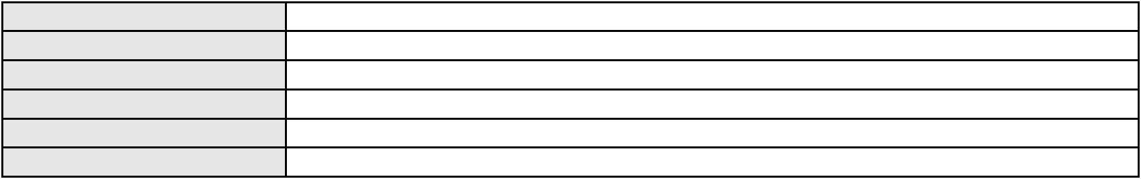

Processo
0203522-53.2024.8.06.0071
Resgate de Contribuição
Assunto principal
Polo ativo
DANIEL AURELIO FEITOSA
CAIXA DE PREVIDENCIA E ASSISTENCIA DOS SERVIDORES DA FUNDACAO
NACIONAL DE SAUDE
Advogado(s) - Polo ativo
Polo passivo
MARCOS ANTONIO INACIO DA SILVA - (CE20417-A)
MARCOS ANTONIO INACIO DA SILVA - (CE20417-A)
CAIXA DE PREVIDENCIA E ASSISTENCIA DOS SERVIDORES DA FUNDACAO
NACIONAL DE SAUDE
DANIEL AURELIO FEITOSA
Advogado(s) - Polo passivo RAFAEL SALEK RUIZ - (RJ94228-A)
RAFAEL SALEK RUIZ - (RJ94228-A)
Terceiros
Não informado
Voto proferido pelo relator Não informado
Processo
0200564-10.2022.8.06.0154
Número de ordem
Órgão julgador
Órgão julgador colegiado
Relator
47
1º Gabinete da 3ª Câmara de Direito Privado
3ª Câmara de Direito Privado
RAIMUNDO NONATO SILVA SANTOS
APELAÇÃO CÍVEL
Classe judicial
Assunto principal
Polo ativo
Contratos Bancários
BANCO DO NORDESTE DO BRASIL SA
RICARDO LOPES GODOY - (MG77167-A)
RAIMUNDO FELIPE NETO
Advogado(s) - Polo ativo
Polo passivo
Advogado(s) - Polo passivo Não informado
Terceiros Não informado
Voto proferido pelo relator Não informado
Processo
0235162-27.2023.8.06.0001
Número de ordem
Órgão julgador
Órgão julgador colegiado
Relator
48
1º Gabinete da 3ª Câmara de Direito Privado
3ª Câmara de Direito Privado
RAIMUNDO NONATO SILVA SANTOS
APELAÇÃO CÍVEL
Classe judicial
Assunto principal
Polo ativo
Capitalização / Anatocismo
ITAU UNIBANCO HOLDING S.A.
ITAU UNIBANCO S.A.
Advogado(s) - Polo ativo
Polo passivo
ENY ANGE SOLEDADE BITTENCOURT DE ARAUJO - (BA29442-A)
FRANCISCO ALBERTO SOBREIRA ALVES
Advogado(s) - Polo passivo THAIS DE MENDONCA ANGELONI - (CE25695-A)
Terceiros Não informado
Voto proferido pelo relator Não informado
Processo
0201130-34.2024.8.06.0171
Número de ordem
Órgão julgador
Órgão julgador colegiado
Relator
49
1º Gabinete da 3ª Câmara de Direito Privado
3ª Câmara de Direito Privado
RAIMUNDO NONATO SILVA SANTOS
APELAÇÃO CÍVEL
Classe judicial
Assunto principal
Polo ativo
Práticas Abusivas
VICENTE SILVERIO DO NASCIMENTO
Advogado(s) - Polo ativo
FRANCISCO VICENTE LUZ NASCIMENTO - (CE51213-A)
FRANCISCO ADRIANO LUZ NASCIMENTO - (CE16653-A)
Polo passivo
BANCO DO BRASIL SA
14
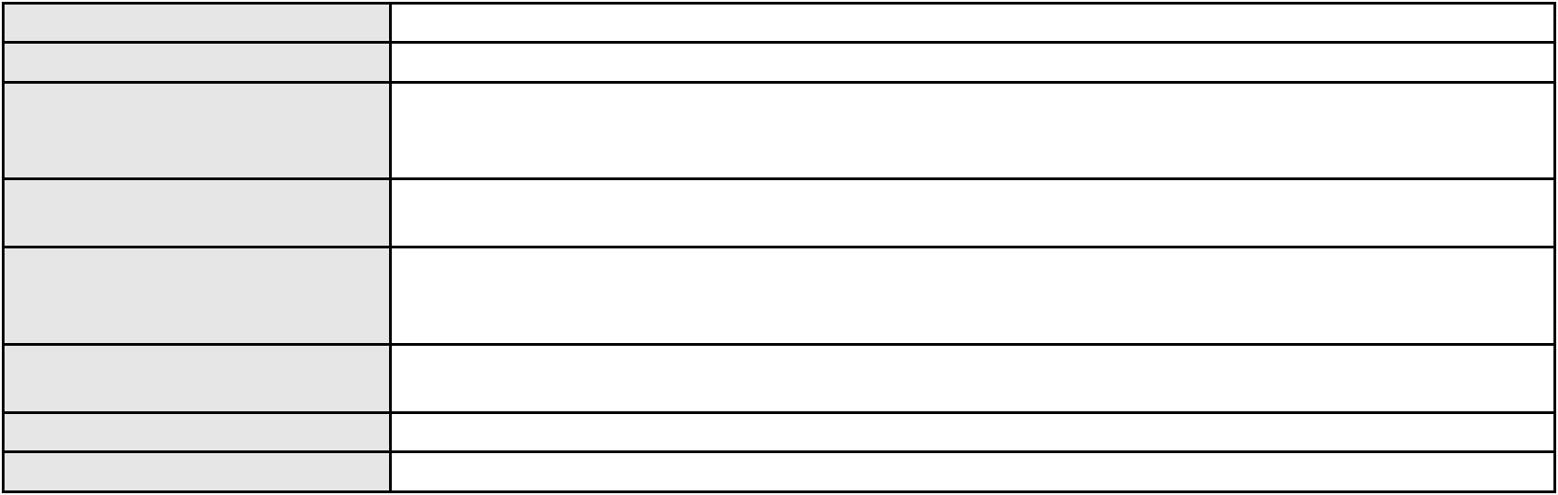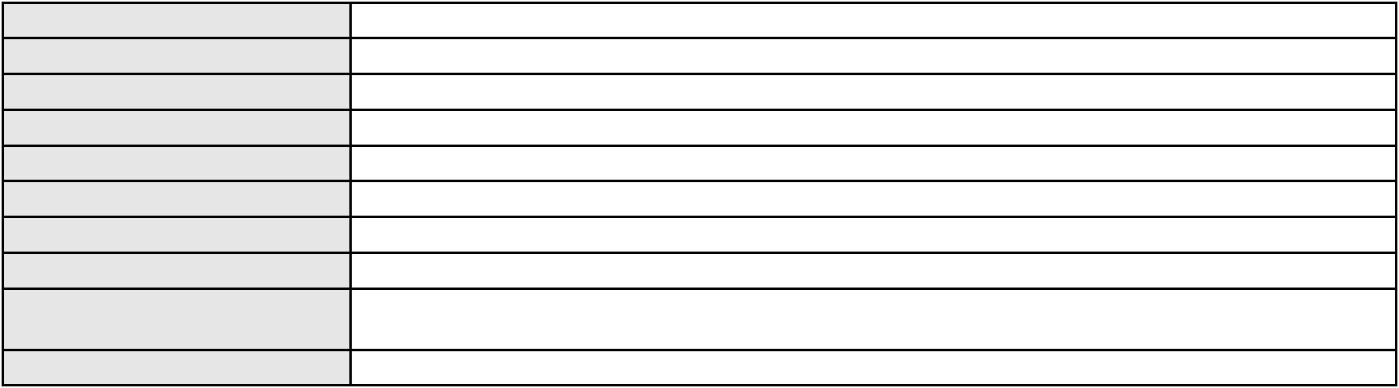

Processo
Advogado(s) - Polo passivo NEI CALDERON - (CE33485-A)
Terceiros Não informado
Voto proferido pelo relator Não informado
0201130-34.2024.8.06.0171
Processo
0226667-28.2022.8.06.0001
Número de ordem
Órgão julgador
Órgão julgador colegiado
Relator
50
1º Gabinete da 3ª Câmara de Direito Privado
3ª Câmara de Direito Privado
RAIMUNDO NONATO SILVA SANTOS
APELAÇÃO CÍVEL
Classe judicial
Assunto principal
Polo ativo
Efeito Suspensivo / Impugnação / Embargos à Execução
FRANCILENE RODRIGUES NOGUEIRA
Advogado(s) - Polo ativo
RENE FREITAS DE QUEIROZ - (CE21796-A)
ANA CAROLINA DE ALMEIDA ABREU - (CE22388-A)
RAFAEL DE ALMEIDA ABREU - (CE19829-A)
RAIMUNDO GOMES DE ALMEIDA NETO - (CE29509-A)
JERONIMO DE ABREU JUNIOR - (CE5647-A)
Polo passivo
SPE FORTALEZA SHOPPING SA
Advogado(s) - Polo passivo MARCIO RAFAEL GAZZINEO - (CE23495-A)
Terceiros Não informado
Voto proferido pelo relator Não informado
Processo
0200483-42.2024.8.06.0170
Número de ordem
Órgão julgador
Órgão julgador colegiado
Relator
51
1º Gabinete da 3ª Câmara de Direito Privado
3ª Câmara de Direito Privado
RAIMUNDO NONATO SILVA SANTOS
APELAÇÃO CÍVEL
Classe judicial
Assunto principal
Polo ativo
PASEP
MARIA DE FATIMA PAIVA MELO DE SOUSA
ANTONIO ACACIO ARAUJO RODRIGUES - (CE31248-A)
BANCO DO BRASIL SA
Advogado(s) - Polo ativo
Polo passivo
Advogado(s) - Polo passivo DAVID SOMBRA PEIXOTO - (CE16477-A)
Terceiros Não informado
Voto proferido pelo relator Não informado
Processo
3053197-94.2025.8.06.0001
Número de ordem
Órgão julgador
Órgão julgador colegiado
Relator
52
1º Gabinete da 3ª Câmara de Direito Privado
3ª Câmara de Direito Privado
RAIMUNDO NONATO SILVA SANTOS
APELAÇÃO CÍVEL
Classe judicial
Assunto principal
Polo ativo
Contratos Bancários
HILTON EUGENIO DE SOUZA
SARA ROBERTA DOS SANTOS
Advogado(s) - Polo ativo
Polo passivo
BRUNO BOYADJIAN SOBREIRA - (CE38828-A)
BANCO PAN S.A.
Advogado(s) - Polo passivo Não informado
Terceiros Não informado
Voto proferido pelo relator Não informado
Processo
0200415-92.2024.8.06.0170
Número de ordem
Órgão julgador
53
1º Gabinete da 3ª Câmara de Direito Privado
15
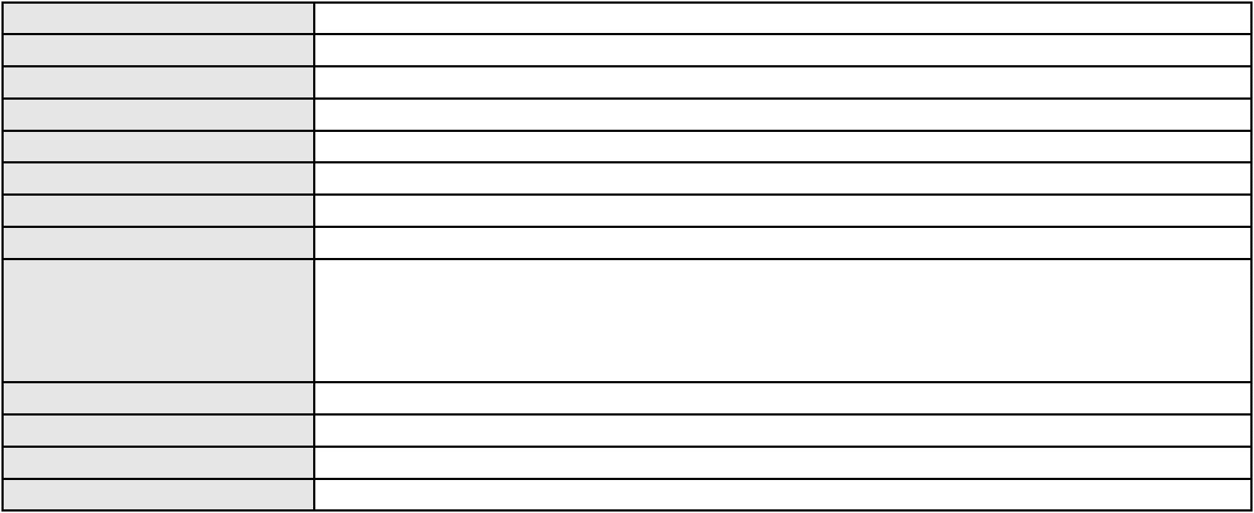

Processo
0200415-92.2024.8.06.0170
Órgão julgador colegiado
Relator
3ª Câmara de Direito Privado
RAIMUNDO NONATO SILVA SANTOS
APELAÇÃO CÍVEL
Classe judicial
Assunto principal
Polo ativo
Indenização por Dano Moral
MARIA LUCIA MARTINS DE ALBUQUERQUE
FRANCISCO GUSTAVO MUNIZ DE MESQUITA - (CE31449-A)
BANCO BMG SA
Advogado(s) - Polo ativo
Polo passivo
Advogado(s) - Polo passivo FERNANDA RAFAELLA OLIVEIRA DE CARVALHO - (PE32766-A)
Terceiros Não informado
Voto proferido pelo relator Não informado
Processo
0200385-51.2022.8.06.0130
Número de ordem
Órgão julgador
Órgão julgador colegiado
Relator
54
1º Gabinete da 3ª Câmara de Direito Privado
3ª Câmara de Direito Privado
RAIMUNDO NONATO SILVA SANTOS
APELAÇÃO CÍVEL
Classe judicial
Assunto principal
Polo ativo
Tratamento médico-hospitalar
UNIMED DE SOBRAL - COOPERATIVA DE TRABALHO MEDICO LTDA
Advogado(s) - Polo ativo
ANTONIO LOURENCO TOMAS ARCANJO - (CE5616-A)
JUMARIO GOMES DE MEDEIROS JUNIOR - (CE22882-A)
Polo passivo
M. G. S. S.
Advogado(s) - Polo passivo FRANCISCO ANTONIO ALVES FERNANDES - (CE46714-A)
Terceiros PROCURADORIA GERAL DE JUSTICA
Voto proferido pelo relator Não informado
Processo
0047255-74.2016.8.06.0090
Número de ordem
Órgão julgador
Órgão julgador colegiado
Relator
55
1º Gabinete da 3ª Câmara de Direito Privado
3ª Câmara de Direito Privado
RAIMUNDO NONATO SILVA SANTOS
APELAÇÃO CÍVEL
Classe judicial
Assunto principal
Polo ativo
Indenização por Dano Moral
ELETROPAULO METROPOLITANA ELETRICIDADE DE SAO PAULO S.A.
JOAO THOMAZ PRAZERES GONDIM - (CE53036-A)
JOSEFA VALDENEIDE BEZERRA DA SILVA
Advogado(s) - Polo ativo
Polo passivo
Advogado(s) - Polo passivo KERGINALDO CANDIDO PEREIRA - (CE18629-A)
Terceiros Não informado
Voto proferido pelo relator Não informado
Processo
0623310-70.2025.8.06.0000
Número de ordem
Órgão julgador
Órgão julgador colegiado
Relator
56
1º Gabinete da 3ª Câmara de Direito Privado
3ª Câmara de Direito Privado
RAIMUNDO NONATO SILVA SANTOS
AGRAVO DE INSTRUMENTO
Nomeação
Classe judicial
Assunto principal
Polo ativo
PAULO LEITAO VILAR
DANIEL LEITAO VILAR
JANAINA LEITAO VILAR
GABRIELA LOIOLA VILAR
MARIANA LEITAO VILAR
Advogado(s) - Polo ativo
MABEL DE CARVALHO SILVA PORTELA - (CE13909-A)
ANNA REGINA ALMEIDA DE MAGALHAES - (CE24727-A)
16
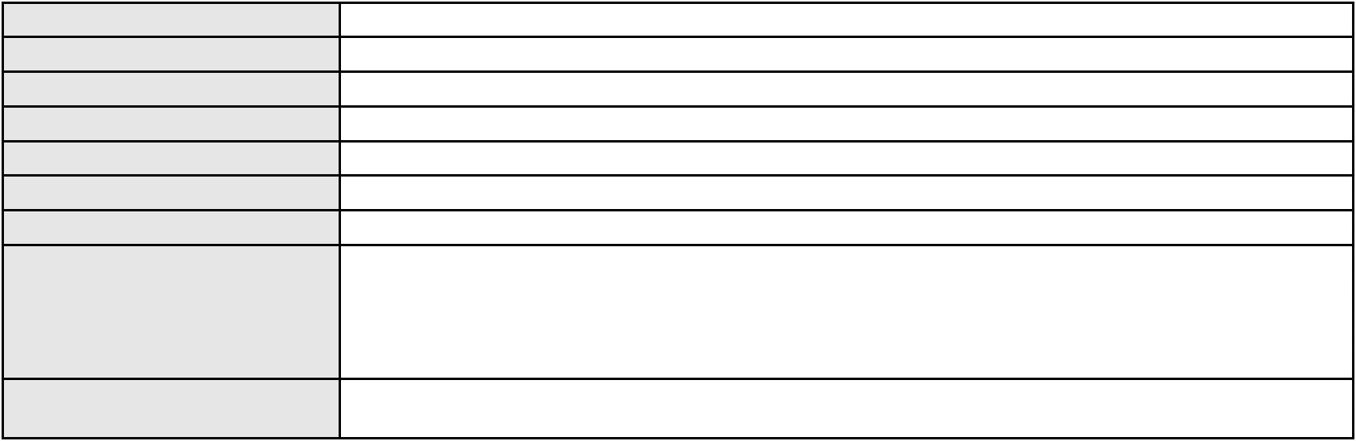

Processo
0623310-70.2025.8.06.0000
JOSE VILAR JUNIOR
Polo passivo
Advogado(s) - Polo passivo Não informado
Terceiros
PROCURADORIA GERAL DE JUSTICA
Voto proferido pelo relator Não informado
Processo
0235186-60.2020.8.06.0001
Número de ordem
Órgão julgador
Órgão julgador colegiado
Relator
57
2º Gabinete da 3ª Câmara de Direito Privado
3ª Câmara de Direito Privado
CLEIDE ALVES DE AGUIAR
Classe judicial
Assunto principal
Polo ativo
APELAÇÃO CÍVEL
Esbulho / Turbação / Ameaça
Igor Henrique Uehara Barden
CAROLINA BARRETO ALVES COSTA FREITAS - (CE21484-A)
Lara Maria de Mendonca Aguiar Barden
Advogado(s) - Polo ativo
Polo passivo
Advogado(s) - Polo passivo BRUNO LUCENA SALES - (CE21577-A)
ANA PAULA MARTINS ALBUQUERQUE - (CE17338-A)
ANDREIA DA SILVA COSTA - (CE15851-A)
Terceiros
PROCURADORIA GERAL DE JUSTICA
Voto proferido pelo relator Voto não liberado
Processo
0269938-19.2024.8.06.0001
Número de ordem
Órgão julgador
Órgão julgador colegiado
Relator
58
2º Gabinete da 3ª Câmara de Direito Privado
3ª Câmara de Direito Privado
CLEIDE ALVES DE AGUIAR
APELAÇÃO CÍVEL
Classe judicial
Assunto principal
Polo ativo
Cartão de Crédito
FAST SHOP S.A
EBAZAR.COM.BR. LTDA
Advogado(s) - Polo ativo
Polo passivo
CARLOS FERNANDO DE SIQUEIRA CASTRO - (CE14326-A)
JOAO VICTOR ROSA SANGALLI
Advogado(s) - Polo passivo JOAO VICTOR ROSA SANGALLI - (CE32671-A)
Terceiros Não informado
Voto proferido pelo relator Voto não liberado
Processo
0009288-76.2017.8.06.0084
Número de ordem
Órgão julgador
Órgão julgador colegiado
Relator
59
2º Gabinete da 3ª Câmara de Direito Privado
3ª Câmara de Direito Privado
CLEIDE ALVES DE AGUIAR
APELAÇÃO CÍVEL
Classe judicial
Assunto principal
Polo ativo
Dissolução
MARIA VANDERLI DE SOUSA RODRIGUES
Não informado
Advogado(s) - Polo ativo
Polo passivo
FRANCISCO LUCIANO ABREU RODRIGUES
Advogado(s) - Polo passivo EVA SORAIA CHAGAS BRAGA - (CE34454-A)
MARLUCIA FERNANDES MARTINS - (CE16670-A)
Terceiros
PROCURADORIA GERAL DE JUSTICA
Voto proferido pelo relator Voto não liberado
Processo
0050989-38.2021.8.06.0064
Número de ordem
Órgão julgador
60
2º Gabinete da 3ª Câmara de Direito Privado
17
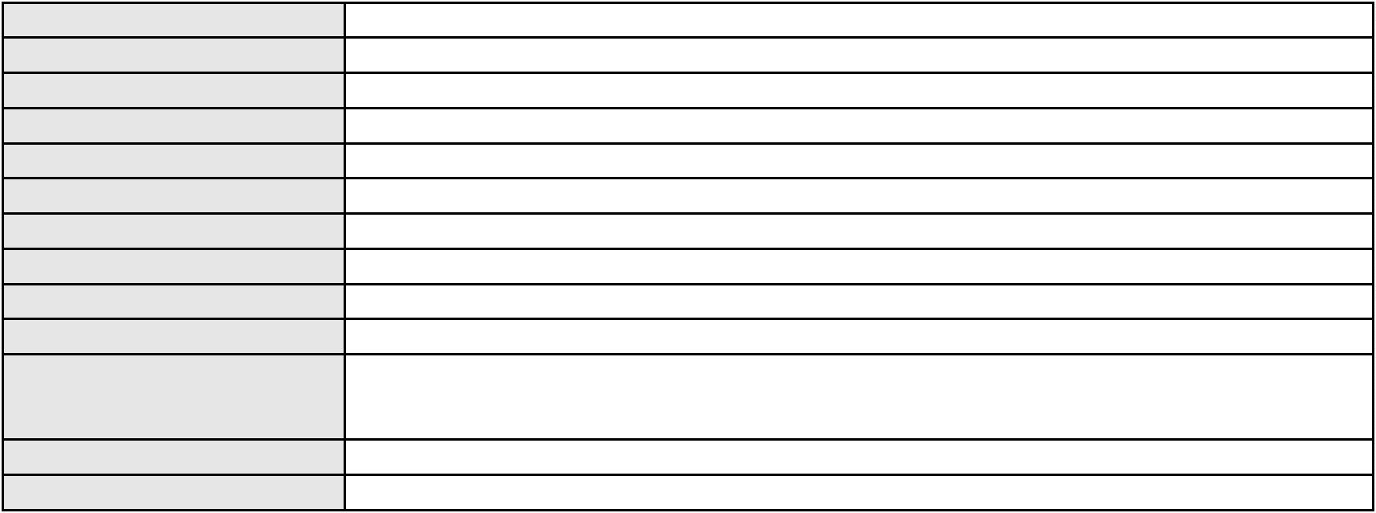

Processo
0050989-38.2021.8.06.0064
3ª Câmara de Direito Privado
CLEIDE ALVES DE AGUIAR
APELAÇÃO CÍVEL
Órgão julgador colegiado
Relator
Classe judicial
Assunto principal
Polo ativo
Anulação
ALINE ARAUJO SAMPAIO
LEANDRO DE ARAUJO SAMPAIO - (CE32509-A)
COMPANHIA ENERGETICA DO CEARA
Advogado(s) - Polo ativo
Polo passivo
Advogado(s) - Polo passivo ANTONIO CLETO GOMES - (CE5864-A)
Terceiros COMPANHIA ENERGETICA DO CEARA
Voto proferido pelo relator Não informado
Processo
0050364-90.2020.8.06.0176
Número de ordem
Órgão julgador
Órgão julgador colegiado
Relator
61
2º Gabinete da 3ª Câmara de Direito Privado
3ª Câmara de Direito Privado
CLEIDE ALVES DE AGUIAR
APELAÇÃO CÍVEL
Classe judicial
Assunto principal
Polo ativo
Partilha
PROCURADORIA GERAL DE JUSTICA
Não informado
Advogado(s) - Polo ativo
Polo passivo
DEUSIMAR MORAES DE SOUZA
FRANCIANE ELIAS DE AGUIAR SOUZA
Advogado(s) - Polo passivo ROMMELL ALENCAR PAIVA - (CE28441-A)
Terceiros PROCURADORIA GERAL DE JUSTICA
Voto proferido pelo relator Voto não liberado
Processo
0200600-88.2023.8.06.0163
Número de ordem
Órgão julgador
Órgão julgador colegiado
Relator
62
2º Gabinete da 3ª Câmara de Direito Privado
3ª Câmara de Direito Privado
CLEIDE ALVES DE AGUIAR
APELAÇÃO CÍVEL
Classe judicial
Assunto principal
Polo ativo
Capitalização e Previdência Privada
BANCO BRADESCO S/A
Advogado(s) - Polo ativo
Polo passivo
LARISSA SENTO SE ROSSI - (BA16330-A)
MARIA DA SILVA SOUSA
Advogado(s) - Polo passivo MARDONIO PAIVA DE SOUSA - (CE43658-A)
Terceiros PROCURADORIA GERAL DE JUSTICA
Voto proferido pelo relator Voto não liberado
Processo
0006478-29.2018.8.06.0138
Número de ordem
Órgão julgador
Órgão julgador colegiado
Relator
63
2º Gabinete da 3ª Câmara de Direito Privado
3ª Câmara de Direito Privado
CLEIDE ALVES DE AGUIAR
APELAÇÃO CÍVEL
Classe judicial
Assunto principal
Polo ativo
Pagamento em Consignação
MITRA ARQUIDIOCESANA DE FORTALEZA
LUCIANO POUCHAIN BOMFIM - (CE22770-A)
WEINE CLEITON MATOS LUZ
Advogado(s) - Polo ativo
Polo passivo
Advogado(s) - Polo passivo ALDO SOUZA DE ALMEIDA - (CE7598)
Terceiros PROCURADORIA GERAL DE JUSTICA
18
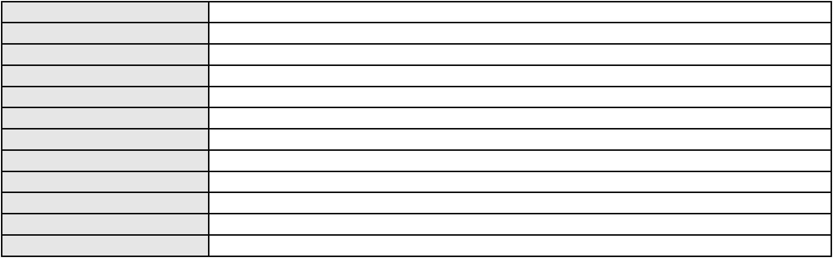

Processo
0006478-29.2018.8.06.0138
Voto proferido pelo relator Voto não liberado
Processo
0168077-34.2017.8.06.0001
Número de ordem
Órgão julgador
Órgão julgador colegiado
Relator
64
2º Gabinete da 3ª Câmara de Direito Privado
3ª Câmara de Direito Privado
CLEIDE ALVES DE AGUIAR
APELAÇÃO CÍVEL
Classe judicial
Assunto principal
Polo ativo
Perdas e Danos
MARIA DO SOCORRO LINHARES LAGES
RAMON NEFI AGUIAR ROSARIO - (CE46509-A)
JULIO AUGUSTO NOGUEIRA CARNEIRO
Advogado(s) - Polo ativo
Polo passivo
Advogado(s) - Polo passivo AMANDA INGRID CAVALCANTE DE MORAIS - (CE31954-A)
CARLOS RENAN LOPES LIMA - (CE29871-A)
Terceiros
Não informado
Voto proferido pelo relator Voto não liberado
Processo
0267931-88.2023.8.06.0001
Número de ordem
Órgão julgador
Órgão julgador colegiado
Relator
65
2º Gabinete da 3ª Câmara de Direito Privado
3ª Câmara de Direito Privado
CLEIDE ALVES DE AGUIAR
Classe judicial
Assunto principal
Polo ativo
APELAÇÃO CÍVEL
Defeito, nulidade ou anulação
CREFISA SA CREDITO FINANCIAMENTO E INVESTIMENTOS
LAZARO JOSE GOMES JUNIOR - (MS8125-A)
MARIA DO CARMO ALVES DA SLVA
Advogado(s) - Polo ativo
Polo passivo
Advogado(s) - Polo passivo EUDES JOHNSONS TAVARES PINHEIRO - (CE23654-A)
Terceiros PROCURADORIA GERAL DE JUSTICA
Voto proferido pelo relator Voto não liberado
Processo
0276271-89.2021.8.06.0001
Número de ordem
Órgão julgador
Órgão julgador colegiado
Relator
66
2º Gabinete da 3ª Câmara de Direito Privado
3ª Câmara de Direito Privado
CLEIDE ALVES DE AGUIAR
APELAÇÃO CÍVEL
Classe judicial
Assunto principal
Polo ativo
Obrigação de Fazer / Não Fazer
JOSE EVANGELISTA BEZERRA
Advogado(s) - Polo ativo
NARA CANDIDA PINHEIRO BONADIES - (CE26234-A)
NATALIA FERNANDES LIMA - (CE46158-A)
Polo passivo
GEAP AUTOGESTAO EM SAUDE
Advogado(s) - Polo passivo LEONARDO FARIAS FLORENTINO - (SP343181-A)
Terceiros PROCURADORIA GERAL DE JUSTICA
Voto proferido pelo relator Não informado
Processo
0007042-72.2005.8.06.0167
Número de ordem
Órgão julgador
Órgão julgador colegiado
Relator
67
2º Gabinete da 3ª Câmara de Direito Privado
3ª Câmara de Direito Privado
CLEIDE ALVES DE AGUIAR
APELAÇÃO CÍVEL
Classe judicial
Assunto principal
Debêntures
19

Processo
0007042-72.2005.8.06.0167
Polo ativo
Inbrasma - Industria Brasileira de marmores S/A
Advogado(s) - Polo ativo
FRANCISCO EUDES DIAS DE SOUSA - (CE8881-A)
RAUL QUEIROZ DIAS - (CE26538-A)
Polo passivo
BANCO DO NORDESTE DO BRASIL SA
Advogado(s) - Polo passivo TERESA NOEMI DE ALENCAR ARRAES DUARTE - (CE3869-A)
Terceiros Não informado
Voto proferido pelo relator Não informado
Processo
0187422-49.2018.8.06.0001
Número de ordem
Órgão julgador
Órgão julgador colegiado
Relator
68
2º Gabinete da 3ª Câmara de Direito Privado
3ª Câmara de Direito Privado
CLEIDE ALVES DE AGUIAR
APELAÇÃO CÍVEL
Classe judicial
Assunto principal
Polo ativo
Reajuste contratual
JOSE CLECIO DOURADO
MARIA MARLENE RODRIGUES DOURADO
Advogado(s) - Polo ativo
Polo passivo
Não informado
FUNDACAO CHESF DE ASSISTENCIA E SEGURIDADE SOCIAL FACHESF
Advogado(s) - Polo passivo ERIC MORAES DE CASTRO E SILVA - (PE18400-A)
GABRIELA MISSENO TENORIO DE VASCONCELOS - (PE47640)
MATHEUS MENDES CORDEIRO - (PE48895)
Terceiros
Não informado
Voto proferido pelo relator Não informado
Processo
0050862-17.2021.8.06.0124
Número de ordem
Órgão julgador
Órgão julgador colegiado
Relator
69
2º Gabinete da 3ª Câmara de Direito Privado
3ª Câmara de Direito Privado
CLEIDE ALVES DE AGUIAR
APELAÇÃO CÍVEL
Classe judicial
Assunto principal
Polo ativo
Seguro
TOKIO MARINE SEGURADORA S.A.
LUIS EDUARDO PEREIRA SANCHES - (PR39162-A)
RAFAEL COELHO DA SILVA NETO
Advogado(s) - Polo ativo
Polo passivo
Advogado(s) - Polo passivo ANIEDIA KELLY ALVES DA SILVA SOUSA - (CE34306)
Terceiros Não informado
Voto proferido pelo relator Não informado
Processo
0214489-62.2013.8.06.0001
Número de ordem
Órgão julgador
Órgão julgador colegiado
Relator
70
2º Gabinete da 3ª Câmara de Direito Privado
3ª Câmara de Direito Privado
CLEIDE ALVES DE AGUIAR
APELAÇÃO CÍVEL
Classe judicial
Assunto principal
Polo ativo
Indenização por Dano Material
THAIS ROCHA FLEURY CURADO BRAGA
ESDRAS DIEB DE ARAUJO FILHO - (CE17914-D)
Advogado(s) - Polo ativo
Polo passivo
Magis Incorporacoes e Participacoes Ltda.
MRV ENGENHARIA E PARTICIPACOES SA
Costa Atlantica Incorporacoes SPE Ltda
Advogado(s) - Polo passivo LEONARDO FIALHO PINTO - (MG108654-A)
Terceiros Não informado
Voto proferido pelo relator Não informado
20
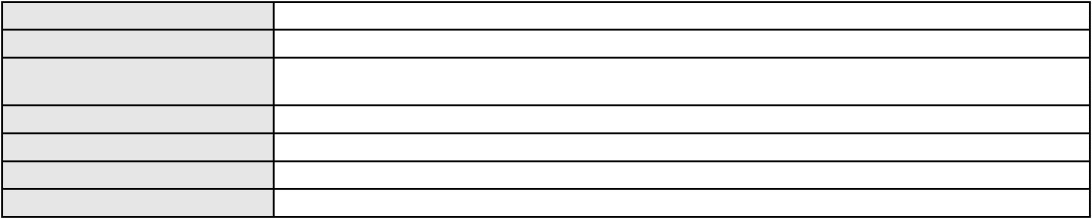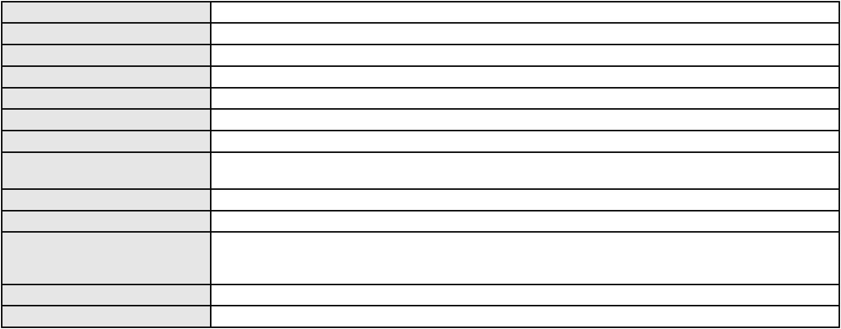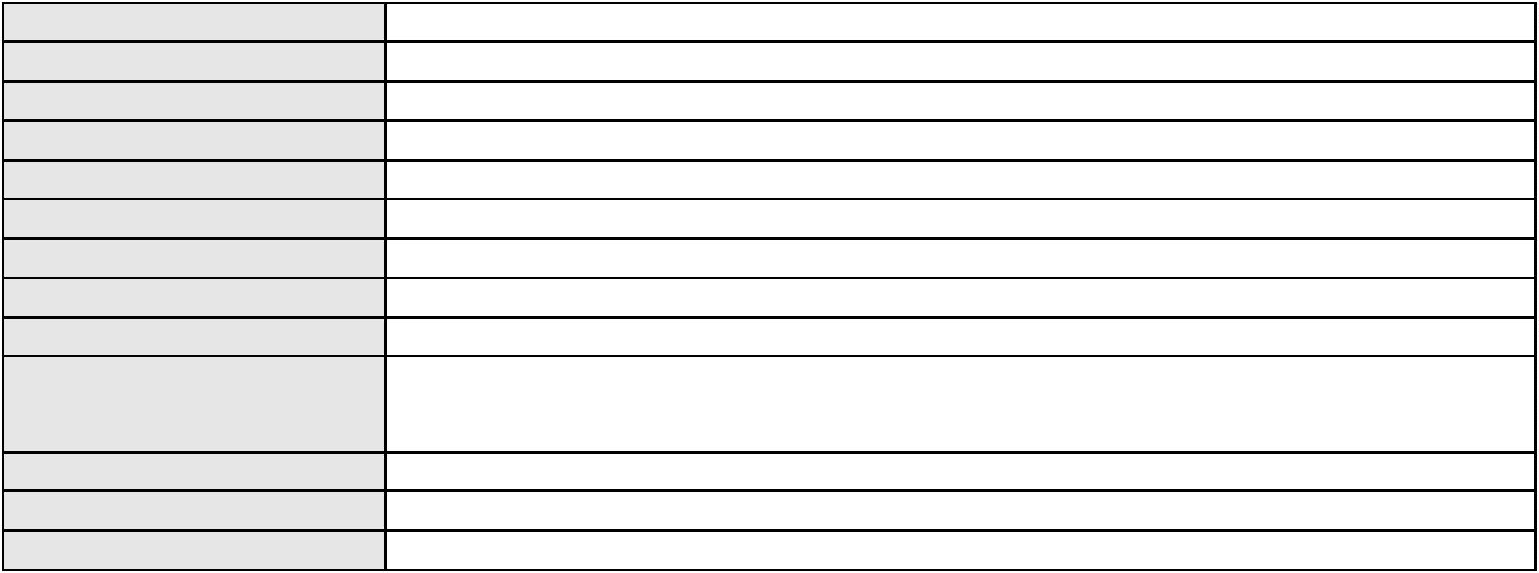

Processo
0031266-19.2007.8.06.0001
71
Número de ordem
Órgão julgador
Órgão julgador colegiado
Relator
2º Gabinete da 3ª Câmara de Direito Privado
3ª Câmara de Direito Privado
CLEIDE ALVES DE AGUIAR
APELAÇÃO CÍVEL
Classe judicial
Assunto principal
Polo ativo
Direito de Imagem
ANDRE PINHEIRO NETO
EMANUEL ADEODATO PINHEIRO
Advogado(s) - Polo ativo
Polo passivo
LILIAN LUSITANO CYSNE - (CE6459-A)
EDMO MAGALHAES CARNEIRO
Advogado(s) - Polo passivo ERNANI AUGUSTO MOURA COELHO - (CE18368-A)
PAULO RICARDO ABREU DE LACERDA FILHO - (CE36557-A)
ANGELICA GONCALVES LOPES - (CE23484-A)
Terceiros
PROCURADORIA GERAL DE JUSTICA
Voto proferido pelo relator Voto não liberado
Processo
0201892-80.2021.8.06.0001
Número de ordem
Órgão julgador
Órgão julgador colegiado
Relator
72
2º Gabinete da 3ª Câmara de Direito Privado
3ª Câmara de Direito Privado
CLEIDE ALVES DE AGUIAR
Classe judicial
Assunto principal
Polo ativo
APELAÇÃO CÍVEL
Indenização por Dano Material
PRIMORDIAL INVESTIMENTOS, PARTICIPACOES E NEGOCIOS LTDA
Advogado(s) - Polo ativo
RUTSON CASTRO AGUIAR REBOUCAS - (CE21089-A)
ISMENIA MARIA SOUSA CAMPELO - (CE13894-A)
Polo passivo
JAYSA - JATAY PEDROSA AUTOMOVEIS LTDA
FORD MOTOR COMPANY BRASIL LTDA
Advogado(s) - Polo passivo AFRANIO MELO JUNIOR - (CE7367-A)
ROSA DO SOCORRO DA CONCEICAO MOREIRA - (CE12296-A)
Terceiros
Não informado
Voto proferido pelo relator Voto não liberado
Processo
0005001-93.2016.8.06.0120
Número de ordem
Órgão julgador
Órgão julgador colegiado
Relator
73
2º Gabinete da 3ª Câmara de Direito Privado
3ª Câmara de Direito Privado
CLEIDE ALVES DE AGUIAR
APELAÇÃO CÍVEL
Classe judicial
Assunto principal
Polo ativo
Prescrição e Decadência
RAIMUNDO NONATO DUTRA
MARIA SOCORRO DIAS
TEREZINHA DE JESUS XAVIER SOUSA
SIBELE ROCHA NEVES
TEREZINHA DE JESUS MARQUES RIOS
Advogado(s) - Polo ativo
Polo passivo
Não informado
BANCO DO BRASIL SA
Advogado(s) - Polo passivo WILSON SALES BELCHIOR - (CE17314-A)
Terceiros PROCURADORIA GERAL DE JUSTICA
Voto proferido pelo relator Voto não liberado
Processo
0189508-56.2019.8.06.0001
Número de ordem
Órgão julgador
74
2º Gabinete da 3ª Câmara de Direito Privado
3ª Câmara de Direito Privado
Órgão julgador colegiado
21
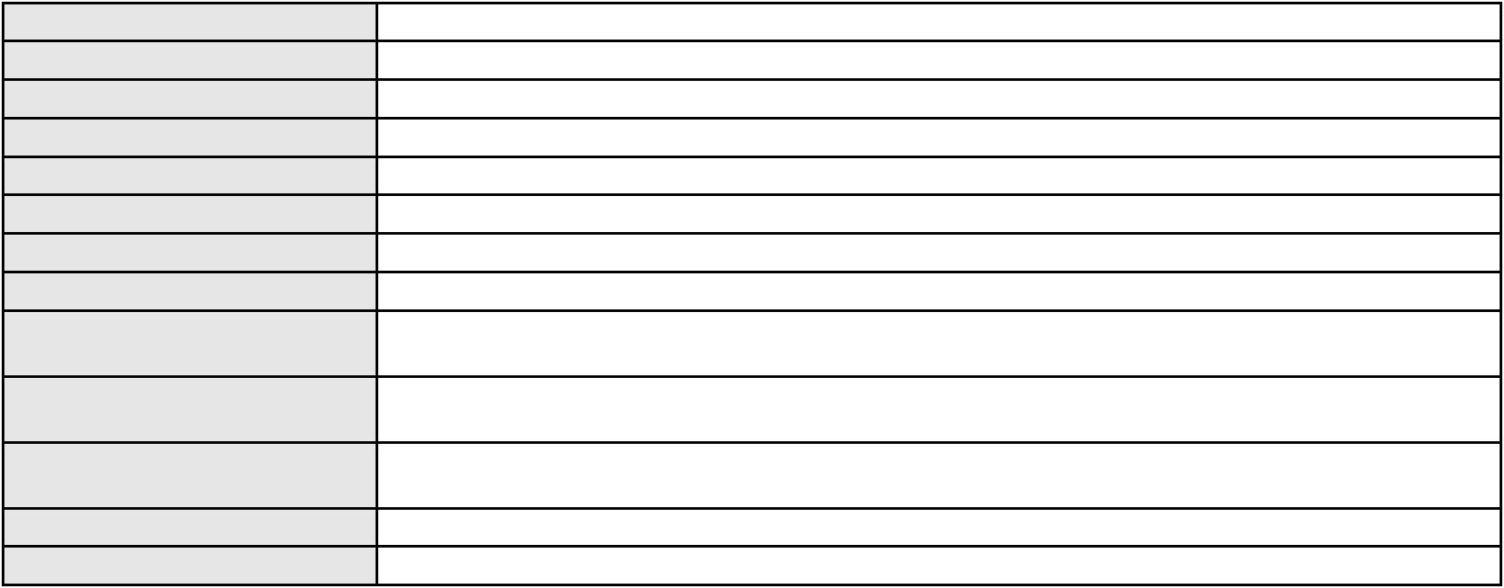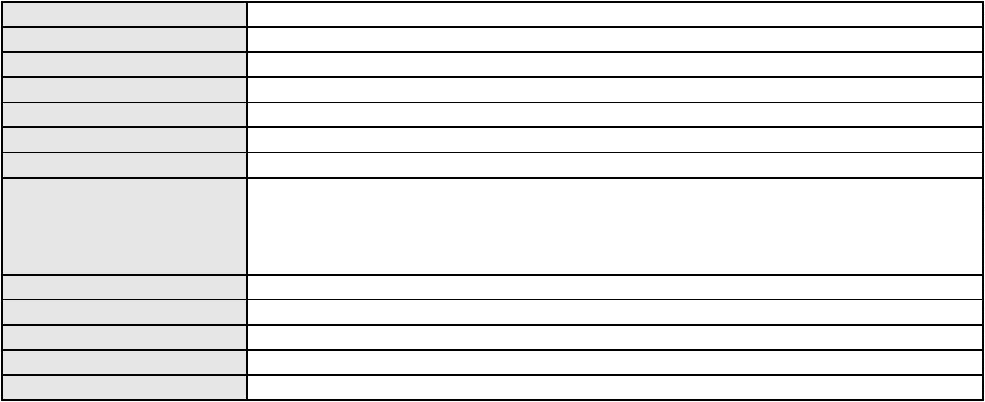

Processo
0189508-56.2019.8.06.0001
Relator
CLEIDE ALVES DE AGUIAR
Classe judicial
Assunto principal
Polo ativo
APELAÇÃO CÍVEL
Indenização por Dano Material
FRANCISCA INES GONCALVES DE SOUSA
FRANCISCO DAYALESSON BEZERRA TORRES - (CE29634-A)
BANCO DO BRASIL SA
Advogado(s) - Polo ativo
Polo passivo
Advogado(s) - Polo passivo DAVID SOMBRA PEIXOTO - (CE16477-A)
Terceiros PROCURADORIA GERAL DE JUSTICA
Voto proferido pelo relator Voto não liberado
Processo
0277486-66.2022.8.06.0001
Número de ordem
Órgão julgador
Órgão julgador colegiado
Relator
75
2º Gabinete da 3ª Câmara de Direito Privado
3ª Câmara de Direito Privado
CLEIDE ALVES DE AGUIAR
Classe judicial
Assunto principal
Polo ativo
APELAÇÃO CÍVEL
Repetição do Indébito
MARIA IVONILDE SOUSA DA SILVEIRA
MATHEUS ANDERSON BEZERRA XIMENES - (CE26624-A)
BANCO ITAU BMG CONSIGNADO S.A.
Advogado(s) - Polo ativo
Polo passivo
Advogado(s) - Polo passivo WILSON SALES BELCHIOR - (CE17314-A)
Terceiros PROCURADORIA GERAL DE JUSTICA
Voto proferido pelo relator Não informado
Processo
3013072-84.2025.8.06.0001
Número de ordem
Órgão julgador
Órgão julgador colegiado
Relator
76
2º Gabinete da 3ª Câmara de Direito Privado
3ª Câmara de Direito Privado
CLEIDE ALVES DE AGUIAR
APELAÇÃO CÍVEL
Classe judicial
Assunto principal
Polo ativo
Indenização por Dano Material
DAMIANA SILVA BARROS
RONI FURTADO BORGO - (CE46072-A)
BANCO DO BRASIL SA
Advogado(s) - Polo ativo
Polo passivo
Advogado(s) - Polo passivo DAVID SOMBRA PEIXOTO - (CE16477-A)
Terceiros Não informado
Voto proferido pelo relator Voto não liberado
Processo
0283010-73.2024.8.06.0001
Número de ordem
Órgão julgador
Órgão julgador colegiado
Relator
77
2º Gabinete da 3ª Câmara de Direito Privado
3ª Câmara de Direito Privado
CLEIDE ALVES DE AGUIAR
APELAÇÃO CÍVEL
Classe judicial
Assunto principal
Polo ativo
Irredutibilidade de Vencimentos
FRANCISCO JOSE RAMOS DE OLIVEIRA
REGINALDO CASTELO BRANCO ANDRADE - (CE9975-A)
BANCO DO BRASIL SA
Advogado(s) - Polo ativo
Polo passivo
Advogado(s) - Polo passivo NEI CALDERON - (CE33485-A)
Terceiros Não informado
Voto proferido pelo relator Voto não liberado
22

Processo
0252305-34.2020.8.06.0001
78
Número de ordem
Órgão julgador
Órgão julgador colegiado
Relator
2º Gabinete da 3ª Câmara de Direito Privado
3ª Câmara de Direito Privado
CLEIDE ALVES DE AGUIAR
APELAÇÃO CÍVEL
Classe judicial
Assunto principal
Polo ativo
Vícios de Construção
WANDEGLESON PEREIRA FEITOSA
MARIA LENILDA RODRIGUES MOREIRA
Advogado(s) - Polo ativo
ALINE MACIEL LIMA - (CE36005-A)
ELIENNAY GOMES ALVES - (CE30314-A)
ALINE MACIEL LIMA - (CE36005-A)
ELIENNAY GOMES ALVES - (CE30314-A)
Polo passivo
MARIA LENILDA RODRIGUES MOREIRA
WANDEGLESON PEREIRA FEITOSA
Advogado(s) - Polo passivo FRANCISCA ADRIANA FIRMINO BALBINO - (CE25490-A)
FRANCISCA ADRIANA FIRMINO BALBINO - (CE25490-A)
Terceiros
Não informado
Voto proferido pelo relator Voto não liberado
Processo
0011227-31.2020.8.06.0070
Número de ordem
Órgão julgador
Órgão julgador colegiado
Relator
79
2º Gabinete da 3ª Câmara de Direito Privado
3ª Câmara de Direito Privado
CLEIDE ALVES DE AGUIAR
APELAÇÃO CÍVEL
Classe judicial
Assunto principal
Polo ativo
Perdas e Danos
MARIA ELIENE XIMENES ARAGAO
DIEGO RODRIGUES BEZERRA PEDROSA - (CE38129-A)
49.923.471 RAPHAEL DEISTER ELIAS
Advogado(s) - Polo ativo
Polo passivo
Advogado(s) - Polo passivo DAVID SOMBRA PEIXOTO - (CE16477-A)
Terceiros Não informado
Voto proferido pelo relator Voto não liberado
Processo
0275008-22.2021.8.06.0001
Número de ordem
Órgão julgador
Órgão julgador colegiado
Relator
80
2º Gabinete da 3ª Câmara de Direito Privado
3ª Câmara de Direito Privado
CLEIDE ALVES DE AGUIAR
APELAÇÃO CÍVEL
Classe judicial
Assunto principal
Polo ativo
Seguro
CLEITON RODRIGUES ARAUJO
PAULO ANDERSON QUEIROZ GUARANY - (CE32528-A)
BANCO ITAUCARD S.A.
Advogado(s) - Polo ativo
Polo passivo
Advogado(s) - Polo passivo PAULO FERNANDO DOS REIS PETRAROLI - (SP256755-A)
ANA RITA DOS REIS PETRAROLI - (CE31493-A)
Terceiros
Não informado
Voto proferido pelo relator Voto não liberado
Processo
0275130-69.2020.8.06.0001
Número de ordem
Órgão julgador
Órgão julgador colegiado
Relator
81
2º Gabinete da 3ª Câmara de Direito Privado
3ª Câmara de Direito Privado
CLEIDE ALVES DE AGUIAR
APELAÇÃO CÍVEL
Classe judicial
23
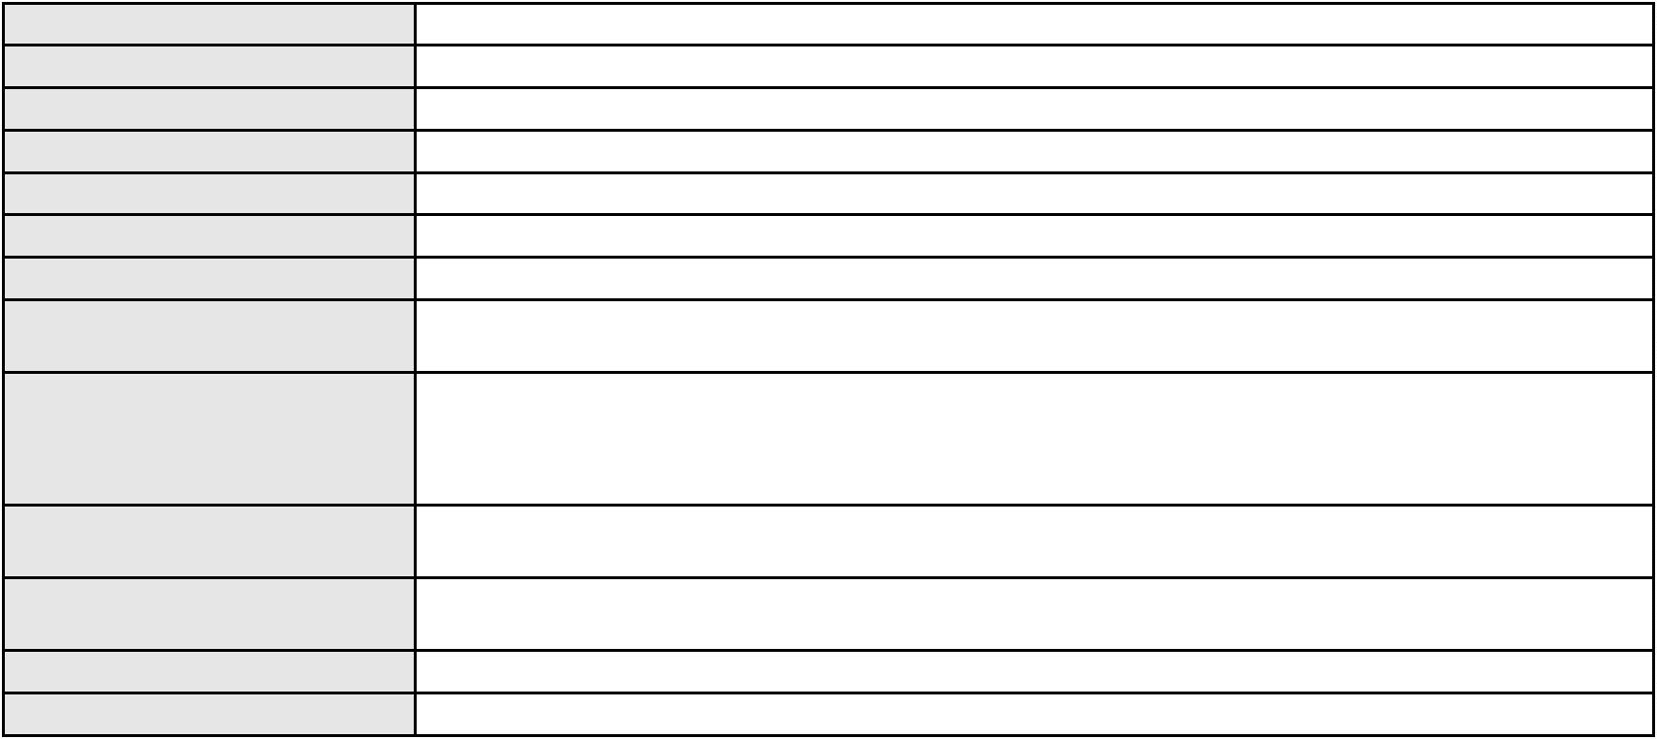

Processo
0275130-69.2020.8.06.0001
Assunto principal
Polo ativo
Tutela de Urgência
AMIL ASSISTENCIA MEDICA INTERNACIONAL S.A.
ANTONIO DE MORAES DOURADO NETO - (PE23255-A)
ANTONIO MIGUEL MONTENEGRO MEDEIROS
Advogado(s) - Polo ativo
Polo passivo
Advogado(s) - Polo passivo MARCELO AUGUSTO FERNANDES DA SILVA - (CE25905-A)
MERCIA PEREIRA DE ANDRADE - (CE32389-A)
Terceiros
Não informado
Voto proferido pelo relator Não informado
Processo
3009655-29.2025.8.06.0000
Número de ordem
Órgão julgador
Órgão julgador colegiado
Relator
82
2º Gabinete da 3ª Câmara de Direito Privado
3ª Câmara de Direito Privado
CLEIDE ALVES DE AGUIAR
AGRAVO DE INSTRUMENTO
Conflito de Competência
Classe judicial
Assunto principal
Polo ativo
RUTH SILVA SOUZA
TANIA ONOFRE SILVA
HELENO TOMAZ DE SOUZA JUNIOR
SOLANGE ONOFRE SILVA
ROSEANA CARDOSO SILVA
VICENTE DE PAULO SILVA SOUZA
VALDENIR SILVA JUNIOR
RUTH HELENA MARIA SILVA SOUZA
ANTONIO PRIMO DE BRITO
Advogado(s) - Polo ativo
Polo passivo
JORGE EMICLES PINHEIRO PAES BARRETO - (CE11730-A)
ANA GLORIA FERREIRA SILVA
ANA LUCRECIA FERREIRA SILVA
Advogado(s) - Polo passivo Não informado
Terceiros Não informado
Voto proferido pelo relator Voto não liberado
Processo
0222478-36.2024.8.06.0001
Número de ordem
Órgão julgador
Órgão julgador colegiado
Relator
83
2º Gabinete da 3ª Câmara de Direito Privado
3ª Câmara de Direito Privado
CLEIDE ALVES DE AGUIAR
Classe judicial
Assunto principal
Polo ativo
APELAÇÃO CÍVEL
Seguro
GABRIELA LUCY JORGE FREITAS
CHRISTOPHER MATEUS TAVARES DA SILVA - (CE38527-A)
CAPEMISA SEGURADORA DE VIDA E PREVIDENCIA S/A
Advogado(s) - Polo ativo
Polo passivo
Advogado(s) - Polo passivo JURANDY SOARES DE MORAES NETO - (PE27851-A)
Terceiros PROCURADORIA GERAL DE JUSTICA
Voto proferido pelo relator Não informado
Processo
0214667-59.2023.8.06.0001
Número de ordem
Órgão julgador
Órgão julgador colegiado
Relator
84
2º Gabinete da 3ª Câmara de Direito Privado
3ª Câmara de Direito Privado
CLEIDE ALVES DE AGUIAR
APELAÇÃO CÍVEL
Classe judicial
Assunto principal
Polo ativo
Defeito, nulidade ou anulação
LUIZ GONZAGA ALVES DE ABREU
Não informado
Advogado(s) - Polo ativo
24
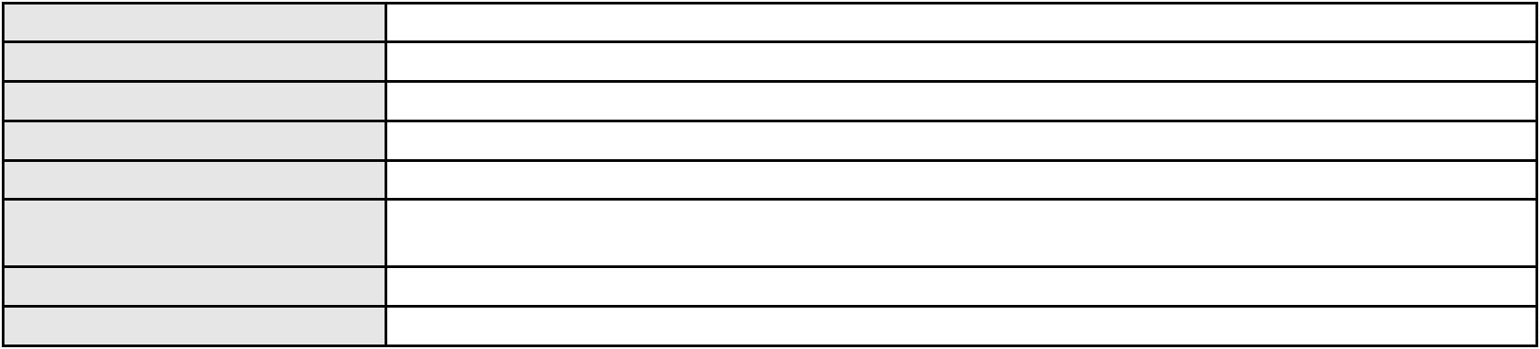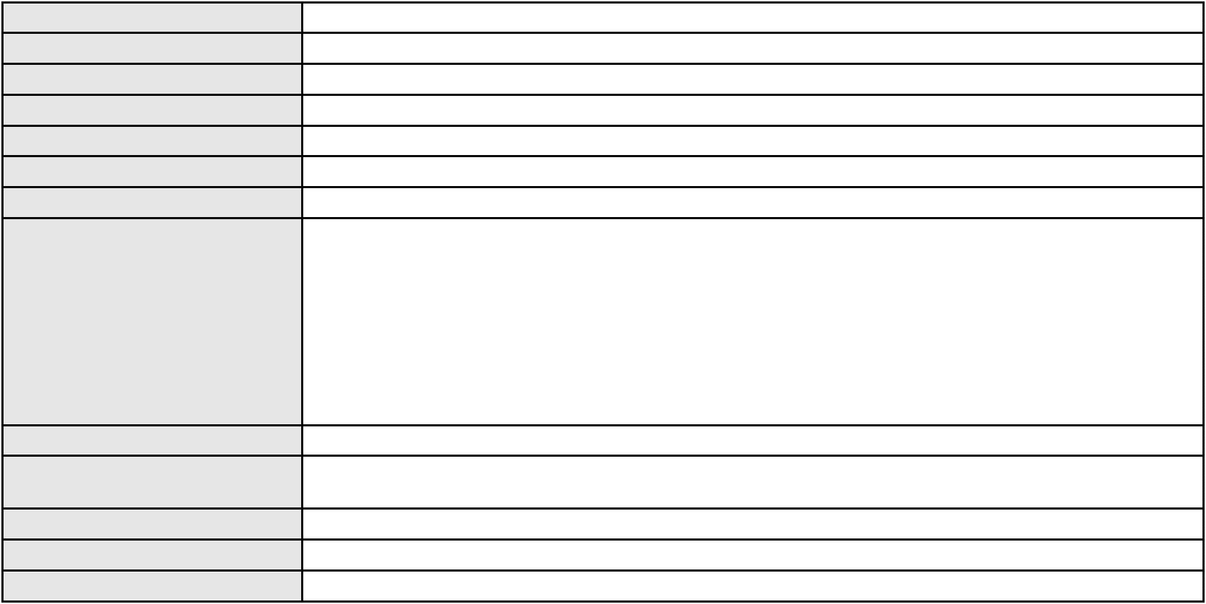

Processo
0214667-59.2023.8.06.0001
BANCO CETELEM S.A.
Polo passivo
Advogado(s) - Polo passivo PAULA FERNANDA BORBA ACCIOLY - (BA21269-A)
SUELLEN PONCELL DO NASCIMENTO DUARTE - (PE28490-A)
Terceiros
PROCURADORIA GERAL DE JUSTICA
Voto proferido pelo relator Voto não liberado
Processo
0012407-09.2018.8.06.0117
Número de ordem
Órgão julgador
Órgão julgador colegiado
Relator
85
2º Gabinete da 3ª Câmara de Direito Privado
3ª Câmara de Direito Privado
CLEIDE ALVES DE AGUIAR
APELAÇÃO CÍVEL
Classe judicial
Assunto principal
Polo ativo
Despejo para Uso Próprio
ADMINISTRADORA NORTH SHOPPING MARACANAU LTDA
MARCIO RAFAEL GAZZINEO - (CE23495-A)
KTGX Comercio Ltda - ME
Advogado(s) - Polo ativo
Polo passivo
Advogado(s) - Polo passivo CARLOS VINICIUS FREITAS DE OLIVEIRA - (CE6370-A)
Terceiros Não informado
Voto proferido pelo relator Voto não liberado
Processo
0202520-07.2022.8.06.0075
Número de ordem
Órgão julgador
Órgão julgador colegiado
Relator
86
2º Gabinete da 3ª Câmara de Direito Privado
3ª Câmara de Direito Privado
CLEIDE ALVES DE AGUIAR
Classe judicial
Assunto principal
Polo ativo
APELAÇÃO CÍVEL
Cheque
LEONARDO LEMOS ECKRICH
Advogado(s) - Polo ativo
Polo passivo
GIRVANY XAVIER GARCIA - (CE22748-A)
J3 INDUSTRIA, COMERCIO, IMPORTACAO E EXPORTACAO DE PESCADOS LTDA
Advogado(s) - Polo passivo FLAVIA MARIA DA SILVA GONDIM - (CE42265-A)
Terceiros Não informado
Voto proferido pelo relator Não informado
Processo
0200975-81.2024.8.06.0122
Número de ordem
Órgão julgador
Órgão julgador colegiado
Relator
87
2º Gabinete da 3ª Câmara de Direito Privado
3ª Câmara de Direito Privado
CLEIDE ALVES DE AGUIAR
APELAÇÃO CÍVEL
Classe judicial
Assunto principal
Polo ativo
Indenização por Dano Moral
MARIA JOSE SAMPAIO DE LUCENA
JEFFERSON LUA DE FREITAS - (PB26422-A)
Advogado(s) - Polo ativo
Polo passivo
55.105.981 RAQUEL DA SILVA SOUZA
BANCO AGIPLAN S.A.
Advogado(s) - Polo passivo Não informado
Terceiros
PROCURADORIA GERAL DE JUSTICA
Voto proferido pelo relator Voto não liberado
Processo
3011458-47.2025.8.06.0000
Número de ordem
Órgão julgador
88
2º Gabinete da 3ª Câmara de Direito Privado
3ª Câmara de Direito Privado
Órgão julgador colegiado
25
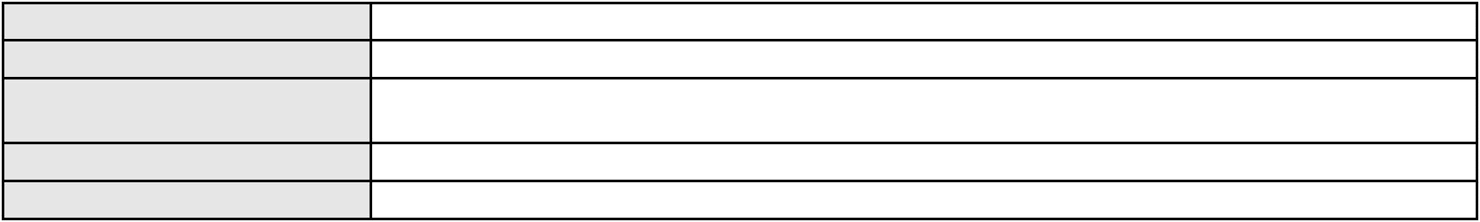

Processo
3011458-47.2025.8.06.0000
Relator
CLEIDE ALVES DE AGUIAR
Classe judicial
Assunto principal
Polo ativo
AGRAVO DE INSTRUMENTO
Acidente Aéreo
MARIA ALICE DO NASCIMENTO CAMELO
NEIABSTON ALVES DE ARAUJO - (CE34093-A)
UNIMED DE FORTALEZA COOPERATIVA DE TRABALHO MEDICO LTDA
Advogado(s) - Polo ativo
Polo passivo
Advogado(s) - Polo passivo DAVID SOMBRA PEIXOTO - (CE16477-A)
Terceiros Não informado
Voto proferido pelo relator Não informado
Processo
0202716-18.2024.8.06.0071
Número de ordem
Órgão julgador
Órgão julgador colegiado
Relator
89
2º Gabinete da 3ª Câmara de Direito Privado
3ª Câmara de Direito Privado
CLEIDE ALVES DE AGUIAR
APELAÇÃO CÍVEL
Classe judicial
Assunto principal
Polo ativo
Nomeação
CLARA DA CONSOLACAO GUIMARAES COSTA
Não informado
Advogado(s) - Polo ativo
Polo passivo
MARIA GUIMARAES COSTA
Advogado(s) - Polo passivo Não informado
Terceiros PROCURADORIA GERAL DE JUSTICA
DEFENSORIA PUBLICA DO ESTADO DE SAO PAULO
Voto proferido pelo relator Voto não liberado
Processo
3002599-48.2024.8.06.0171
Número de ordem
Órgão julgador
Órgão julgador colegiado
Relator
90
2º Gabinete da 3ª Câmara de Direito Privado
3ª Câmara de Direito Privado
CLEIDE ALVES DE AGUIAR
APELAÇÃO CÍVEL
Classe judicial
Assunto principal
Polo ativo
PASEP
FILOIZA COUTINHO COELHO
Advogado(s) - Polo ativo
GUILHERME CAMARAO PORTO - (CE27489-A)
THIAGO PARENTE CAMARA - (CE27631-A)
Polo passivo
BANCO DO BRASIL SA
Advogado(s) - Polo passivo WILSON SALES BELCHIOR - (CE17314-A)
Terceiros Não informado
Voto proferido pelo relator Não informado
Processo
0051172-88.2021.8.06.0167
Número de ordem
Órgão julgador
Órgão julgador colegiado
Relator
91
2º Gabinete da 3ª Câmara de Direito Privado
3ª Câmara de Direito Privado
CLEIDE ALVES DE AGUIAR
APELAÇÃO CÍVEL
Classe judicial
Assunto principal
Polo ativo
Perdas e Danos
MARIA ELENA DE SOUZA
Advogado(s) - Polo ativo
LUCAS DA SILVA MELO - (CE41815-A)
JOAO SIMPLICIO LINHARES BRAGA - (CE41804-A)
Polo passivo
BANCO BRADESCO S/A
BANCO ITAU BMG CONSIGNADO S.A.
Advogado(s) - Polo passivo FRANCISCO SAMPAIO DE MENEZES JUNIOR - (CE9075-A)
ANTONIO DE MORAES DOURADO NETO - (PE23255-A)
26
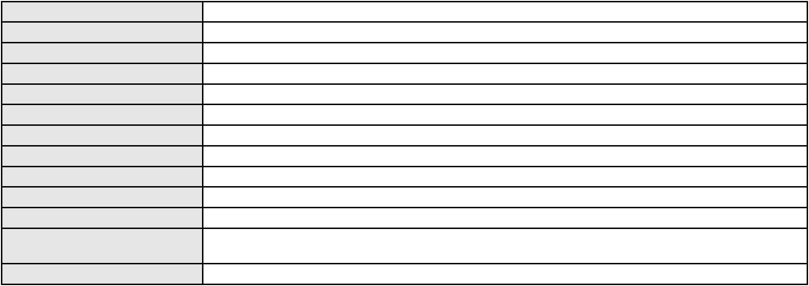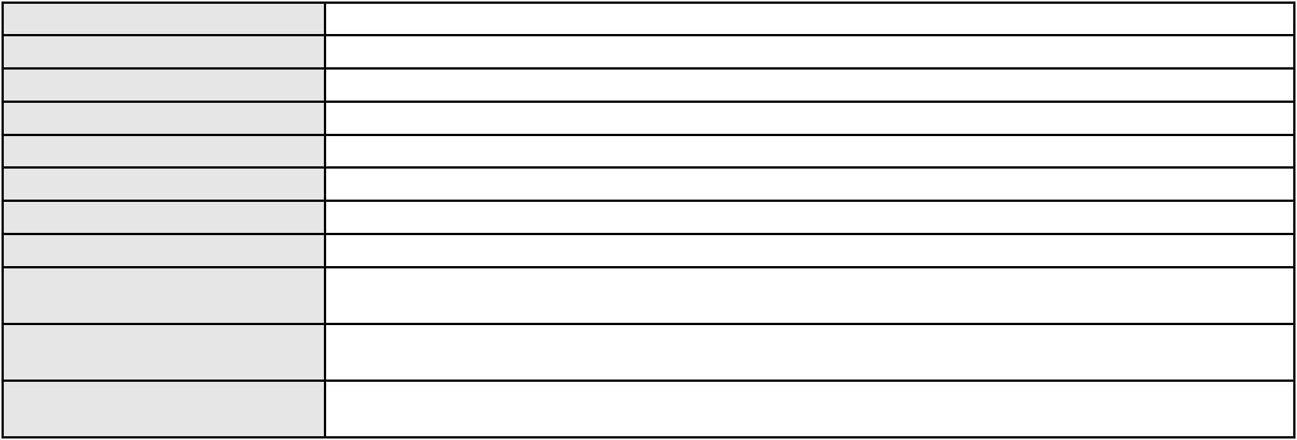

Processo
Terceiros
0051172-88.2021.8.06.0167
BANCO ITAU BMG CONSIGNADO S.A.
Voto proferido pelo relator Voto não liberado
Processo
3000253-88.2025.8.06.0107
Número de ordem
Órgão julgador
Órgão julgador colegiado
Relator
92
2º Gabinete da 3ª Câmara de Direito Privado
3ª Câmara de Direito Privado
CLEIDE ALVES DE AGUIAR
Classe judicial
Assunto principal
Polo ativo
APELAÇÃO CÍVEL
Indenização por Dano Moral
EXPEDITO VITOR
Advogado(s) - Polo ativo
Polo passivo
YAGO KAWAN SILVA VITOR - (CE50491-A)
ASSOCIAÇÃO DOS APOSENTADOS E PENSIONISTAS NACIONAL - AAPEN
Advogado(s) - Polo passivo Não informado
Terceiros Não informado
Voto proferido pelo relator Voto não liberado
Processo
3020701-46.2024.8.06.0001
Número de ordem
Órgão julgador
Órgão julgador colegiado
Relator
93
2º Gabinete da 3ª Câmara de Direito Privado
3ª Câmara de Direito Privado
CLEIDE ALVES DE AGUIAR
APELAÇÃO CÍVEL
Classe judicial
Assunto principal
Polo ativo
Alienação Fiduciária
AYMORE CREDITO, FINANCIAMENTO E INVESTIMENTO S.A.
FLAVIO NEVES COSTA - (SP153447-A)
GABRIEL DA SILVA NOGUEIRA
Advogado(s) - Polo ativo
Polo passivo
Advogado(s) - Polo passivo Não informado
Terceiros Não informado
Voto proferido pelo relator Não informado
Processo
3000326-03.2025.8.06.0029
Número de ordem
Órgão julgador
Órgão julgador colegiado
Relator
94
2º Gabinete da 3ª Câmara de Direito Privado
3ª Câmara de Direito Privado
CLEIDE ALVES DE AGUIAR
APELAÇÃO CÍVEL
Classe judicial
Assunto principal
Polo ativo
Defeito, nulidade ou anulação
RAIMUNDA GONCALVES DO NASCIMENTO
ANTONIO SERGIO ALVES GONCALVES - (CE52027-A)
BANCO DO BRASIL SA
Advogado(s) - Polo ativo
Polo passivo
Advogado(s) - Polo passivo DAVID SOMBRA PEIXOTO - (CE16477-A)
Terceiros Não informado
Voto proferido pelo relator Não informado
Processo
0200798-71.2023.8.06.0181
Número de ordem
Órgão julgador
Órgão julgador colegiado
Relator
95
2º Gabinete da 3ª Câmara de Direito Privado
3ª Câmara de Direito Privado
CLEIDE ALVES DE AGUIAR
APELAÇÃO CÍVEL
Classe judicial
Assunto principal
Indenização por Dano Material
27

Processo
Polo ativo
0200798-71.2023.8.06.0181
PEDRO BATISTA DE MORAES
UNIAO NACIONAL DOS SERVIDORES PUBLICOS DO BRASIL
Advogado(s) - Polo ativo
Polo passivo
VINICIUS DE LIMA ALCANTARA - (CE45130-A)
VINICIUS DE LIMA ALCANTARA - (CE45130-A)
UNIAO NACIONAL DOS SERVIDORES PUBLICOS DO BRASIL
PEDRO BATISTA DE MORAES
Advogado(s) - Polo passivo DANIEL GERBER - (RS39879-A)
JOANA GONCALVES VARGAS - (RS75798-A)
DANIEL GERBER - (RS39879-A)
JOANA GONCALVES VARGAS - (RS75798-A)
Terceiros
Não informado
Voto proferido pelo relator Não informado
Processo
0011135-71.2012.8.06.0090
Número de ordem
Órgão julgador
Órgão julgador colegiado
Relator
96
2º Gabinete da 3ª Câmara de Direito Privado
3ª Câmara de Direito Privado
CLEIDE ALVES DE AGUIAR
APELAÇÃO CÍVEL
Classe judicial
Assunto principal
Polo ativo
Cédula de Crédito Bancário
BANCO DO NORDESTE DO BRASIL SA
Advogado(s) - Polo ativo
JOSE INACIO ROSA BARREIRA - (CE8151-A)
PAULO FRANCISCO DE ANDRADE JUNIOR - (CE21658-A)
Polo passivo
EDIMAR BEZERRA DE CARVALHO
Advogado(s) - Polo passivo MARCKSUEL MOREIRA MORAIS - (RN19860-A)
Terceiros PROCURADORIA GERAL DE JUSTICA
Voto proferido pelo relator Não informado
Processo
3000534-39.2024.8.06.0120
Número de ordem
Órgão julgador
Órgão julgador colegiado
Relator
97
2º Gabinete da 3ª Câmara de Direito Privado
3ª Câmara de Direito Privado
CLEIDE ALVES DE AGUIAR
APELAÇÃO CÍVEL
Classe judicial
Assunto principal
Polo ativo
Revisão de Juros Remuneratórios, Capitalização/Anatocismo
NEILA MARIA RIOS SILVA
Advogado(s) - Polo ativo
ANA KEROLLYN SILVA VIANA - (CE52978-A)
TAIANE SOUZA DOS SANTOS - (CE47424-A)
Polo passivo
BANCO DO BRASIL SA
Advogado(s) - Polo passivo NEI CALDERON - (CE33485-A)
Terceiros Não informado
Voto proferido pelo relator Voto não liberado
Processo
3001035-49.2024.8.06.0166
Número de ordem
Órgão julgador
Órgão julgador colegiado
Relator
98
2º Gabinete da 3ª Câmara de Direito Privado
3ª Câmara de Direito Privado
CLEIDE ALVES DE AGUIAR
APELAÇÃO CÍVEL
Classe judicial
Assunto principal
Polo ativo
Empréstimo consignado
BANCO ITAU BMG CONSIGNADO S.A.
ENY ANGE SOLEDADE BITTENCOURT DE ARAUJO - (BA29442-A)
JOSE ALVES AZEVEDO
Advogado(s) - Polo ativo
Polo passivo
Advogado(s) - Polo passivo TULIO ALVES PIANCO - (CE42491-A)
ERICLES DE OLINDA BEZERRA - (CE41130-A)
28
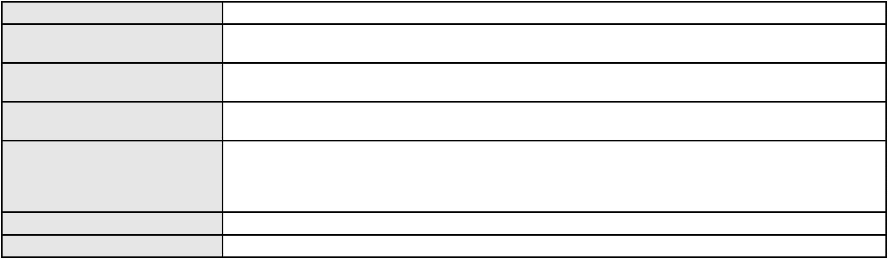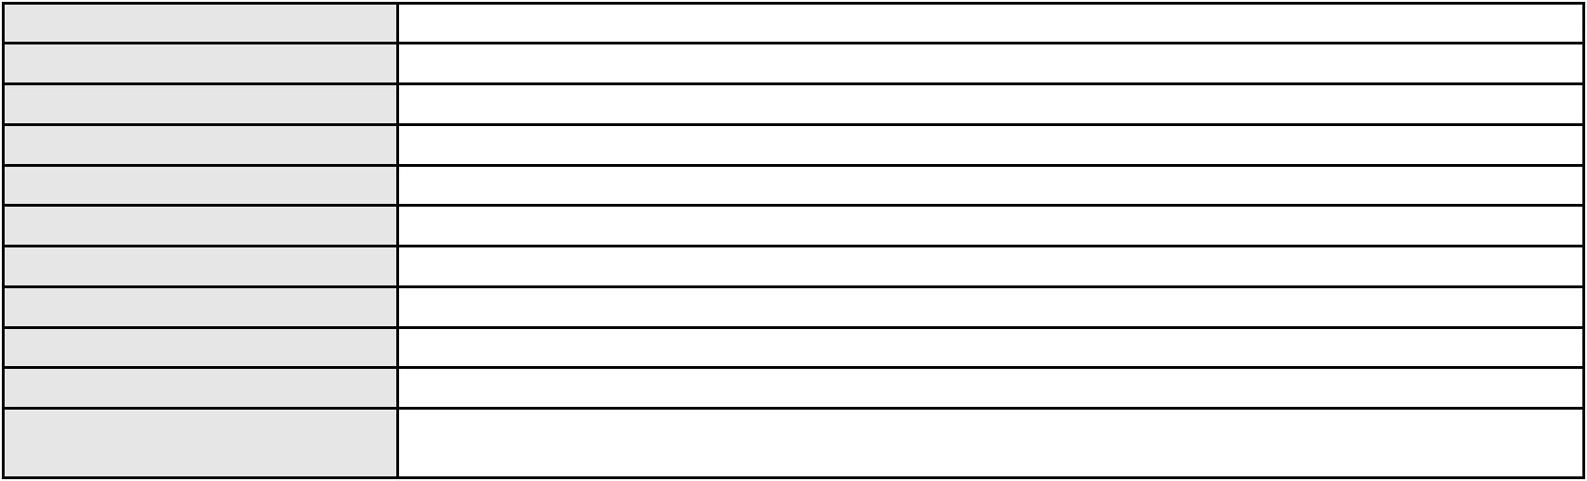

Processo
Terceiros
3001035-49.2024.8.06.0166
Não informado
Voto proferido pelo relator Não informado
Processo
0200102-46.2024.8.06.0166
Número de ordem
Órgão julgador
Órgão julgador colegiado
Relator
99
2º Gabinete da 3ª Câmara de Direito Privado
3ª Câmara de Direito Privado
CLEIDE ALVES DE AGUIAR
APELAÇÃO CÍVEL
Classe judicial
Assunto principal
Polo ativo
Contratos de Consumo
BANCO ITAU BMG CONSIGNADO S.A.
ITAU UNIBANCO S.A.
Advogado(s) - Polo ativo
Polo passivo
WILSON SALES BELCHIOR - (CE17314-A)
MARIA ALZEIR
Advogado(s) - Polo passivo ERICLES DE OLINDA BEZERRA - (CE41130-A)
TULIO ALVES PIANCO - (CE42491-A)
Terceiros
Não informado
Voto proferido pelo relator Não informado
Processo
0200890-45.2024.8.06.0171
Número de ordem
Órgão julgador
Órgão julgador colegiado
Relator
100
2º Gabinete da 3ª Câmara de Direito Privado
3ª Câmara de Direito Privado
CLEIDE ALVES DE AGUIAR
APELAÇÃO CÍVEL
Classe judicial
Assunto principal
Polo ativo
Práticas Abusivas
MARIA HELENA DA COSTA
JUNIOR SOUSA AGUIAR - (CE38185-A)
Advogado(s) - Polo ativo
Polo passivo
CONAFER CONFEDERACAO NACIONAL DOS AGRICULTORES FAMILIARES E
EMPREEND.FAMI.RURAIS DO BRASIL
Advogado(s) - Polo passivo Não informado
Terceiros Não informado
Voto proferido pelo relator Voto não liberado
Processo
0286956-87.2023.8.06.0001
Número de ordem
Órgão julgador
Órgão julgador colegiado
Relator
101
2º Gabinete da 3ª Câmara de Direito Privado
3ª Câmara de Direito Privado
CLEIDE ALVES DE AGUIAR
APELAÇÃO CÍVEL
Classe judicial
Assunto principal
Polo ativo
Empréstimo consignado
CARLOS ALBERTO MELLO
THAIS DE MENDONCA ANGELONI - (CE25695-A)
Advogado(s) - Polo ativo
Polo passivo
BANCO SANTANDER (BRASIL) S.A.
BANCO SANTANDER (BRASIL) S.A.
Advogado(s) - Polo passivo JOAO THOMAZ PRAZERES GONDIM - (CE53036-A)
Terceiros Não informado
Voto proferido pelo relator Voto não liberado
Processo
3000408-13.2025.8.06.0133
Número de ordem
Órgão julgador
Órgão julgador colegiado
Relator
102
2º Gabinete da 3ª Câmara de Direito Privado
3ª Câmara de Direito Privado
CLEIDE ALVES DE AGUIAR
29

Processo
3000408-13.2025.8.06.0133
APELAÇÃO CÍVEL
Classe judicial
Assunto principal
Polo ativo
Tarifas
MARIA FATIMA DE SOUSA CORREIA
Advogado(s) - Polo ativo
MATHEUS ANSELMO DE OLIVEIRA DA SILVA - (CE49917-A)
RENATA MEDEIROS DA SILVA SOUSA - (CE47475-A)
Polo passivo
BANCO BRADESCO S/A
Advogado(s) - Polo passivo FRANCISCO SAMPAIO DE MENEZES JUNIOR - (CE9075-A)
Terceiros Não informado
Voto proferido pelo relator Não informado
Processo
0201276-45.2024.8.06.0084
Número de ordem
Órgão julgador
Órgão julgador colegiado
Relator
103
2º Gabinete da 3ª Câmara de Direito Privado
3ª Câmara de Direito Privado
CLEIDE ALVES DE AGUIAR
APELAÇÃO CÍVEL
Classe judicial
Assunto principal
Polo ativo
Contratos de Consumo
RITA XAVIER SAMPAIO COELHO
DIEGO DE CARVALHO RODRIGUES - (CE19646-A)
BANCO BRADESCO S/A
Advogado(s) - Polo ativo
Polo passivo
Advogado(s) - Polo passivo FRANCISCO SAMPAIO DE MENEZES JUNIOR - (CE9075-A)
Terceiros Não informado
Voto proferido pelo relator Não informado
Processo
3000095-59.2025.8.06.0066
Número de ordem
Órgão julgador
Órgão julgador colegiado
Relator
104
2º Gabinete da 3ª Câmara de Direito Privado
3ª Câmara de Direito Privado
CLEIDE ALVES DE AGUIAR
APELAÇÃO CÍVEL
Classe judicial
Assunto principal
Polo ativo
Empréstimo consignado
JOANA MARIA DE SOUZA
Advogado(s) - Polo ativo
Polo passivo
RODRIGO SAMPSON VILAROUCA DE FREITAS LEITE - (CE39524-A)
BANCO BRADESCO S/A
Advogado(s) - Polo passivo FRANCISCO SAMPAIO DE MENEZES JUNIOR - (CE9075-A)
Terceiros Não informado
Voto proferido pelo relator Não informado
Processo
3000412-65.2025.8.06.0031
Número de ordem
Órgão julgador
Órgão julgador colegiado
Relator
105
2º Gabinete da 3ª Câmara de Direito Privado
3ª Câmara de Direito Privado
CLEIDE ALVES DE AGUIAR
APELAÇÃO CÍVEL
Classe judicial
Assunto principal
Polo ativo
Indenização por Dano Moral
PEDRO NOGUEIRA DE LIMA
FRANCISCO REGIOS PEREIRA NETO - (CE25034-A)
BANCO BRADESCO S/A
Advogado(s) - Polo ativo
Polo passivo
Advogado(s) - Polo passivo Não informado
Terceiros Não informado
Voto proferido pelo relator Não informado
30
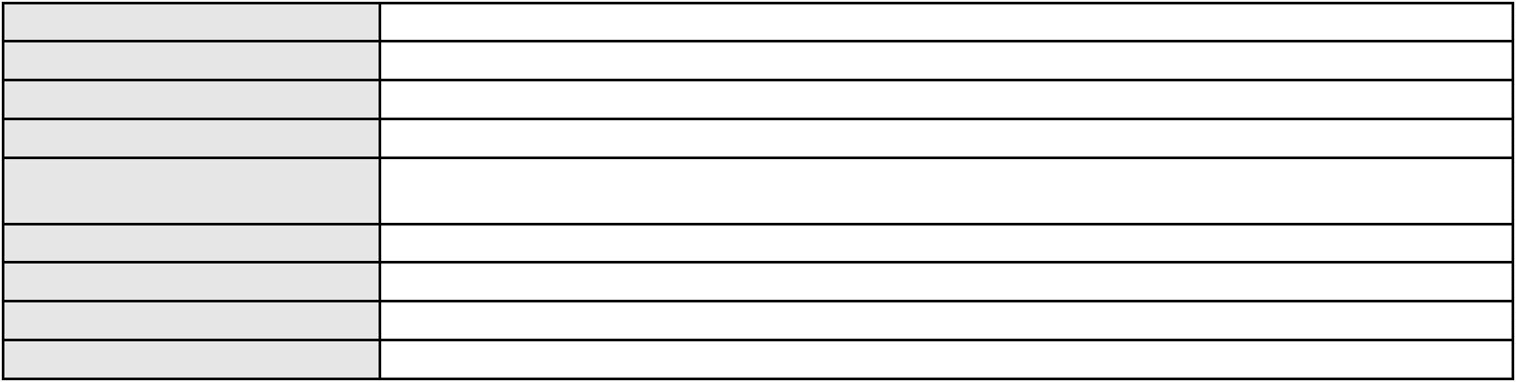

Processo
0200202-63.2024.8.06.0113
106
Número de ordem
Órgão julgador
Órgão julgador colegiado
Relator
2º Gabinete da 3ª Câmara de Direito Privado
3ª Câmara de Direito Privado
CLEIDE ALVES DE AGUIAR
APELAÇÃO CÍVEL
Classe judicial
Assunto principal
Polo ativo
Contratos Bancários
RAIMUNDA OLIVEIRA DA SILVA SOUZA
Advogado(s) - Polo ativo
IGOR BANDEIRA PEREIRA LEITE - (CE42107-A)
LUIZA MERCIA FREIRE CORREA - (CE43656-A)
Polo passivo
BANCO BRADESCO S/A
Advogado(s) - Polo passivo LARISSA SENTO SE ROSSI - (BA16330-A)
ROBERTO DOREA PESSOA - (BA12407-A)
Terceiros
Não informado
Voto proferido pelo relator Voto não liberado
Processo
3001614-83.2025.8.06.0029
Número de ordem
Órgão julgador
Órgão julgador colegiado
Relator
107
2º Gabinete da 3ª Câmara de Direito Privado
3ª Câmara de Direito Privado
CLEIDE ALVES DE AGUIAR
APELAÇÃO CÍVEL
Classe judicial
Assunto principal
Polo ativo
Tarifas
MARIA CONCEICAO DA SILVA ALVES
DOUGLAS VIANA BEZERRA - (CE21587-A)
Advogado(s) - Polo ativo
Polo passivo
CONFEDERACAO NACIONAL DOS TRABALHADORES RURAIS AGRICULTORES E
AGRICULTORAS FAMILIARES
Advogado(s) - Polo passivo WILKER MACEDO LIMA - (CE22542-A)
Terceiros Não informado
Voto proferido pelo relator Voto não liberado
Processo
0200904-06.2024.8.06.0114
Número de ordem
Órgão julgador
Órgão julgador colegiado
Relator
108
2º Gabinete da 3ª Câmara de Direito Privado
3ª Câmara de Direito Privado
CLEIDE ALVES DE AGUIAR
APELAÇÃO CÍVEL
Classe judicial
Assunto principal
Polo ativo
Seguro
RAIMUNDA DE SOUZA MELO
Advogado(s) - Polo ativo
MARIA EUGENIA FILGUEIRAS MILFONT DE ALMEIDA - (CE52483-A)
RENATO ALVES DE MELO - (CE29801-A)
JHYULLY CAVALCANTE BESERRA LEITE - (CE42362-A)
JULIANA RIBEIRO PROCOPIO - (CE52620-A)
Polo passivo
PAULISTA - SERVICOS DE RECEBIMENTOS E PAGAMENTOS LTDA
Advogado(s) - Polo passivo PRISCILA SCHMIDT CASEMIRO - (MS13312-A)
Terceiros Não informado
Voto proferido pelo relator Voto não liberado
Processo
3000018-64.2025.8.06.0126
Número de ordem
Órgão julgador
Órgão julgador colegiado
Relator
109
2º Gabinete da 3ª Câmara de Direito Privado
3ª Câmara de Direito Privado
CLEIDE ALVES DE AGUIAR
APELAÇÃO CÍVEL
Classe judicial
Assunto principal
Repetição do Indébito
31
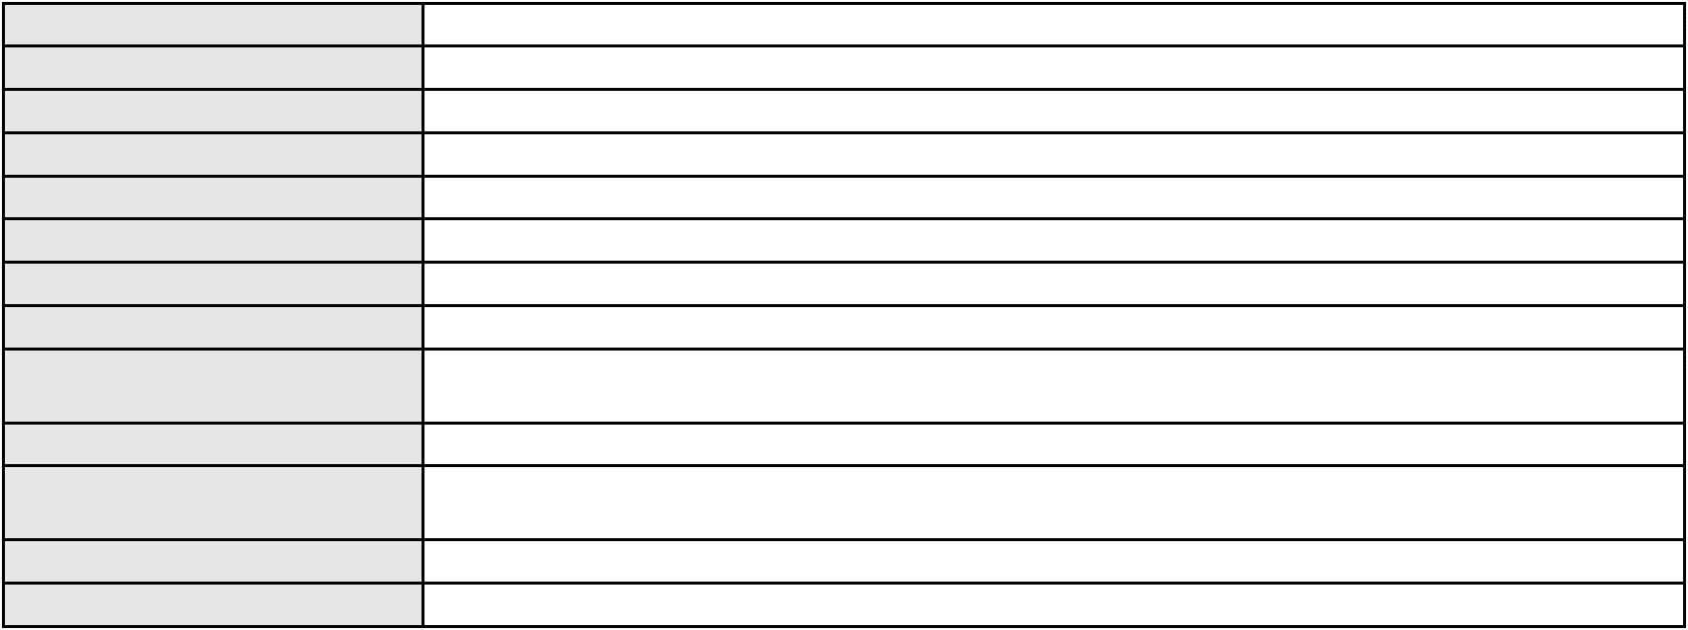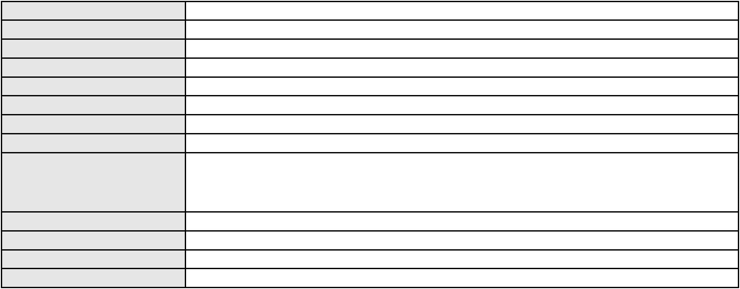

Processo
3000018-64.2025.8.06.0126
Polo ativo
FRANCISCA VITOR DE SOUSA COSTA
Advogado(s) - Polo ativo
ICARO GONCALVES DA SILVA - (CE37906-A)
JOAO VICTOR CARVALHO FAUSTINO - (CE48231-A)
Polo passivo
AMAR BRASIL CLUBE DE BENEFICIOS
Advogado(s) - Polo passivo Não informado
Terceiros Não informado
Voto proferido pelo relator Não informado
Processo
0202847-78.2023.8.06.0151
Número de ordem
Órgão julgador
Órgão julgador colegiado
Relator
110
2º Gabinete da 3ª Câmara de Direito Privado
3ª Câmara de Direito Privado
CLEIDE ALVES DE AGUIAR
APELAÇÃO CÍVEL
Classe judicial
Assunto principal
Polo ativo
Rescisão do contrato e devolução do dinheiro
FRANCISCO DE PAULO RIBEIRO DA SILVA
Advogado(s) - Polo ativo
FELIPE NUNES MENDES - (CE34064-A)
FRANCISCO RAMON HOLANDA DOS SANTOS - (CE24164-A)
Polo passivo
BANCO BRADESCO S/A
Advogado(s) - Polo passivo FRANCISCO SAMPAIO DE MENEZES JUNIOR - (CE9075-A)
Terceiros Não informado
Voto proferido pelo relator Não informado
Processo
3004325-25.2024.8.06.0117
Número de ordem
Órgão julgador
Órgão julgador colegiado
Relator
111
2º Gabinete da 3ª Câmara de Direito Privado
3ª Câmara de Direito Privado
CLEIDE ALVES DE AGUIAR
APELAÇÃO CÍVEL
Classe judicial
Assunto principal
Polo ativo
Abatimento proporcional do preço
FRANCISCO ARAUJO DA CUNHA DE LIMA
BIANCA BREGANTINI - (PR114340-A)
BANCO BMG SA
Advogado(s) - Polo ativo
Polo passivo
Advogado(s) - Polo passivo RENATO CHAGAS CORREA DA SILVA - (MS5871-A)
CARLOS FERNANDO DE SIQUEIRA CASTRO - (CE14326-A)
Terceiros
Não informado
Voto proferido pelo relator Não informado
Processo
3000405-79.2025.8.06.0126
Número de ordem
Órgão julgador
Órgão julgador colegiado
Relator
112
2º Gabinete da 3ª Câmara de Direito Privado
3ª Câmara de Direito Privado
CLEIDE ALVES DE AGUIAR
APELAÇÃO CÍVEL
Classe judicial
Assunto principal
Polo ativo
Empréstimo consignado
ANTÔNIA CAVALCANTE CARNAÚBA
DOUGLAS VIANA BEZERRA - (CE21587-A)
BANCO ITAU BMG CONSIGNADO S.A.
Advogado(s) - Polo ativo
Polo passivo
Advogado(s) - Polo passivo ENY ANGE SOLEDADE BITTENCOURT DE ARAUJO - (BA29442-A)
Terceiros Não informado
Voto proferido pelo relator Voto não liberado
32

Processo
0200836-32.2024.8.06.0122
Número de ordem
Órgão julgador
Órgão julgador colegiado
Relator
113
2º Gabinete da 3ª Câmara de Direito Privado
3ª Câmara de Direito Privado
CLEIDE ALVES DE AGUIAR
APELAÇÃO CÍVEL
Classe judicial
Assunto principal
Polo ativo
Rescisão do contrato e devolução do dinheiro
FRANCISCA JANOCA DE ARAUJO
DEBORA BELEM DE MENDONCA - (CE34734-A)
BANCO BRADESCO S/A
Advogado(s) - Polo ativo
Polo passivo
Advogado(s) - Polo passivo PAULO EDUARDO PRADO - (CE24314-A)
Terceiros Não informado
Voto proferido pelo relator Não informado
Processo
0200875-29.2024.8.06.0122
Número de ordem
Órgão julgador
Órgão julgador colegiado
Relator
114
2º Gabinete da 3ª Câmara de Direito Privado
3ª Câmara de Direito Privado
CLEIDE ALVES DE AGUIAR
Classe judicial
Assunto principal
Polo ativo
APELAÇÃO CÍVEL
Rescisão do contrato e devolução do dinheiro
TEREZA GEANE XAVIER BARBOSA
DEBORA BELEM DE MENDONCA - (CE34734-A)
CENTRO DE ESTUDOS DOS BENEFICIOS DOS APOSENTADOS E PENSIONISTAS
Advogado(s) - Polo ativo
Polo passivo
Advogado(s) - Polo passivo SHEILA SHIMADA MIGLIOZI PEREIRA - (SP322241-A)
Terceiros Não informado
Voto proferido pelo relator Voto não liberado
Processo
0261764-21.2024.8.06.0001
Número de ordem
Órgão julgador
Órgão julgador colegiado
Relator
115
2º Gabinete da 3ª Câmara de Direito Privado
3ª Câmara de Direito Privado
CLEIDE ALVES DE AGUIAR
APELAÇÃO CÍVEL
Classe judicial
Assunto principal
Polo ativo
PASEP
CARLOS ALBERTO CIRINO DA SILVA
RICARDO IBIAPINA LIMA - (CE6920-A)
BANCO DO BRASIL SA
Advogado(s) - Polo ativo
Polo passivo
Advogado(s) - Polo passivo DAVID SOMBRA PEIXOTO - (CE16477-A)
Terceiros Não informado
Voto proferido pelo relator Voto não liberado
Processo
0052032-47.2021.8.06.0084
Número de ordem
Órgão julgador
Órgão julgador colegiado
Relator
116
2º Gabinete da 3ª Câmara de Direito Privado
3ª Câmara de Direito Privado
CLEIDE ALVES DE AGUIAR
Classe judicial
Assunto principal
Polo ativo
APELAÇÃO CÍVEL
Rescisão do contrato e devolução do dinheiro
LUIZ GONZAGA RAQUEL
Advogado(s) - Polo ativo
Polo passivo
WILLIAM KLEBER GOMES DE SOUSA LIMA - (CE28587-A)
BANCO BRADESCO FINANCIAMENTOS S.A.
Advogado(s) - Polo passivo THIAGO BARREIRA ROMCY - (CE23900-A)
33

Processo
Terceiros
0052032-47.2021.8.06.0084
Não informado
Voto proferido pelo relator Voto não liberado
Processo
0201054-76.2023.8.06.0128
Número de ordem
Órgão julgador
Órgão julgador colegiado
Relator
117
2º Gabinete da 3ª Câmara de Direito Privado
3ª Câmara de Direito Privado
CLEIDE ALVES DE AGUIAR
APELAÇÃO CÍVEL
Classe judicial
Assunto principal
Polo ativo
Contratos de Consumo
FRANCISCO ANTONIO PEREIRA
JOSE IDEMBERG NOBRE DE SENA - (CE14260-A)
BANCO PAN S.A.
Advogado(s) - Polo ativo
Polo passivo
Advogado(s) - Polo passivo FELICIANO LYRA MOURA - (CE29481-A)
Terceiros Não informado
Voto proferido pelo relator Não informado
Processo
3000486-10.2025.8.06.0035
Número de ordem
Órgão julgador
Órgão julgador colegiado
Relator
118
2º Gabinete da 3ª Câmara de Direito Privado
3ª Câmara de Direito Privado
CLEIDE ALVES DE AGUIAR
APELAÇÃO CÍVEL
Classe judicial
Assunto principal
Polo ativo
Indenização por Dano Moral
MARIA ANTONIA FERNANDES DA SILVA
RODRIGO ANDRADE DO NASCIMENTO - (RN11195-A)
BANCO BMG SA
Advogado(s) - Polo ativo
Polo passivo
Advogado(s) - Polo passivo JOAO FRANCISCO ALVES ROSA - (CE37066-A)
Terceiros Não informado
Voto proferido pelo relator Voto não liberado
Processo
0201435-14.2024.8.06.0043
Número de ordem
Órgão julgador
Órgão julgador colegiado
Relator
119
2º Gabinete da 3ª Câmara de Direito Privado
3ª Câmara de Direito Privado
CLEIDE ALVES DE AGUIAR
APELAÇÃO CÍVEL
Classe judicial
Assunto principal
Polo ativo
Cartão de Crédito
FRANCISCO FERREIRA LIMA
Advogado(s) - Polo ativo
ANDRE SANTOS SILVA - (CE37723-A)
VITORIA EVEN RIBEIRO DE LUNA - (CE42527-A)
Polo passivo
BANCO BMG SA
Advogado(s) - Polo passivo VITORIA PAULINO FARIAS - (CE49017-A)
ANTONIO DE MORAES DOURADO NETO - (PE23255-A)
Terceiros
Não informado
Voto proferido pelo relator Voto não liberado
Processo
0200039-30.2024.8.06.0066
Número de ordem
Órgão julgador
Órgão julgador colegiado
Relator
120
2º Gabinete da 3ª Câmara de Direito Privado
3ª Câmara de Direito Privado
CLEIDE ALVES DE AGUIAR
APELAÇÃO CÍVEL
Classe judicial
34

Processo
0200039-30.2024.8.06.0066
Assunto principal
Polo ativo
Indenização por Dano Moral
RAIMUNDO GONCALVES DE OLIVEIRA
AMANDA KELLY ROCHA DE OLIVEIRA - (CE42814-A)
BANCO BRADESCO FINANCIAMENTOS S.A.
Advogado(s) - Polo ativo
Polo passivo
Advogado(s) - Polo passivo FRANCISCO SAMPAIO DE MENEZES JUNIOR - (CE9075-A)
Terceiros JORGE AUGUSTO DE PAULA
Voto proferido pelo relator Voto não liberado
Processo
3000611-12.2025.8.06.0056
Número de ordem
Órgão julgador
Órgão julgador colegiado
Relator
121
2º Gabinete da 3ª Câmara de Direito Privado
3ª Câmara de Direito Privado
CLEIDE ALVES DE AGUIAR
APELAÇÃO CÍVEL
Classe judicial
Assunto principal
Polo ativo
Empréstimo consignado
NELSON SEVERINO DAS NEVES
Advogado(s) - Polo ativo
RODOLFO PEREIRA TEIXEIRA - (CE45449-A)
LORENA SILVA PIANCO - (CE50322-A)
Polo passivo
BANCO BRADESCO S/A
Advogado(s) - Polo passivo FRANCISCO SAMPAIO DE MENEZES JUNIOR - (CE9075-A)
Terceiros Não informado
Voto proferido pelo relator Voto não liberado
Processo
3000365-97.2025.8.06.0126
Número de ordem
Órgão julgador
Órgão julgador colegiado
Relator
122
2º Gabinete da 3ª Câmara de Direito Privado
3ª Câmara de Direito Privado
CLEIDE ALVES DE AGUIAR
APELAÇÃO CÍVEL
Classe judicial
Assunto principal
Polo ativo
Indenização por Dano Moral
MARIA CELIA RODRIGUES LOPES
ROBERTO DE OLIVEIRA LOPES - (CE26512-A)
ITAU UNIBANCO S.A.
Advogado(s) - Polo ativo
Polo passivo
Advogado(s) - Polo passivo ENY ANGE SOLEDADE BITTENCOURT DE ARAUJO - (BA29442-A)
Terceiros Não informado
Voto proferido pelo relator Não informado
Processo
0200139-43.2023.8.06.0058
Número de ordem
Órgão julgador
Órgão julgador colegiado
Relator
123
2º Gabinete da 3ª Câmara de Direito Privado
3ª Câmara de Direito Privado
CLEIDE ALVES DE AGUIAR
APELAÇÃO CÍVEL
Classe judicial
Assunto principal
Polo ativo
Repetição do Indébito
FRANSQUINHA MELO SILVA
MANOEL CIRO CASTOR DE AGUIAR - (CE27946-A)
Advogado(s) - Polo ativo
Polo passivo
ABAMSP - ASSOCIACAO BENEFICENTE DE AUXILIO MUTUO AO SERVIDOR
PUBLICO
Advogado(s) - Polo passivo FELIPE SIMIM COLLARES - (MG112981-A)
Terceiros Não informado
Voto proferido pelo relator Voto não liberado
35
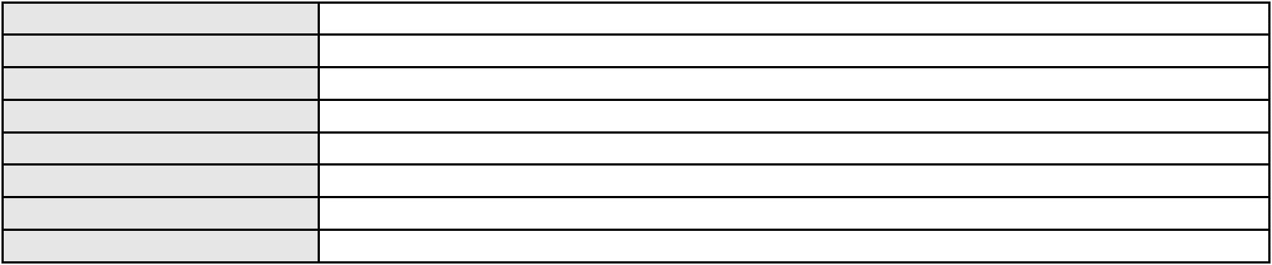

Processo
0200142-87.2024.8.06.0114
Número de ordem
Órgão julgador
Órgão julgador colegiado
Relator
124
2º Gabinete da 3ª Câmara de Direito Privado
3ª Câmara de Direito Privado
CLEIDE ALVES DE AGUIAR
Classe judicial
Assunto principal
Polo ativo
APELAÇÃO CÍVEL
Inclusão Indevida em Cadastro de Inadimplentes
ANTONIA DE MORAIS GONCALVES
MARCUS ANDRE FORTALEZA DE SOUSA - (CE19091-A)
BANCO BRADESCO FINANCIAMENTOS S.A.
Advogado(s) - Polo ativo
Polo passivo
Advogado(s) - Polo passivo LUIZ AUGUSTO ABRANTES PEQUENO JUNIOR - (CE23178-A)
THIAGO BARREIRA ROMCY - (CE23900-A)
Terceiros
Não informado
Voto proferido pelo relator Voto não liberado
Processo
3002904-92.2024.8.06.0151
Número de ordem
Órgão julgador
Órgão julgador colegiado
Relator
125
2º Gabinete da 3ª Câmara de Direito Privado
3ª Câmara de Direito Privado
CLEIDE ALVES DE AGUIAR
APELAÇÃO CÍVEL
Classe judicial
Assunto principal
Polo ativo
Defeito, nulidade ou anulação
JOSE RIBAMAR LOPES DE OLIVEIRA
Advogado(s) - Polo ativo
SERGIO HENRIQUE DE LIMA ONOFRE - (CE25782-A)
LORENA SUEDI DO NASCIMENTO ONOFRE - (CE38253-A)
GABRIELA DA SILVA OLIVEIRA - (CE52949-A)
AMANDA MENEZES DOMINGUES - (CE52734-A)
NISA VITORIA TOME DE SOUZA - (CE49734-A)
CICERA PATRICIA DOS SANTOS ONOFRE - (CE53184-A)
Polo passivo
BANCO BRADESCO S/A
Advogado(s) - Polo passivo THIAGO BARREIRA ROMCY - (CE23900-A)
JOELZA DE OLIVEIRA ROCHA - (CE28698-A)
Terceiros
Não informado
Voto proferido pelo relator Não informado
Processo
0227195-91.2024.8.06.0001
Número de ordem
Órgão julgador
Órgão julgador colegiado
Relator
126
2º Gabinete da 3ª Câmara de Direito Privado
3ª Câmara de Direito Privado
CLEIDE ALVES DE AGUIAR
APELAÇÃO CÍVEL
Classe judicial
Assunto principal
Polo ativo
Defeito, nulidade ou anulação
MARIA DE FATIMA SOUZA
JOSE IDEMBERG NOBRE DE SENA - (CE14260-A)
Advogado(s) - Polo ativo
Polo passivo
BANCO SANTANDER (BRASIL) S.A.
BANCO SANTANDER (BRASIL) S.A.
Advogado(s) - Polo passivo CARLOS FERNANDO DE SIQUEIRA CASTRO - (CE14326-A)
EUGENIO COSTA FERREIRA DE MELO - (MG103082-A)
Terceiros
Não informado
Voto proferido pelo relator Não informado
Processo
0200902-76.2024.8.06.0133
Número de ordem
Órgão julgador
Órgão julgador colegiado
Relator
127
2º Gabinete da 3ª Câmara de Direito Privado
3ª Câmara de Direito Privado
CLEIDE ALVES DE AGUIAR
36
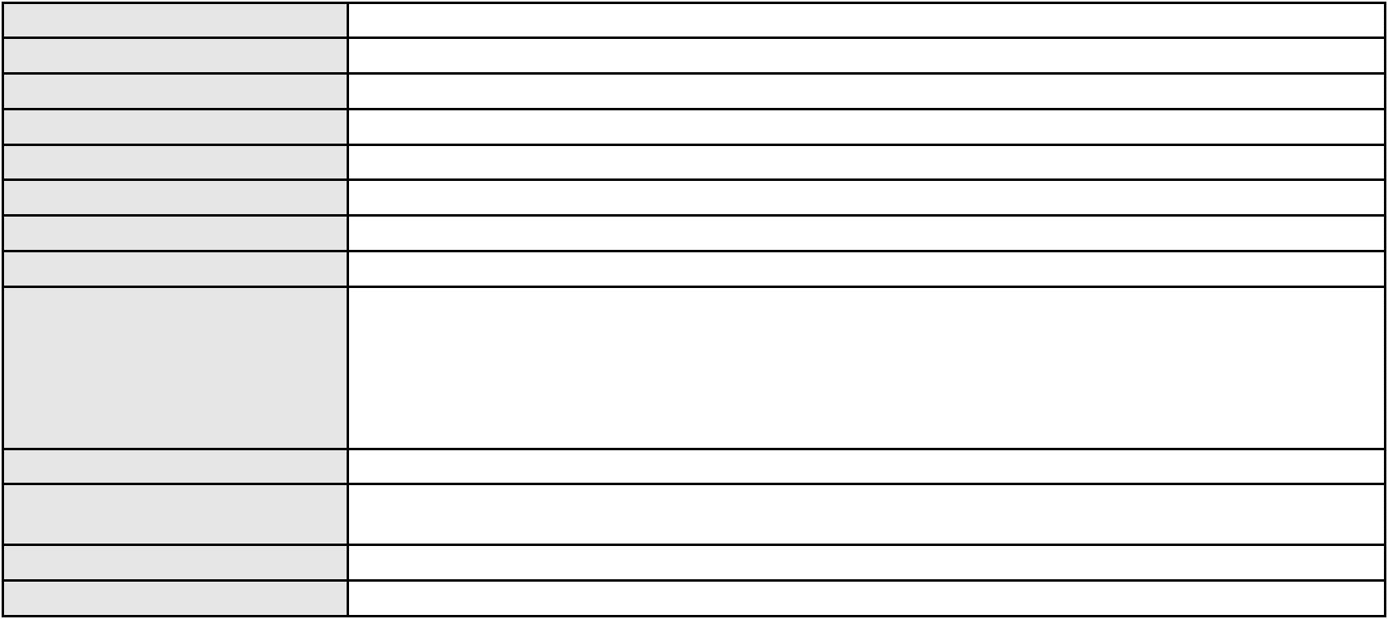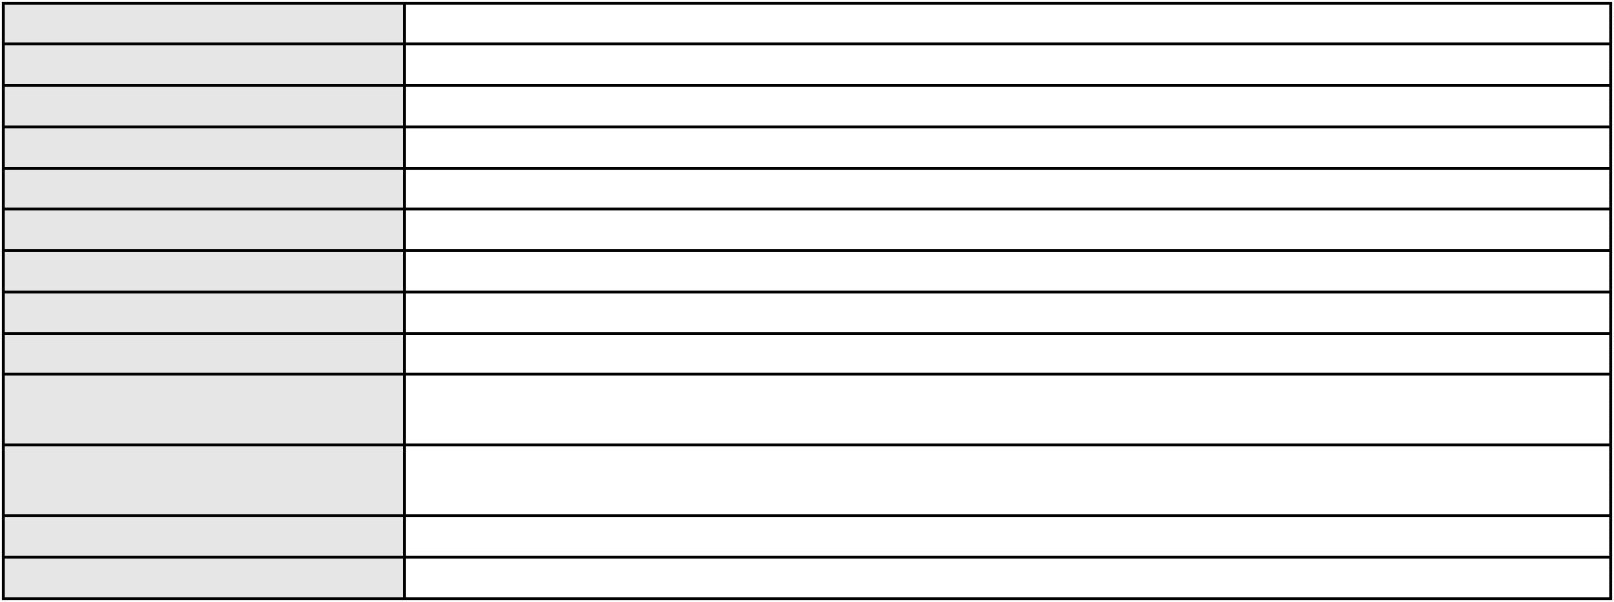

Processo
0200902-76.2024.8.06.0133
Classe judicial
Assunto principal
Polo ativo
APELAÇÃO CÍVEL
Defeito, nulidade ou anulação
GONCALO MATEUS DE OLIVEIRA
TALES LEVI SANTANA DE MORAIS - (CE41842-A)
Advogado(s) - Polo ativo
Polo passivo
BANCO BRADESCO S/A
PROCURADORIA BANCO BRADESCO SA
Advogado(s) - Polo passivo FRANCISCO SAMPAIO DE MENEZES JUNIOR - (CE9075-A)
Terceiros Não informado
Voto proferido pelo relator Não informado
Processo
0223631-07.2024.8.06.0001
Número de ordem
Órgão julgador
Órgão julgador colegiado
Relator
128
2º Gabinete da 3ª Câmara de Direito Privado
3ª Câmara de Direito Privado
CLEIDE ALVES DE AGUIAR
APELAÇÃO CÍVEL
Classe judicial
Assunto principal
Polo ativo
Empréstimo consignado
JOSENIRA DUARTE DE SALES
THAIS DE MENDONCA ANGELONI - (CE25695-A)
BANCO BMG SA
Advogado(s) - Polo ativo
Polo passivo
Advogado(s) - Polo passivo FABIO FRASATO CAIRES - (BA28478-S)
Terceiros Não informado
Voto proferido pelo relator Não informado
Processo
0203839-10.2024.8.06.0117
Número de ordem
Órgão julgador
Órgão julgador colegiado
Relator
129
2º Gabinete da 3ª Câmara de Direito Privado
3ª Câmara de Direito Privado
CLEIDE ALVES DE AGUIAR
APELAÇÃO CÍVEL
Classe judicial
Assunto principal
Polo ativo
Indenização por Dano Material
ANTONIA EDIVALDA LIMA
JOUFRE MEDEIROS MONTENEGRO - (CE24047-A)
NU PAGAMENTOS S.A.
Advogado(s) - Polo ativo
Polo passivo
Advogado(s) - Polo passivo ANTONIO DE MORAES DOURADO NETO - (PE23255-A)
Terceiros Não informado
Voto proferido pelo relator Voto não liberado
Processo
0002904-75.2019.8.06.0101
Número de ordem
Órgão julgador
Órgão julgador colegiado
Relator
130
2º Gabinete da 3ª Câmara de Direito Privado
3ª Câmara de Direito Privado
CLEIDE ALVES DE AGUIAR
APELAÇÃO CÍVEL
Classe judicial
Assunto principal
Polo ativo
Defeito, nulidade ou anulação
CREFISA SA CREDITO FINANCIAMENTO E INVESTIMENTOS
Advogado(s) - Polo ativo
MARCIO LOUZADA CARPENA - (RS46582-A)
ALEXSANDRO DA SILVA LINCK - (RS53389-A)
Polo passivo
RAIMUNDO TEIXEIRA DE LIMA
Advogado(s) - Polo passivo LUIS CARLOS TEIXEIRA FERREIRA - (CE12593-A)
Terceiros Não informado
Voto proferido pelo relator Voto não liberado
37

Processo
0203385-03.2024.8.06.0029
131
Número de ordem
Órgão julgador
Órgão julgador colegiado
Relator
2º Gabinete da 3ª Câmara de Direito Privado
3ª Câmara de Direito Privado
CLEIDE ALVES DE AGUIAR
APELAÇÃO CÍVEL
Classe judicial
Assunto principal
Polo ativo
Práticas Abusivas
BANCO MERCANTIL DO BRASIL SA
BERNARDO ANANIAS JUNQUEIRA FERRAZ - (MG87253-A)
ANTONIO GILBERTO FILHO
Advogado(s) - Polo ativo
Polo passivo
Advogado(s) - Polo passivo RODOLFO PEREIRA TEIXEIRA - (CE45449-A)
Terceiros Não informado
Voto proferido pelo relator Voto não liberado
Processo
3000558-05.2025.8.06.0000
Número de ordem
Órgão julgador
Órgão julgador colegiado
Relator
132
2º Gabinete da 3ª Câmara de Direito Privado
3ª Câmara de Direito Privado
CLEIDE ALVES DE AGUIAR
AGRAVO DE INSTRUMENTO
Liminar
Classe judicial
Assunto principal
Polo ativo
MARIA JOSE BEZERRA LIMA
ROMARIO CARNEIRO DA SILVA - (CE41141-A)
ITAU UNIBANCO HOLDING S.A.
Advogado(s) - Polo ativo
Polo passivo
Advogado(s) - Polo passivo ANTONIO DE MORAES DOURADO NETO - (PE23255-A)
Terceiros Não informado
Voto proferido pelo relator Voto não liberado
Processo
0020432-19.2017.8.06.0158
Número de ordem
Órgão julgador
Órgão julgador colegiado
Relator
133
2º Gabinete da 3ª Câmara de Direito Privado
3ª Câmara de Direito Privado
CLEIDE ALVES DE AGUIAR
APELAÇÃO CÍVEL
Classe judicial
Assunto principal
Polo ativo
Cédula de Crédito Comercial
BANCO DO BRASIL SA
Advogado(s) - Polo ativo
Polo passivo
DAVID SOMBRA PEIXOTO - (CE16477-A)
JOSE VALMIR PAZ
VELMA LUCIA DA SILVA
JOSE VALMIR PAZ
JUSTO JOSE REBOUCAS DA SILVA
Advogado(s) - Polo passivo Não informado
Terceiros Não informado
Voto proferido pelo relator Não informado
Processo
3003342-52.2025.8.06.0000
Número de ordem
Órgão julgador
Órgão julgador colegiado
Relator
134
2º Gabinete da 3ª Câmara de Direito Privado
3ª Câmara de Direito Privado
CLEIDE ALVES DE AGUIAR
AGRAVO DE INSTRUMENTO
Empréstimo consignado
Classe judicial
Assunto principal
Polo ativo
JESUITA DE HOLANDA MACHADO
THAIS DE MENDONCA ANGELONI - (CE25695-A)
Advogado(s) - Polo ativo
38
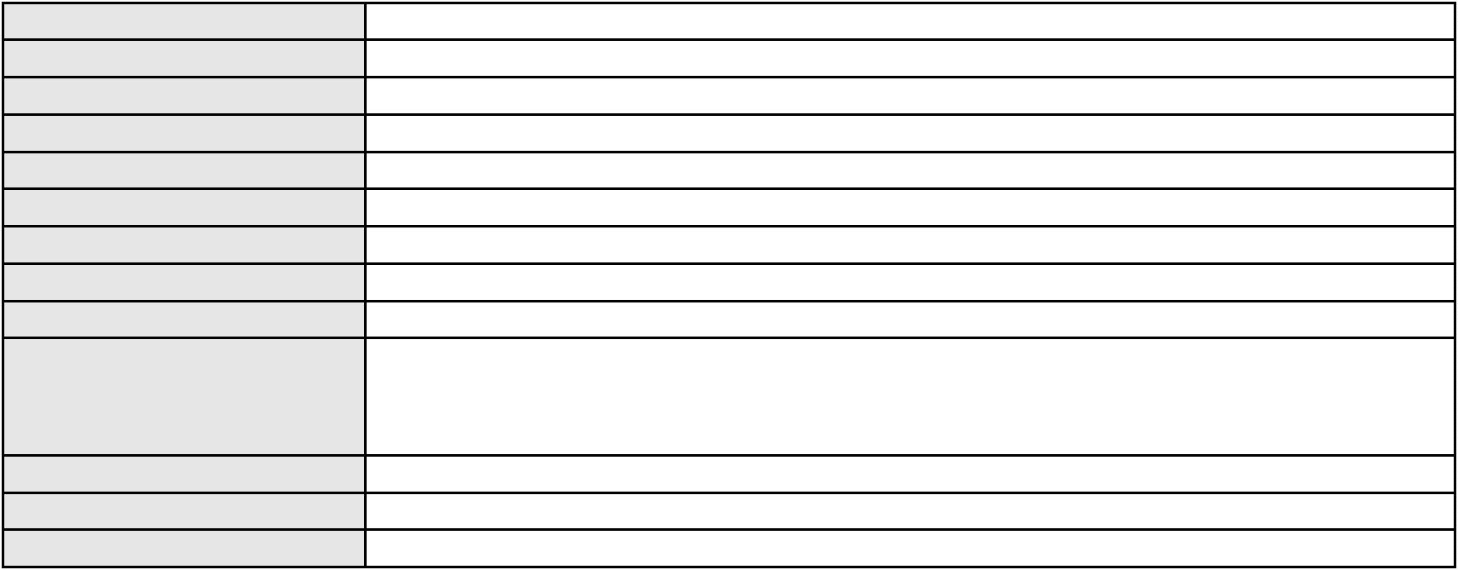

Processo
3003342-52.2025.8.06.0000
BANCO DO BRASIL SA
Polo passivo
Advogado(s) - Polo passivo WILSON SALES BELCHIOR - (CE17314-A)
Terceiros Não informado
Voto proferido pelo relator Voto não liberado
Processo
0215384-08.2022.8.06.0001
Número de ordem
Órgão julgador
Órgão julgador colegiado
Relator
135
2º Gabinete da 3ª Câmara de Direito Privado
3ª Câmara de Direito Privado
CLEIDE ALVES DE AGUIAR
APELAÇÃO CÍVEL
Classe judicial
Assunto principal
Polo ativo
PASEP
MARGARIDA MARIA PIO FERNANDES
TEREZINHA DE JESUS COELHO ANDRADE
MARIA AURILENE LINHARES PONTE PINTO
BELARMINA SABOYA DIAS LOPES
Advogado(s) - Polo ativo
Polo passivo
CAIO SANTANA MASCARENHAS GOMES - (CE17000-A)
BANCO DO BRASIL SA
Advogado(s) - Polo passivo NEI CALDERON - (CE33485-A)
Terceiros Não informado
Voto proferido pelo relator Voto não liberado
Processo
0204345-90.2023.8.06.0029
Número de ordem
Órgão julgador
Órgão julgador colegiado
Relator
136
2º Gabinete da 3ª Câmara de Direito Privado
3ª Câmara de Direito Privado
CLEIDE ALVES DE AGUIAR
APELAÇÃO CÍVEL
Classe judicial
Assunto principal
Polo ativo
Defeito, nulidade ou anulação
JOAO CESARIO DE SOUSA
BANCO DO BRASIL SA
Advogado(s) - Polo ativo
DOUGLAS VIANA BEZERRA - (CE21587-A)
ANTONIO EUBERLAN RODRIGUES LIMA - (CE40660-A)
DOUGLAS VIANA BEZERRA - (CE21587-A)
ANTONIO EUBERLAN RODRIGUES LIMA - (CE40660-A)
Polo passivo
BANCO DO BRASIL SA
JOAO CESARIO DE SOUSA
Advogado(s) - Polo passivo NEI CALDERON - (CE33485-A)
NEI CALDERON - (CE33485-A)
Terceiros
BANCO DO BRASIL SA
RAQUEL LEANDRO FIGUEIREDO
Voto proferido pelo relator Voto não liberado
Processo
3005211-50.2025.8.06.0000
Número de ordem
Órgão julgador
Órgão julgador colegiado
Relator
137
2º Gabinete da 3ª Câmara de Direito Privado
3ª Câmara de Direito Privado
CLEIDE ALVES DE AGUIAR
AGRAVO DE INSTRUMENTO
Penhora de Salário / Proventos
TERESINHA GOMES AVILA
CAROLINE PINHEIRO FACANHA - (CE33832-A)
BANCO BRADESCO S/A
Classe judicial
Assunto principal
Polo ativo
Advogado(s) - Polo ativo
Polo passivo
Advogado(s) - Polo passivo JOAO BANDEIRA FEITOSA - (CE38016-A)
Terceiros PROCURADORIA GERAL DE JUSTICA
39
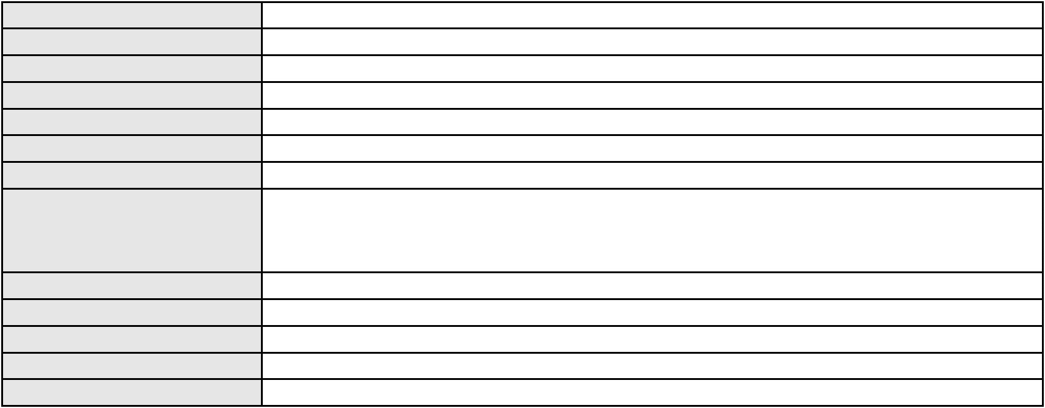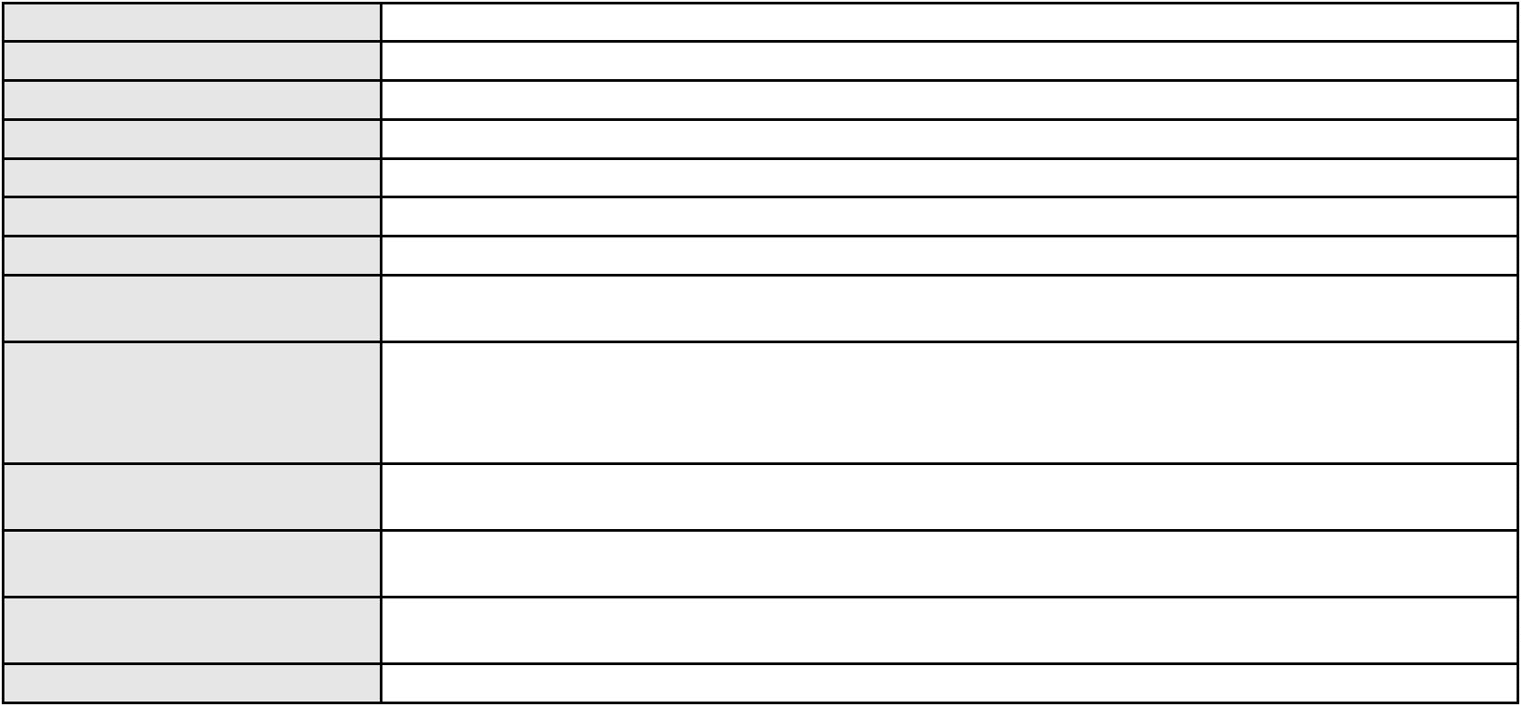

Processo
3005211-50.2025.8.06.0000
Voto proferido pelo relator Não informado
Processo
3000219-09.2024.8.06.0056
Número de ordem
Órgão julgador
Órgão julgador colegiado
Relator
138
2º Gabinete da 3ª Câmara de Direito Privado
3ª Câmara de Direito Privado
CLEIDE ALVES DE AGUIAR
APELAÇÃO CÍVEL
Classe judicial
Assunto principal
Polo ativo
Empréstimo consignado
FRANCISCA SOARES DE CASTRO
LIVIO MARTINS ALVES - (CE15942-A)
BANCO ITAU BMG CONSIGNADO S.A.
Advogado(s) - Polo ativo
Polo passivo
Advogado(s) - Polo passivo ANTONIO DE MORAES DOURADO NETO - (PE23255-A)
ROBERTO DOREA PESSOA - (BA12407-A)
Terceiros
Não informado
Voto proferido pelo relator Voto não liberado
Processo
3000130-27.2025.8.06.0128
Número de ordem
Órgão julgador
Órgão julgador colegiado
Relator
139
2º Gabinete da 3ª Câmara de Direito Privado
3ª Câmara de Direito Privado
CLEIDE ALVES DE AGUIAR
APELAÇÃO CÍVEL
Classe judicial
Assunto principal
Polo ativo
Atualização de Conta
MARIA DO CARMO LIMA CAVALCANTE
JOSE EVANGELISTA NETO - (CE48351-A)
BANCO DO BRASIL SA
Advogado(s) - Polo ativo
Polo passivo
Advogado(s) - Polo passivo DAVID SOMBRA PEIXOTO - (CE16477-A)
Terceiros Não informado
Voto proferido pelo relator Não informado
Processo
3005939-91.2025.8.06.0000
Número de ordem
Órgão julgador
Órgão julgador colegiado
Relator
140
2º Gabinete da 3ª Câmara de Direito Privado
3ª Câmara de Direito Privado
CLEIDE ALVES DE AGUIAR
AGRAVO DE INSTRUMENTO
Acidente de Trânsito
Classe judicial
Assunto principal
Polo ativo
MARIA APARECIDA FERREIRA DE SOUZA
Não informado
Advogado(s) - Polo ativo
Polo passivo
COLÉGIO 21 EDUCAR LTDA
Advogado(s) - Polo passivo Não informado
Terceiros
PROCURADORIA GERAL DE JUSTICA
Voto proferido pelo relator Não informado
Processo
0203294-10.2024.8.06.0029
Número de ordem
Órgão julgador
Órgão julgador colegiado
Relator
141
2º Gabinete da 3ª Câmara de Direito Privado
3ª Câmara de Direito Privado
CLEIDE ALVES DE AGUIAR
APELAÇÃO CÍVEL
Classe judicial
Assunto principal
Indenização por Dano Moral
40

Processo
Polo ativo
0203294-10.2024.8.06.0029
FRANCISCO RODRIGUES FERREIRA
BANCO BRADESCO S/A
Advogado(s) - Polo ativo
DOMINGOS MARIA BEZERRA JUNIOR - (CE27346-A)
ANTONIO FERREIRA BEZERRA - (CE26246-A)
DOMINGOS MARIA BEZERRA JUNIOR - (CE27346-A)
ANTONIO FERREIRA BEZERRA - (CE26246-A)
Polo passivo
BANCO BRADESCO S/A
FRANCISCO RODRIGUES FERREIRA
Advogado(s) - Polo passivo FRANCISCO SAMPAIO DE MENEZES JUNIOR - (CE9075-A)
FRANCISCO SAMPAIO DE MENEZES JUNIOR - (CE9075-A)
Terceiros
Não informado
Voto proferido pelo relator Não informado
Processo
0201082-91.2024.8.06.0101
Número de ordem
Órgão julgador
Órgão julgador colegiado
Relator
142
2º Gabinete da 3ª Câmara de Direito Privado
3ª Câmara de Direito Privado
CLEIDE ALVES DE AGUIAR
APELAÇÃO CÍVEL
Classe judicial
Assunto principal
Polo ativo
Propriedade Fiduciária
BANCO DO BRASIL SA
Advogado(s) - Polo ativo
Polo passivo
NEI CALDERON - (CE33485-A)
MARIA EUNI TABOSA DE FREITAS
Advogado(s) - Polo passivo FLAVIO HENRIQUE PONTES PIMENTEL - (CE18523-A)
Terceiros Não informado
Voto proferido pelo relator Não informado
Processo
0285227-26.2023.8.06.0001
Número de ordem
Órgão julgador
Órgão julgador colegiado
Relator
143
2º Gabinete da 3ª Câmara de Direito Privado
3ª Câmara de Direito Privado
CLEIDE ALVES DE AGUIAR
APELAÇÃO CÍVEL
Classe judicial
Assunto principal
Polo ativo
Indenização por Dano Material
MARCELIA BARRETO MENEZES
CARLOS HENRIQUE DA ROCHA CRUZ - (CE5496-A)
BANCO DO BRASIL SA
Advogado(s) - Polo ativo
Polo passivo
Advogado(s) - Polo passivo DAVID SOMBRA PEIXOTO - (CE16477-A)
Terceiros PROCURADORIA GERAL DE JUSTICA
Voto proferido pelo relator Não informado
Processo
0200351-25.2022.8.06.0050
Número de ordem
Órgão julgador
Órgão julgador colegiado
Relator
144
2º Gabinete da 3ª Câmara de Direito Privado
3ª Câmara de Direito Privado
CLEIDE ALVES DE AGUIAR
APELAÇÃO CÍVEL
Classe judicial
Assunto principal
Polo ativo
Guarda
MARIA FRANCISCA ARAUJO
LUAN DIONES DE MORAES - (CE36682-A)
MARIA ELISABETE MOURA PAULA
Advogado(s) - Polo ativo
Polo passivo
Advogado(s) - Polo passivo JARBAS DUTRA VASCONCELOS - (CE30936-A)
Terceiros PROCURADORIA GERAL DE JUSTICA
Voto proferido pelo relator Voto não liberado
41
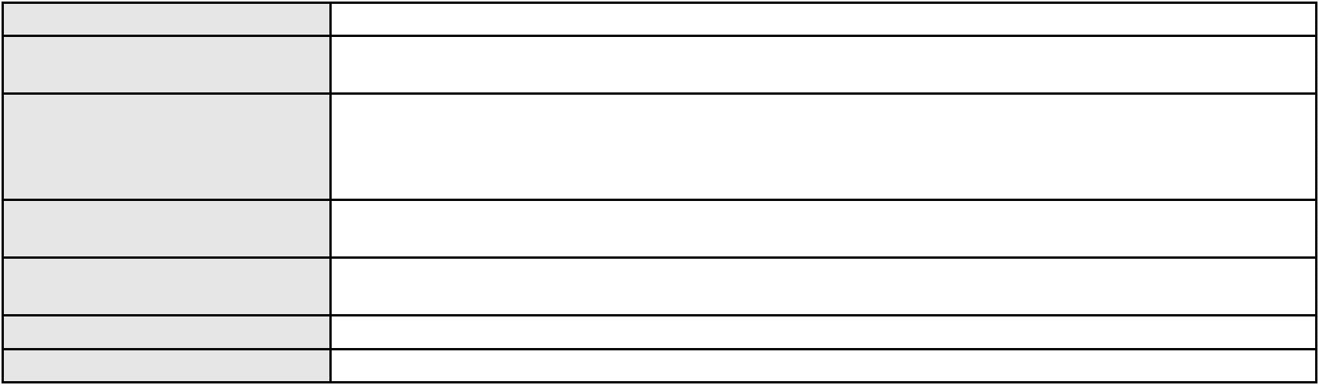

Processo
3006516-87.2024.8.06.0167
Número de ordem
Órgão julgador
Órgão julgador colegiado
Relator
145
2º Gabinete da 3ª Câmara de Direito Privado
3ª Câmara de Direito Privado
CLEIDE ALVES DE AGUIAR
Classe judicial
Assunto principal
Polo ativo
APELAÇÃO CÍVEL
Indenização por Dano Material
FACTA FINANCEIRA S.A. CREDITO, FINANCIAMENTO E INVESTIMENTO
Advogado(s) - Polo ativo
PAULO EDUARDO SILVA RAMOS - (RS54014-A)
ADRIANA ALEXANDRA LAURINDO DE CASTILHOS RAMOS - (RS43102-A)
Polo passivo
ANDREA FLAVIA LOURENCO RODRIGUES
Advogado(s) - Polo passivo KELTON GOMES OLIVEIRA - (CE51491-A)
Terceiros Não informado
Voto proferido pelo relator Voto não liberado
Processo
3002668-21.2024.8.06.0029
Número de ordem
Órgão julgador
Órgão julgador colegiado
Relator
146
2º Gabinete da 3ª Câmara de Direito Privado
3ª Câmara de Direito Privado
CLEIDE ALVES DE AGUIAR
APELAÇÃO CÍVEL
Classe judicial
Assunto principal
Polo ativo
Empréstimo consignado
CICERA PEREIRA DE MOURA E SILVA
LEONARDO ALVES DE ALBUQUERQUE - (CE44942-A)
BANCO DO BRASIL SA
Advogado(s) - Polo ativo
Polo passivo
Advogado(s) - Polo passivo NEI CALDERON - (CE33485-A)
MARCELO OLIVEIRA ROCHA - (SP113887-A)
Terceiros
Não informado
Voto proferido pelo relator Voto não liberado
Processo
0228127-84.2021.8.06.0001
Número de ordem
Órgão julgador
Órgão julgador colegiado
Relator
147
2º Gabinete da 3ª Câmara de Direito Privado
3ª Câmara de Direito Privado
CLEIDE ALVES DE AGUIAR
APELAÇÃO CÍVEL
Classe judicial
Assunto principal
Polo ativo
Dissolução
JULIANA DE SOUSA FERREIRA
Advogado(s) - Polo ativo
REBECA DE VASCONCELOS LIMA MAIA - (CE23027-A)
CINTIA DE ARAUJO SENA - (CE23437-A)
Polo passivo
YURI DE CASTRO HOLANDA
Advogado(s) - Polo passivo ROBERTA MARIA MESQUITA BRANDAO - (CE20105-A)
Terceiros PROCURADORIA GERAL DE JUSTICA
Voto proferido pelo relator Voto não liberado
Processo
0253513-53.2020.8.06.0001
Número de ordem
Órgão julgador
Órgão julgador colegiado
Relator
148
2º Gabinete da 3ª Câmara de Direito Privado
3ª Câmara de Direito Privado
CLEIDE ALVES DE AGUIAR
APELAÇÃO CÍVEL
Classe judicial
Assunto principal
Polo ativo
Levantamento de Valor
MARIA DO SOCORRO SOUSA SAMPAIO
FERNANDO ANTONIO SILVEIRA TORRES - (CE7555-A)
Advogado(s) - Polo ativo
42

Processo
0253513-53.2020.8.06.0001
BANCO DO BRASIL SA
Polo passivo
Advogado(s) - Polo passivo DAVID SOMBRA PEIXOTO - (CE16477-A)
Terceiros Não informado
Voto proferido pelo relator Não informado
Processo
0201782-19.2024.8.06.0117
Número de ordem
Órgão julgador
Órgão julgador colegiado
Relator
149
2º Gabinete da 3ª Câmara de Direito Privado
3ª Câmara de Direito Privado
CLEIDE ALVES DE AGUIAR
APELAÇÃO CÍVEL
Classe judicial
Assunto principal
Polo ativo
Cartão de Crédito
HELIELTON RODRIGUES DE PAULA
CICERO ROBERTO BEZERRA DE LIMA - (CE29999-A)
BANCO BRADESCO S/A
Advogado(s) - Polo ativo
Polo passivo
Advogado(s) - Polo passivo ANDRE NIETO MOYA - (SP235738-A)
Terceiros PROCURADORIA GERAL DE JUSTICA
Voto proferido pelo relator Voto não liberado
Processo
0182041-26.2019.8.06.0001
Número de ordem
Órgão julgador
Órgão julgador colegiado
Relator
150
2º Gabinete da 3ª Câmara de Direito Privado
3ª Câmara de Direito Privado
CLEIDE ALVES DE AGUIAR
APELAÇÃO CÍVEL
Classe judicial
Assunto principal
Polo ativo
Indenização por Dano Material
ROGERIO SILVA GOMES
Advogado(s) - Polo ativo
Polo passivo
THIAGO CESAR TINOCO OLIVEIRA DE VASCONCELOS - (RN10451-A)
BANCO DO BRASIL SA
Advogado(s) - Polo passivo WILSON SALES BELCHIOR - (CE17314-A)
Terceiros Não informado
Voto proferido pelo relator Não informado
Processo
0231821-56.2024.8.06.0001
Número de ordem
Órgão julgador
Órgão julgador colegiado
Relator
151
2º Gabinete da 3ª Câmara de Direito Privado
3ª Câmara de Direito Privado
CLEIDE ALVES DE AGUIAR
APELAÇÃO CÍVEL
Classe judicial
Assunto principal
Polo ativo
PASEP
MIRIAN QUARIGUASI DA COSTA
LARISSA DE ALCANTARA CRUZ - (CE33401-A)
BANCO DO BRASIL SA
Advogado(s) - Polo ativo
Polo passivo
Advogado(s) - Polo passivo NEI CALDERON - (CE33485-A)
Terceiros Não informado
Voto proferido pelo relator Voto não liberado
Processo
0202382-21.2023.8.06.0167
Número de ordem
Órgão julgador
Órgão julgador colegiado
Relator
152
3º Gabinete da 3ª Câmara de Direito Privado
3ª Câmara de Direito Privado
MARCOS WILLIAM LEITE DE OLIVEIRA
APELAÇÃO CÍVEL
Classe judicial
43

Processo
0202382-21.2023.8.06.0167
Assunto principal
Polo ativo
Embargos de Terceiro
BANCO DO NORDESTE DO BRASIL SA
TARCISIO REBOUCAS PORTO JUNIOR - (CE7216-A)
MANOEL VALDEMAR DE SOUSA
Advogado(s) - Polo ativo
Polo passivo
Advogado(s) - Polo passivo JOSE MOACYR DO AMARAL TORRES NETO - (CE28871-A)
Terceiros Não informado
Voto proferido pelo relator Não informado
Processo
0282663-74.2023.8.06.0001
Número de ordem
Órgão julgador
Órgão julgador colegiado
Relator
153
3º Gabinete da 3ª Câmara de Direito Privado
3ª Câmara de Direito Privado
MARCOS WILLIAM LEITE DE OLIVEIRA
APELAÇÃO CÍVEL
Classe judicial
Assunto principal
Polo ativo
Tratamento médico-hospitalar
MARGARIDA MARIA NUNES DE SOUSA
GEAP AUTOGESTAO EM SAUDE
Advogado(s) - Polo ativo
Polo passivo
MATHEUS NUNES DE SA - (CE43293-A)
MATHEUS NUNES DE SA - (CE43293-A)
GEAP AUTOGESTAO EM SAUDE
MARGARIDA MARIA NUNES DE SOUSA
Advogado(s) - Polo passivo EDUARDO DA SILVA CAVALCANTE - (DF24923-A)
LUANA SOUSA ROCHA - (DF25882-A)
CAMILLA RIBEIRO BECKER - (DF61891)
EDUARDO DA SILVA CAVALCANTE - (DF24923-A)
LUANA SOUSA ROCHA - (DF25882-A)
Terceiros
PROCURADORIA GERAL DE JUSTICA
Voto proferido pelo relator Não informado
Processo
0203258-10.2023.8.06.0091
Número de ordem
Órgão julgador
Órgão julgador colegiado
Relator
154
3º Gabinete da 3ª Câmara de Direito Privado
3ª Câmara de Direito Privado
MARCOS WILLIAM LEITE DE OLIVEIRA
APELAÇÃO CÍVEL
Classe judicial
Assunto principal
Polo ativo
Obrigação de Fazer / Não Fazer
BANCO BRADESCO S/A
Advogado(s) - Polo ativo
Polo passivo
PAULO EDUARDO PRADO - (CE24314-A)
FRANCISCA DAS CHAGAS DE LIMA
Advogado(s) - Polo passivo CICERO DEILLYSON LIMA VIEIRA - (CE31649-A)
Terceiros Não informado
Voto proferido pelo relator Não informado
Processo
0283192-64.2021.8.06.0001
Número de ordem
Órgão julgador
Órgão julgador colegiado
Relator
155
3º Gabinete da 3ª Câmara de Direito Privado
3ª Câmara de Direito Privado
MARCOS WILLIAM LEITE DE OLIVEIRA
APELAÇÃO CÍVEL
Classe judicial
Assunto principal
Polo ativo
Defeito, nulidade ou anulação
BANCO PAN S.A.
RAIMUNDO ZILDO PEQUENO
44
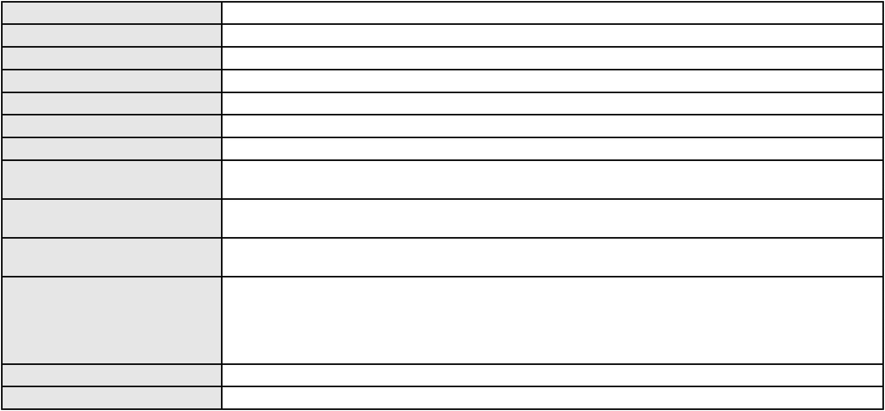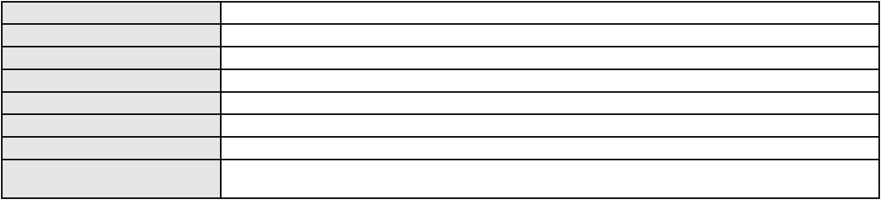

Processo
0283192-64.2021.8.06.0001
Advogado(s) - Polo ativo
RONALDO NOGUEIRA SIMOES - (CE17801-A)
JOAO VITOR CHAVES MARQUES DIAS - (CE30348-A)
RONALDO NOGUEIRA SIMOES - (CE17801-A)
JOAO VITOR CHAVES MARQUES DIAS - (CE30348-A)
Polo passivo
RAIMUNDO ZILDO PEQUENO
BANCO PAN S.A.
Advogado(s) - Polo passivo JOSE IDEMBERG NOBRE DE SENA - (CE14260-A)
JOSE IDEMBERG NOBRE DE SENA - (CE14260-A)
Terceiros
Não informado
Voto proferido pelo relator Não informado
Processo
3001600-89.2025.8.06.0000
Número de ordem
Órgão julgador
Órgão julgador colegiado
Relator
156
3º Gabinete da 3ª Câmara de Direito Privado
3ª Câmara de Direito Privado
MARCOS WILLIAM LEITE DE OLIVEIRA
AGRAVO DE INSTRUMENTO
Classe judicial
Assunto principal
Polo ativo
Duplicata
ADAR INDUSTRIA , COMERCIO IMPORTACAO E EXPORTACAO LTDA
Advogado(s) - Polo ativo
ELISANGELA ANDRADE FREIRE DA SILVA - (SP409053-A)
ALESSANDRO NEZI RAGAZZI - (SP137873-A)
Polo passivo
FIOTEX COMERCIO VAREJISTA DE AVIAMENTOS LTDA
Advogado(s) - Polo passivo Não informado
Terceiros Não informado
Voto proferido pelo relator Não informado
Processo
0200489-58.2023.8.06.0146
Número de ordem
Órgão julgador
Órgão julgador colegiado
Relator
157
3º Gabinete da 3ª Câmara de Direito Privado
3ª Câmara de Direito Privado
MARCOS WILLIAM LEITE DE OLIVEIRA
APELAÇÃO CÍVEL
Classe judicial
Assunto principal
Polo ativo
Interpretação / Revisão de Contrato
MARIA ZILAR CORREA SILVA
Advogado(s) - Polo ativo
ALAN PEREIRA MOURAO - (CE21899-A)
EDUARDO HENRIQUES FREIRE - (CE21901-A)
Polo passivo
BANCO PAN S.A.
Advogado(s) - Polo passivo SERGIO SCHULZE - (CE35635-A)
Terceiros Não informado
Voto proferido pelo relator Não informado
Processo
0280224-56.2024.8.06.0001
Número de ordem
Órgão julgador
Órgão julgador colegiado
Relator
158
3º Gabinete da 3ª Câmara de Direito Privado
3ª Câmara de Direito Privado
MARCOS WILLIAM LEITE DE OLIVEIRA
APELAÇÃO CÍVEL
Classe judicial
Assunto principal
Polo ativo
PASEP
FRANCISCA TELMA PARENTE FERREIRA
VINICIUS LUCAS DE SOUZA - (SP500398-A)
BANCO DO BRASIL S.A.
Advogado(s) - Polo ativo
Polo passivo
Advogado(s) - Polo passivo DAVID SOMBRA PEIXOTO - (CE16477-A)
Terceiros Não informado
Voto proferido pelo relator Não informado
45
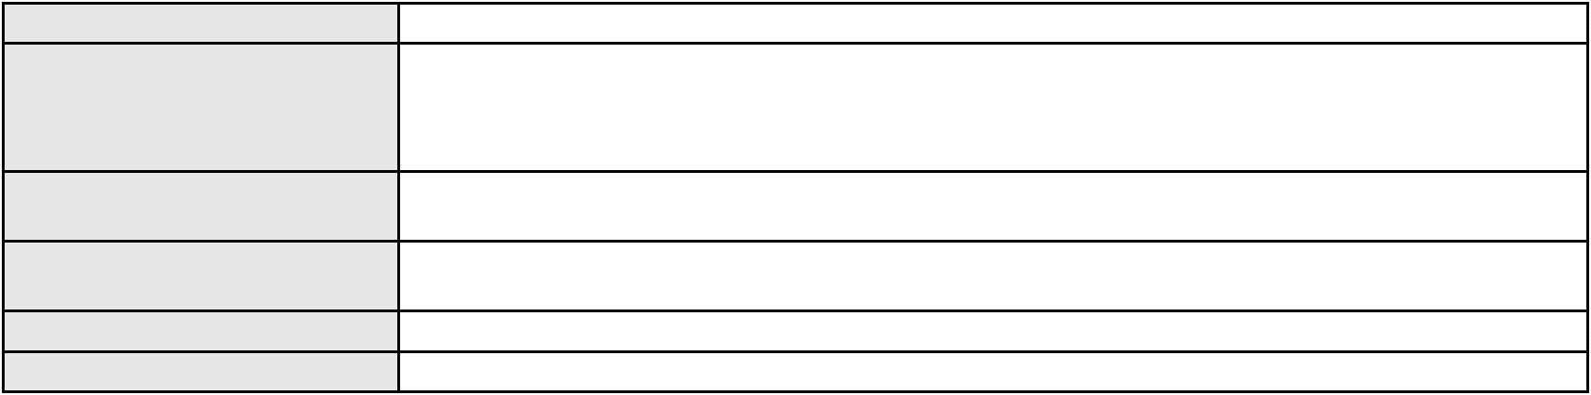

Processo
3001224-45.2024.8.06.0160
159
Número de ordem
Órgão julgador
Órgão julgador colegiado
Relator
3º Gabinete da 3ª Câmara de Direito Privado
3ª Câmara de Direito Privado
MARCOS WILLIAM LEITE DE OLIVEIRA
APELAÇÃO CÍVEL
Classe judicial
Assunto principal
Polo ativo
Indenização por Dano Material
MARIA FARIAS MARTINS
Advogado(s) - Polo ativo
FABRICIO PINTO DE NEGREIROS - (CE24492-A)
PEDRO IGO RODRIGUES MARTINS - (CE53455-A)
ERMESON SOARES MESQUITA - (CE29993-A)
Polo passivo
BANCO DO BRASIL SA
Advogado(s) - Polo passivo NEI CALDERON - (CE33485-A)
Terceiros Não informado
Voto proferido pelo relator Não informado
Processo
0200234-26.2024.8.06.0030
Número de ordem
Órgão julgador
Órgão julgador colegiado
Relator
160
3º Gabinete da 3ª Câmara de Direito Privado
3ª Câmara de Direito Privado
MARCOS WILLIAM LEITE DE OLIVEIRA
APELAÇÃO CÍVEL
Classe judicial
Assunto principal
Polo ativo
Atualização de Conta
MARIA DE FATIMA FEITOSA ARRAES
ANTONIO LIUDE ELIAS DA SILVA - (CE36529-A)
BANCO DO BRASIL SA
Advogado(s) - Polo ativo
Polo passivo
Advogado(s) - Polo passivo NEI CALDERON - (CE33485-A)
Terceiros Não informado
Voto proferido pelo relator Não informado
Processo
0259189-40.2024.8.06.0001
Número de ordem
Órgão julgador
Órgão julgador colegiado
Relator
161
3º Gabinete da 3ª Câmara de Direito Privado
3ª Câmara de Direito Privado
MARCOS WILLIAM LEITE DE OLIVEIRA
APELAÇÃO CÍVEL
Classe judicial
Assunto principal
Polo ativo
Indenização por Dano Material
MARIA LUCIA MOREIRA
Advogado(s) - Polo ativo
JESSICA JENIFER DE OLIVEIRA ALVES - (CE49571-A)
EMELLY ALVES BEZERRA - (CE37177-A)
Polo passivo
BANCO DO BRASIL SA
Advogado(s) - Polo passivo WILSON SALES BELCHIOR - (CE17314-A)
Terceiros SIDNEI LEME DA SILVA
Voto proferido pelo relator Não informado
Processo
0105688-47.2016.8.06.0001
Número de ordem
Órgão julgador
Órgão julgador colegiado
Relator
162
3º Gabinete da 3ª Câmara de Direito Privado
3ª Câmara de Direito Privado
MARCOS WILLIAM LEITE DE OLIVEIRA
APELAÇÃO CÍVEL
Classe judicial
Assunto principal
Polo ativo
Competência da Justiça Estadual
BANCO DO NORDESTE DO BRASIL SA
46

Processo
0105688-47.2016.8.06.0001
Advogado(s) - Polo ativo
FRANCISCO ROBERTO BRASIL DE SOUZA - (CE6097-A)
EURIVALDO CARDOSO DE BRITO - (CE16196-A)
FELIPE DANTAS DE CARVALHO - (CE24313-A)
JOAO LEITE MENDONCA TAVARES - (CE29500-A)
ANTONIO LEITE TAVARES - (CE1838-A)
SANDRA MARA TAVARES LAVOR - (CE8831-A)
Polo passivo
MARIA DO SOCORRO PENHA MALAGUETA
MICHELLE SUWA ZUAZO
FORTAL CURSOS DE IDIOMAS LTDA
Advogado(s) - Polo passivo Não informado
Terceiros Não informado
Voto proferido pelo relator Não informado
Processo
0203067-88.2024.8.06.0071
Número de ordem
Órgão julgador
Órgão julgador colegiado
Relator
163
3º Gabinete da 3ª Câmara de Direito Privado
3ª Câmara de Direito Privado
MARCOS WILLIAM LEITE DE OLIVEIRA
APELAÇÃO CÍVEL
Classe judicial
Assunto principal
Polo ativo
Obrigação de Fazer / Não Fazer
99 TECNOLOGIA LTDA
Advogado(s) - Polo ativo
Polo passivo
FABIO RIVELLI - (CE30773-A)
EVERARDO SERAFIM DE OLIVEIRA
Advogado(s) - Polo passivo VINICIUS RIBEIRO DE ARAUJO - (CE44740-A)
Terceiros Não informado
Voto proferido pelo relator Não informado
Processo
3000579-88.2025.8.06.0029
Número de ordem
Órgão julgador
Órgão julgador colegiado
Relator
164
3º Gabinete da 3ª Câmara de Direito Privado
3ª Câmara de Direito Privado
MARCOS WILLIAM LEITE DE OLIVEIRA
APELAÇÃO CÍVEL
Classe judicial
Assunto principal
Polo ativo
Práticas Abusivas
FRANCISCO FILHO EVANGELISTA
Advogado(s) - Polo ativo
FRANCISCO AUGUSTO OLIVEIRA PAES DE ANDRADE - (CE38088-A)
FRANCISCO REGIOS PEREIRA NETO - (CE25034-A)
Polo passivo
BANCO DO BRASIL SA
Advogado(s) - Polo passivo DAVID SOMBRA PEIXOTO - (CE16477-A)
Terceiros Não informado
Voto proferido pelo relator Não informado
Processo
0269711-29.2024.8.06.0001
Número de ordem
Órgão julgador
Órgão julgador colegiado
Relator
165
3º Gabinete da 3ª Câmara de Direito Privado
3ª Câmara de Direito Privado
MARCOS WILLIAM LEITE DE OLIVEIRA
APELAÇÃO CÍVEL
Classe judicial
Assunto principal
Polo ativo
PASEP
MARIA DO CARMO RODRIGUES MUNIZ
WALISSON NOBRE DA SILVA - (CE47388-A)
BANCO DO BRASIL SA
Advogado(s) - Polo ativo
Polo passivo
Advogado(s) - Polo passivo DAVID SOMBRA PEIXOTO - (CE16477-A)
Terceiros Não informado
47
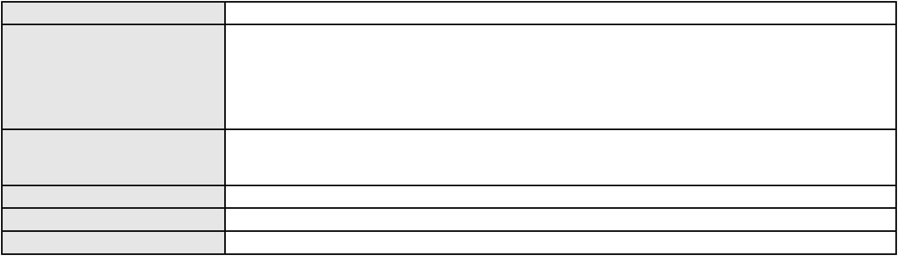

Processo
0269711-29.2024.8.06.0001
Voto proferido pelo relator Não informado
Processo
3006660-43.2025.8.06.0000
Número de ordem
Órgão julgador
Órgão julgador colegiado
Relator
166
3º Gabinete da 3ª Câmara de Direito Privado
3ª Câmara de Direito Privado
MARCOS WILLIAM LEITE DE OLIVEIRA
AGRAVO DE INSTRUMENTO
Superendividamento
Classe judicial
Assunto principal
Polo ativo
ARYELLY OLIVEIRA DA ROCHA
MANUELA DE TOMASI VIEGAS - (RS107972)
Advogado(s) - Polo ativo
Polo passivo
NU FINANCEIRA S.A. - SOCIEDADE DE CREDITO, FINANCIAMENTO E
INVESTIMENTO
NOVERDE TECNOLOGIA E PAGAMENTOS S/A
GONN FUNDO DE INVESTIMENTO EM DIREITOS CREDITORIOS
PICPAY BANK - BANCO MULTIPLO S.A.
Advogado(s) - Polo passivo MARIA DO PERPETUO SOCORRO MAIA GOMES - (PE21449-A)
Terceiros Não informado
Voto proferido pelo relator Não informado
Processo
0592779-72.2000.8.06.0001
Número de ordem
Órgão julgador
Órgão julgador colegiado
Relator
167
3º Gabinete da 3ª Câmara de Direito Privado
3ª Câmara de Direito Privado
MARCOS WILLIAM LEITE DE OLIVEIRA
APELAÇÃO CÍVEL
Classe judicial
Assunto principal
Polo ativo
Obrigação de Fazer / Não Fazer
Paulo Barreto Ribeiro Mindello
Marlene Barreto Mindello
Advogado(s) - Polo ativo
Polo passivo
Não informado
BANCO DO ESTADO DO RIO GRANDE DO SUL SA
Advogado(s) - Polo passivo NELSON WILIANS FRATONI RODRIGUES - (CE16599-A)
Terceiros Não informado
Voto proferido pelo relator Não informado
Processo
3000654-05.2024.8.06.0081
Número de ordem
Órgão julgador
Órgão julgador colegiado
Relator
168
3º Gabinete da 3ª Câmara de Direito Privado
3ª Câmara de Direito Privado
MARCOS WILLIAM LEITE DE OLIVEIRA
APELAÇÃO CÍVEL
Classe judicial
Assunto principal
Polo ativo
Atualização de Conta
RAIMUNDO GOMES DA SILVA
CIRO COELHO DE SA BEVILAQUA - (CE48372-A)
BANCO DO BRASIL SA
Advogado(s) - Polo ativo
Polo passivo
Advogado(s) - Polo passivo WILSON SALES BELCHIOR - (CE17314-A)
Terceiros Não informado
Voto proferido pelo relator Não informado
Processo
3015200-77.2025.8.06.0001
Número de ordem
Órgão julgador
Órgão julgador colegiado
Relator
169
3º Gabinete da 3ª Câmara de Direito Privado
3ª Câmara de Direito Privado
MARCOS WILLIAM LEITE DE OLIVEIRA
48

Processo
3015200-77.2025.8.06.0001
APELAÇÃO CÍVEL
Classe judicial
Assunto principal
Polo ativo
Atualização de Conta
FRANCISCA ALVES NOGUEIRA
WESLEY ALVES MIRANDA - (CE21703-A)
BANCO DO BRASIL SA
Advogado(s) - Polo ativo
Polo passivo
Advogado(s) - Polo passivo WILSON SALES BELCHIOR - (CE17314-A)
Terceiros Não informado
Voto proferido pelo relator Não informado
Processo
3000201-14.2025.8.06.0133
Número de ordem
Órgão julgador
Órgão julgador colegiado
Relator
170
3º Gabinete da 3ª Câmara de Direito Privado
3ª Câmara de Direito Privado
MARCOS WILLIAM LEITE DE OLIVEIRA
APELAÇÃO CÍVEL
Classe judicial
Assunto principal
Polo ativo
PASEP
ANTONIO DUARTE DE SOUSA
VERANILCE XIMENES DE MENDONCA - (RJ111171-A)
BANCO DO BRASIL SA
Advogado(s) - Polo ativo
Polo passivo
Advogado(s) - Polo passivo NEI CALDERON - (CE33485-A)
Terceiros Não informado
Voto proferido pelo relator Não informado
Processo
0203742-51.2024.8.06.0071
Número de ordem
Órgão julgador
Órgão julgador colegiado
Relator
171
3º Gabinete da 3ª Câmara de Direito Privado
3ª Câmara de Direito Privado
MARCOS WILLIAM LEITE DE OLIVEIRA
APELAÇÃO CÍVEL
Classe judicial
Assunto principal
Polo ativo
Resgate de Contribuição
FRANCISCO RODRIGUES DE AMORIM
MARCOS ANTONIO INACIO DA SILVA - (CE20417-A)
Advogado(s) - Polo ativo
Polo passivo
CAIXA DE PREVIDENCIA E ASSISTENCIA DOS SERVIDORES DA FUNDACAO
NACIONAL DE SAUDE
Advogado(s) - Polo passivo RAFAEL SALEK RUIZ - (RJ94228-A)
Terceiros Não informado
Voto proferido pelo relator Não informado
Processo
0050704-56.2021.8.06.0125
Número de ordem
Órgão julgador
Órgão julgador colegiado
Relator
172
3º Gabinete da 3ª Câmara de Direito Privado
3ª Câmara de Direito Privado
MARCOS WILLIAM LEITE DE OLIVEIRA
APELAÇÃO CÍVEL
Classe judicial
Assunto principal
Polo ativo
Perdas e Danos
FRANCISCO ROBERTO PEREIRA SILVA
Advogado(s) - Polo ativo
KILVIA MICHELA DE CASTRO SILVA - (CE34481-A)
CICERO DAMOCLES RIBEIRO FURTADO - (CE33369-A)
Polo passivo
COMPANHIA ENERGETICA DO CEARA
Advogado(s) - Polo passivo ANTONIO CLETO GOMES - (CE5864-A)
Terceiros Não informado
Voto proferido pelo relator Não informado
49

Processo
0200614-90.2024.8.06.0081
173
Número de ordem
Órgão julgador
Órgão julgador colegiado
Relator
3º Gabinete da 3ª Câmara de Direito Privado
3ª Câmara de Direito Privado
MARCOS WILLIAM LEITE DE OLIVEIRA
APELAÇÃO CÍVEL
Classe judicial
Assunto principal
Polo ativo
Seguro
UMBELINA DA PENHA ARAUJO RODRIGUES
CIRO COELHO DE SA BEVILAQUA - (CE48372-A)
BANCO DO BRASIL SA
Advogado(s) - Polo ativo
Polo passivo
Advogado(s) - Polo passivo WILSON SALES BELCHIOR - (CE17314-A)
Terceiros Não informado
Voto proferido pelo relator Não informado
Processo
3018699-69.2025.8.06.0001
Número de ordem
Órgão julgador
Órgão julgador colegiado
Relator
174
3º Gabinete da 3ª Câmara de Direito Privado
3ª Câmara de Direito Privado
MARCOS WILLIAM LEITE DE OLIVEIRA
APELAÇÃO CÍVEL
Classe judicial
Assunto principal
Polo ativo
PASEP
MARIA SALETE MARQUES DE CASTRO
VALERIA COELHO CHAVES - (CE47036-A)
BANCO DO BRASIL SA
Advogado(s) - Polo ativo
Polo passivo
Advogado(s) - Polo passivo DAVID SOMBRA PEIXOTO - (CE16477-A)
Terceiros Não informado
Voto proferido pelo relator Não informado
Processo
3002498-15.2025.8.06.0029
Número de ordem
Órgão julgador
Órgão julgador colegiado
Relator
175
3º Gabinete da 3ª Câmara de Direito Privado
3ª Câmara de Direito Privado
MARCOS WILLIAM LEITE DE OLIVEIRA
APELAÇÃO CÍVEL
Classe judicial
Assunto principal
Polo ativo
PASEP
FRANCISCA DUARTE MARTINS RODRIGUES
Advogado(s) - Polo ativo
MARCOS MACEDO LANDIM JUNIOR - (CE48195-A)
BRUNO MACEDO LANDIM FERREIRA - (CE40505-A)
Polo passivo
BANCO DO BRASIL SA
Advogado(s) - Polo passivo NEI CALDERON - (CE33485-A)
Terceiros Não informado
Voto proferido pelo relator Não informado
Processo
0200071-46.2024.8.06.0030
Número de ordem
Órgão julgador
Órgão julgador colegiado
Relator
176
3º Gabinete da 3ª Câmara de Direito Privado
3ª Câmara de Direito Privado
MARCOS WILLIAM LEITE DE OLIVEIRA
APELAÇÃO CÍVEL
Classe judicial
Assunto principal
Polo ativo
Obrigação de Fazer / Não Fazer
PATROCINIA ARRAIS OLIVEIRA
EDENIA MARA ARAUJO SIQUEIRA - (CE23716-A)
TIM S A
Advogado(s) - Polo ativo
Polo passivo
50

Processo
Advogado(s) - Polo passivo CHRISTIANNE GOMES DA ROCHA - (PE20335-A)
Terceiros Não informado
Voto proferido pelo relator Não informado
0200071-46.2024.8.06.0030
Processo
0180089-17.2016.8.06.0001
Número de ordem
Órgão julgador
Órgão julgador colegiado
Relator
177
3º Gabinete da 3ª Câmara de Direito Privado
3ª Câmara de Direito Privado
MARCOS WILLIAM LEITE DE OLIVEIRA
APELAÇÃO CÍVEL
Classe judicial
Assunto principal
Polo ativo
Defeito, nulidade ou anulação
GERMANNO GURGEL DO AMARAL TELES
Advogado(s) - Polo ativo
GABRIELA NASCIMENTO LIMA - (CE13105-A)
ALEXANDRE FRANCA MAGALHAES - (CE13817-A)
Polo passivo
ANA KARENA TEIXEIRA LEITE
Advogado(s) - Polo passivo RICARDO WAGNER AMORIM TAVARES FILHO - (CE19242-A)
MARCOS JOSE DE ARAUJO FILHO - (CE19452-A)
Terceiros
PROCURADORIA GERAL DE JUSTICA
Voto proferido pelo relator Não informado
Processo
0050598-73.2021.8.06.0035
Número de ordem
Órgão julgador
Órgão julgador colegiado
Relator
178
3º Gabinete da 3ª Câmara de Direito Privado
3ª Câmara de Direito Privado
MARCOS WILLIAM LEITE DE OLIVEIRA
APELAÇÃO CÍVEL
Classe judicial
Assunto principal
Polo ativo
Indenização por Dano Moral
CARLA SILVA RIBEIRO
Advogado(s) - Polo ativo
Polo passivo
JULIANA NOGUEIRA CAJAZEIRAS - (CE32475-A)
Andre Negao
Advogado(s) - Polo passivo ALLAN DANISIO ARAUJO SILVA - (CE41958-A)
Terceiros Não informado
Voto proferido pelo relator Não informado
Processo
0259459-98.2023.8.06.0001
Número de ordem
Órgão julgador
Órgão julgador colegiado
Relator
179
3º Gabinete da 3ª Câmara de Direito Privado
3ª Câmara de Direito Privado
MARCOS WILLIAM LEITE DE OLIVEIRA
APELAÇÃO CÍVEL
Classe judicial
Assunto principal
Polo ativo
Dever de Informação
JOSE RAPHAEL CAPISTRANO CAVALCANTE
ZACHARIAS AUGUSTO DO AMARAL VIEIRA - (CE40855-A)
CONBRAV ADMINISTRADORA DE CONSORCIOS LTDA
Advogado(s) - Polo ativo
Polo passivo
Advogado(s) - Polo passivo PEDRO FELIPE ROLIM MILITAO - (CE25091-A)
JULIO NOGUEIRA MILITAO NETO - (CE3144-A)
VICTORIA ROLIM MEDEIROS - (CE46713-A)
Terceiros
Não informado
Voto proferido pelo relator Não informado
Processo
0206459-63.2022.8.06.0117
Número de ordem
Órgão julgador
180
3º Gabinete da 3ª Câmara de Direito Privado
3ª Câmara de Direito Privado
Órgão julgador colegiado
51

Processo
0206459-63.2022.8.06.0117
MARCOS WILLIAM LEITE DE OLIVEIRA
APELAÇÃO CÍVEL
Relator
Classe judicial
Assunto principal
Polo ativo
Fixação
FABRICIO NOGUEIRA FERREIRA
SILVIA HELENA TAVARES DA CRUZ - (CE32139-A)
Advogado(s) - Polo ativo
Polo passivo
N. J. D. S. N.
V. E. D. S. N.
J. M. D. S. N.
Advogado(s) - Polo passivo Não informado
Terceiros
PROCURADORIA GERAL DE JUSTICA
Voto proferido pelo relator Não informado
Processo
0201932-60.2022.8.06.0055
Número de ordem
Órgão julgador
Órgão julgador colegiado
Relator
181
3º Gabinete da 3ª Câmara de Direito Privado
3ª Câmara de Direito Privado
MARCOS WILLIAM LEITE DE OLIVEIRA
APELAÇÃO CÍVEL
Classe judicial
Assunto principal
Polo ativo
Esbulho / Turbação / Ameaça
FLODOALDO AGUIAR DA SILVA FILHO
JOSE MARIA DA SILVA ARAUJO - (CE12716-A)
JAIME DE SOUSA FREITAS
Advogado(s) - Polo ativo
Polo passivo
Advogado(s) - Polo passivo ANTONIO GLEYDSON MOREIRA GOMES - (CE38699-A)
Terceiros Não informado
Voto proferido pelo relator Não informado
Processo
0907776-64.2012.8.06.0001
Número de ordem
Órgão julgador
Órgão julgador colegiado
Relator
182
3º Gabinete da 3ª Câmara de Direito Privado
3ª Câmara de Direito Privado
MARCOS WILLIAM LEITE DE OLIVEIRA
APELAÇÃO CÍVEL
Classe judicial
Assunto principal
Polo ativo
Efeito Suspensivo / Impugnação / Embargos à Execução
Televisao Verdes Mares Ltda
Advogado(s) - Polo ativo
Polo passivo
MAXIMIANO AGUIAR CAMARA - (CE5879-A)
SANDRA DE MOURA MAIA
Advogado(s) - Polo passivo Não informado
Terceiros Não informado
Voto proferido pelo relator Não informado
Processo
0253166-49.2022.8.06.0001
Número de ordem
Órgão julgador
Órgão julgador colegiado
Relator
183
3º Gabinete da 3ª Câmara de Direito Privado
3ª Câmara de Direito Privado
MARCOS WILLIAM LEITE DE OLIVEIRA
APELAÇÃO CÍVEL
Classe judicial
Assunto principal
Polo ativo
Promessa de Compra e Venda
REGINEIDE MENEZES DE LIMA
MARCIO ALAN MENEZES MOREIRA - (CE18728-A)
EDJANE REGINA DE VASCONCELOS
Advogado(s) - Polo ativo
Polo passivo
Advogado(s) - Polo passivo FRANCISCO TAUMATURGO DE ARAUJO NETO - (CE20150-A)
Terceiros PROCURADORIA GERAL DE JUSTICA
Voto proferido pelo relator Não informado
52
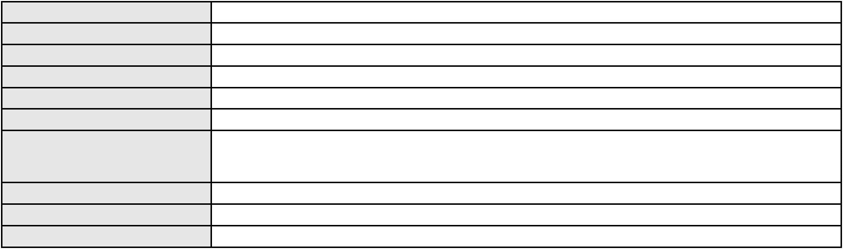

Processo
0630949-76.2024.8.06.0000
184
Número de ordem
Órgão julgador
Órgão julgador colegiado
Relator
3º Gabinete da 3ª Câmara de Direito Privado
3ª Câmara de Direito Privado
MARCOS WILLIAM LEITE DE OLIVEIRA
AGRAVO DE INSTRUMENTO
Penhora / Depósito/ Avaliação
Classe judicial
Assunto principal
Polo ativo
CRISTIANE NOGUEIRA DE PAIVA OLIVEIRA
CENTRAL PARK FITNESS LTDA
ANTONIO MENDES PONTE DE OLIVEIRA
Advogado(s) - Polo ativo
Polo passivo
MARIA IMACULADA GORDIANO OLIVEIRA BARBOSA - (CE8667-A)
IMOBILIARIA FONTENELLE LTDA EIRELI - ME
Advogado(s) - Polo passivo FRANCISCO WELVIO URBANO CAVALCANTE - (CE14814-A)
Terceiros Não informado
Voto proferido pelo relator Não informado
Processo
0295516-52.2022.8.06.0001
Número de ordem
Órgão julgador
Órgão julgador colegiado
Relator
185
3º Gabinete da 3ª Câmara de Direito Privado
3ª Câmara de Direito Privado
MARCOS WILLIAM LEITE DE OLIVEIRA
APELAÇÃO CÍVEL
Classe judicial
Assunto principal
Polo ativo
Contratos Bancários
CELSO FRANCISCO NERY MATOS
Advogado(s) - Polo ativo
HEBER QUINDERE JUNIOR - (CE4328-A)
DANUBIO HOLANDA MENDES - (CE20575-A)
Polo passivo
BANCO GM S.A.
Advogado(s) - Polo passivo HUMBERTO GRAZIANO VALVERDE - (BA13908-A)
LUIS FERNANDO SANTOS DA SILVA - (BA52926)
Terceiros
PROCURADORIA GERAL DE JUSTICA
Voto proferido pelo relator Não informado
Processo
0520766-89.2011.8.06.0001
Número de ordem
Órgão julgador
Órgão julgador colegiado
Relator
186
3º Gabinete da 3ª Câmara de Direito Privado
3ª Câmara de Direito Privado
MARCOS WILLIAM LEITE DE OLIVEIRA
APELAÇÃO CÍVEL
Classe judicial
Assunto principal
Polo ativo
Promessa de Compra e Venda
VINCENZO PREZZAVENTO
Advogado(s) - Polo ativo
Polo passivo
JORGE UMBELINO DA SILVA - (CE23626-A)
MELOC - LOCACAO DE EQUIPAMENTOS LTDA
Advogado(s) - Polo passivo SANEVA THAYANA DE OLIVEIRA GOES - (CE28496-A)
DANIELLE DE OLIVEIRA DOS SANTOS BARRETO - (CE27154)
LUMENA VIEIRA NOGUEIRA MONTE COSTA - (CE22517-A)
LAIS FERREIRA DA SILVA CARMO - (CE26630-A)
WELLINGTON LUIZ SAMPAIO DE HOLANDA FILHO - (CE25274-A)
AMANDA BASTOS DANTAS - (CE42698)
GEIZA GONCALVES VERISSIMO - (CE39308-A)
Terceiros
Não informado
Voto proferido pelo relator Não informado
Processo
0637757-97.2024.8.06.0000
Número de ordem
Órgão julgador
187
3º Gabinete da 3ª Câmara de Direito Privado
3ª Câmara de Direito Privado
Órgão julgador colegiado
53
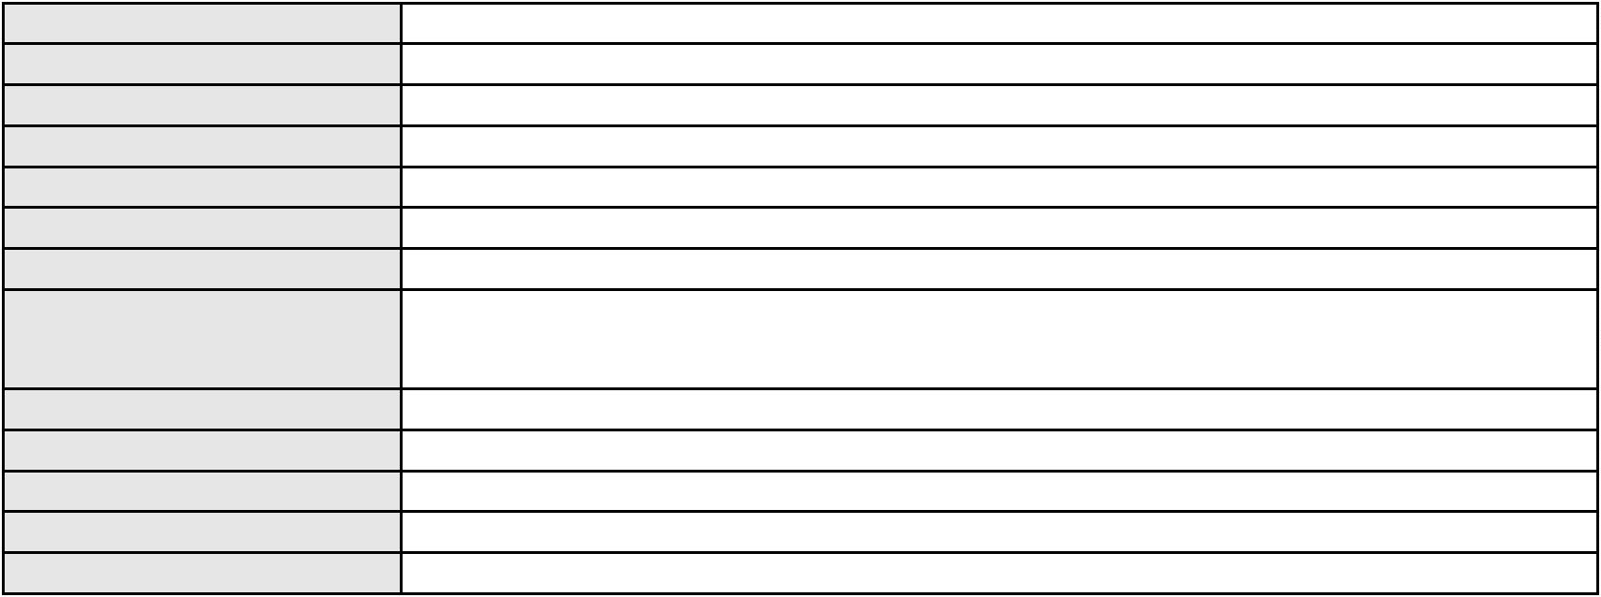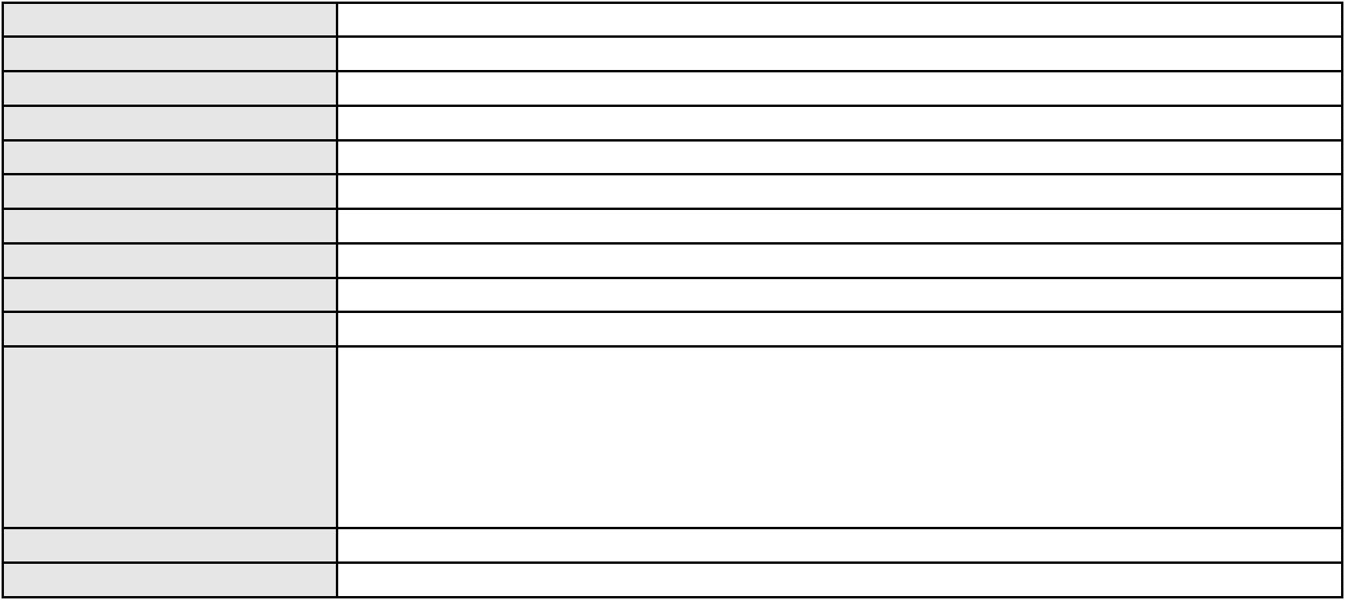

Processo
0637757-97.2024.8.06.0000
Relator
MARCOS WILLIAM LEITE DE OLIVEIRA
AGRAVO DE INSTRUMENTO
Classe judicial
Assunto principal
Polo ativo
Cobrança de Aluguéis - Sem despejo
CLECIA BARBOSA FERREIRA
FRANCISCO JOSE DO LAGO COSTA
FRANCISCO ERNANI PAGELS BARBOSA
CLEISE PAGELS BARBOSA COSTA
EVANDRO PAGELES BARBOSA
DJESUS LIMA BARBOSA
MARIA CLEIDE PAGELS BARBOSA
MARIA CLEIA PAGELS BARBOSA RODRIGUES
MARIA ANGELUCE DE LAVOR PAGELS BARBOSA
Advogado(s) - Polo ativo
Polo passivo
Não informado
JATAHY ENGENHARIA LTDA
Advogado(s) - Polo passivo ANTONIO CLETO GOMES - (CE5864-A)
Terceiros Não informado
Voto proferido pelo relator Não informado
Processo
0255782-60.2023.8.06.0001
Número de ordem
Órgão julgador
Órgão julgador colegiado
Relator
188
3º Gabinete da 3ª Câmara de Direito Privado
3ª Câmara de Direito Privado
MARCOS WILLIAM LEITE DE OLIVEIRA
APELAÇÃO CÍVEL
Classe judicial
Assunto principal
Polo ativo
Contratos Bancários
FRANCISCO OLEANDRO COSTA MORAIS
Advogado(s) - Polo ativo
ANTONIO HAROLDO GUERRA LOBO - (CE15166-A)
LARISSA FERREIRA LOBO FRANCE - (CE39246-A)
Polo passivo
BANCO VOLKSWAGEN S.A.
Advogado(s) - Polo passivo FRANCISCO DE ASSIS LELIS DE MOURA JUNIOR - (PE23289-A)
Terceiros Não informado
Voto proferido pelo relator Não informado
Processo
0206519-30.2021.8.06.0001
Número de ordem
Órgão julgador
Órgão julgador colegiado
Relator
189
3º Gabinete da 3ª Câmara de Direito Privado
3ª Câmara de Direito Privado
MARCOS WILLIAM LEITE DE OLIVEIRA
APELAÇÃO CÍVEL
Classe judicial
Assunto principal
Polo ativo
Fixação
MARIA DAYANE DA SILVA LAURINDO
Não informado
Advogado(s) - Polo ativo
Polo passivo
Arlenson Diego Rodrigues Lima
Advogado(s) - Polo passivo KEYTHLYN EVELYN TEIXEIRA DE LIMA - (GO67481)
LEONARDO MAIA DE MEDEIROS - (DF21198)
Terceiros
Não informado
Voto proferido pelo relator Não informado
Processo
0258310-67.2023.8.06.0001
Número de ordem
Órgão julgador
Órgão julgador colegiado
Relator
190
3º Gabinete da 3ª Câmara de Direito Privado
3ª Câmara de Direito Privado
MARCOS WILLIAM LEITE DE OLIVEIRA
APELAÇÃO CÍVEL
Classe judicial
Assunto principal
Indenização por Dano Moral
54
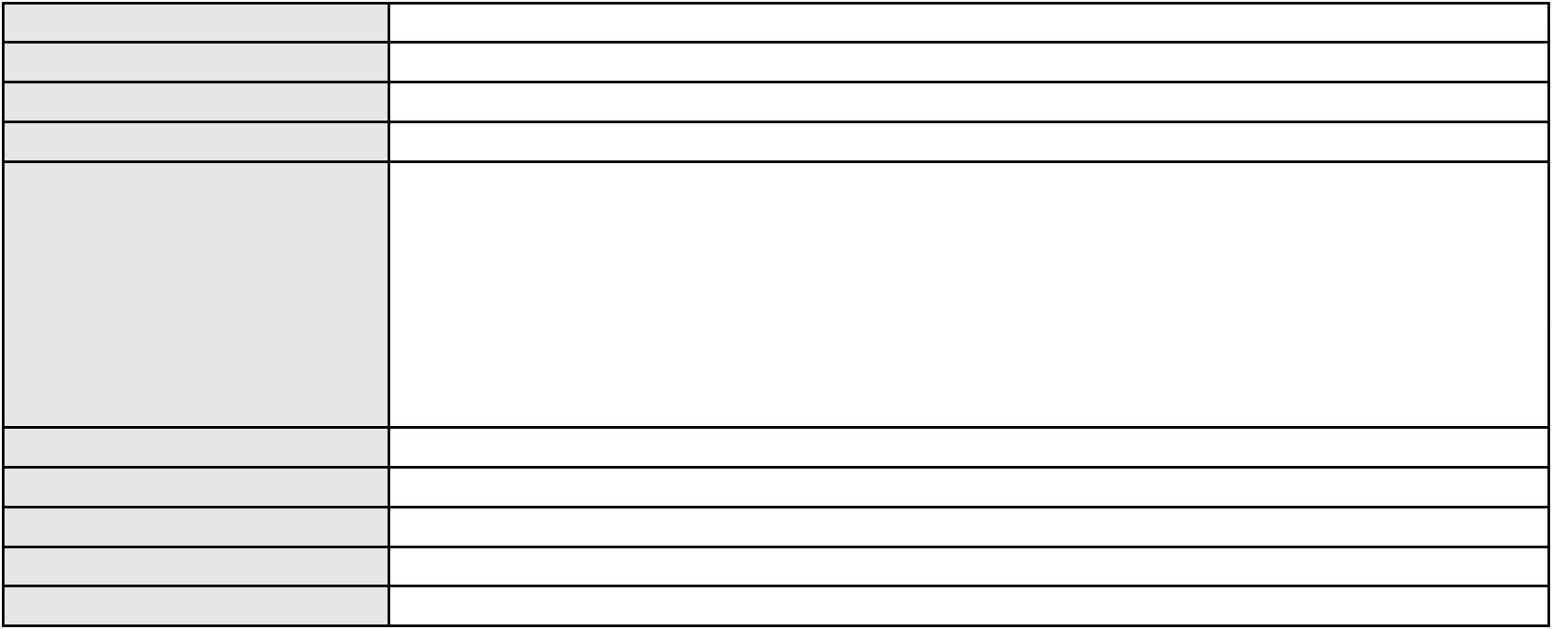

Processo
0258310-67.2023.8.06.0001
Polo ativo
GERALDO HENRIQUE ARAUJO
Advogado(s) - Polo ativo
MAXIMO DE CARVALHO JUNIOR - (CE14887-A)
BRUNO ARAUJO MAGALHAES - (CE40825-A)
Polo passivo
123 VIAGENS E TURISMO LTDA.
Advogado(s) - Polo passivo RODRIGO SOARES DO NASCIMENTO - (MG129459-A)
Terceiros Não informado
Voto proferido pelo relator Não informado
Processo
0153314-28.2017.8.06.0001
Número de ordem
Órgão julgador
Órgão julgador colegiado
Relator
191
3º Gabinete da 3ª Câmara de Direito Privado
3ª Câmara de Direito Privado
MARCOS WILLIAM LEITE DE OLIVEIRA
APELAÇÃO CÍVEL
Classe judicial
Assunto principal
Polo ativo
Perdas e Danos
SULAMITA LINO FREIRE
Advogado(s) - Polo ativo
Polo passivo
FRANCISCO ELITON ALBUQUERQUE MENESES - (CE24254-A)
LOJAS AMERICANAS S.A.
Advogado(s) - Polo passivo THIAGO MAHFUZ VEZZI - (CE31478-A)
Terceiros
PROCURADORIA GERAL DE JUSTICA
ROGERIA DE OLIVEIRA RODRIGUES
LIGIA ALVES VIANA
KARLEANE NOGUEIRA MENEZES
CRISTIANE FAUSTINO DA SILVA,
Voto proferido pelo relator Não informado
Processo
0202332-21.2023.8.06.0029
Número de ordem
Órgão julgador
Órgão julgador colegiado
Relator
192
3º Gabinete da 3ª Câmara de Direito Privado
3ª Câmara de Direito Privado
MARCOS WILLIAM LEITE DE OLIVEIRA
APELAÇÃO CÍVEL
Classe judicial
Assunto principal
Polo ativo
Contratos de Consumo
RAIMUNDA MONTEIRO DE OLIVEIRA
Advogado(s) - Polo ativo
VICENTE PEREIRA DE ARAUJO JUNIOR - (CE32897-A)
FRANCISCO AUGUSTO OLIVEIRA PAES DE ANDRADE - (CE38088-A)
FRANCISCO REGIOS PEREIRA NETO - (CE25034-A)
Polo passivo
BANCO DO BRASIL SA
Advogado(s) - Polo passivo DAVID SOMBRA PEIXOTO - (CE16477-A)
Terceiros Não informado
Voto proferido pelo relator Não informado
Processo
0255356-19.2021.8.06.0001
Número de ordem
Órgão julgador
Órgão julgador colegiado
Relator
193
3º Gabinete da 3ª Câmara de Direito Privado
3ª Câmara de Direito Privado
MARCOS WILLIAM LEITE DE OLIVEIRA
APELAÇÃO CÍVEL
Classe judicial
Assunto principal
Polo ativo
Perdas e Danos
JOHN ROBSON ALCANTARA MACHADO
LISE PINHEIRO COUTINHO - (CE34179-A)
Advogado(s) - Polo ativo
Polo passivo
FRANCISCO UBIRATAN DE SOUSA
VENILZA DE OLIVEIRA PAULA SOUSA
Advogado(s) - Polo passivo DAVID BRAGA WANDERLEY - (CE14133-A)
JOSE LUCAS ARAUJO SIMER - (CE31193-A)
55
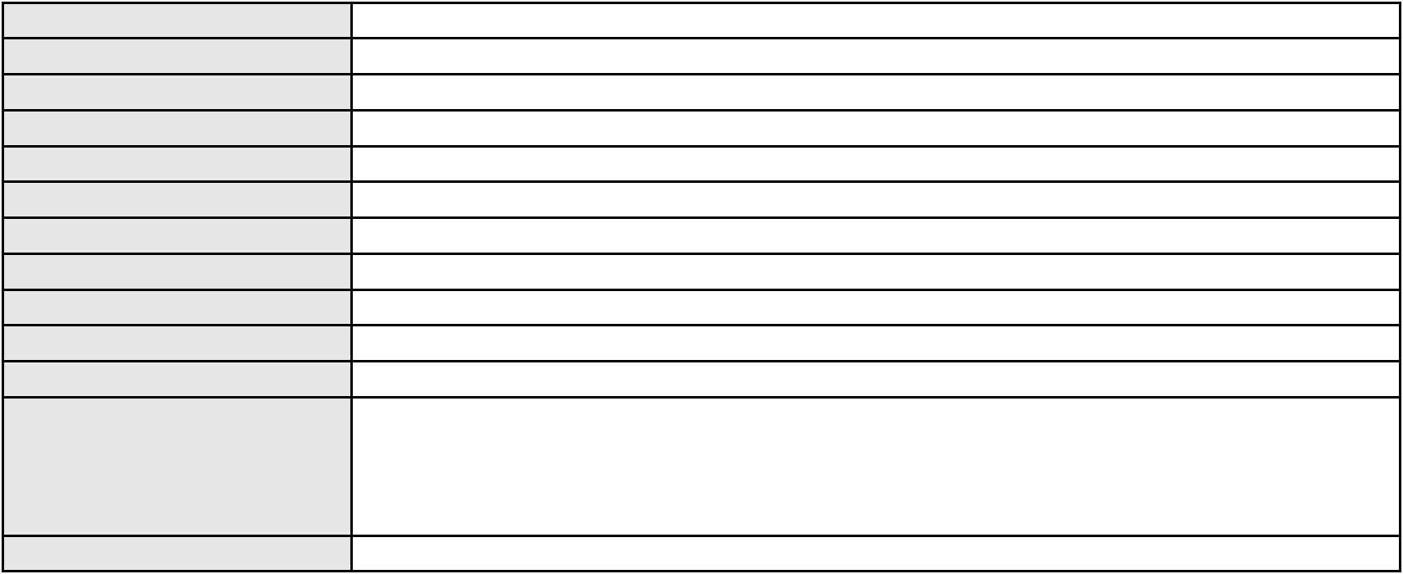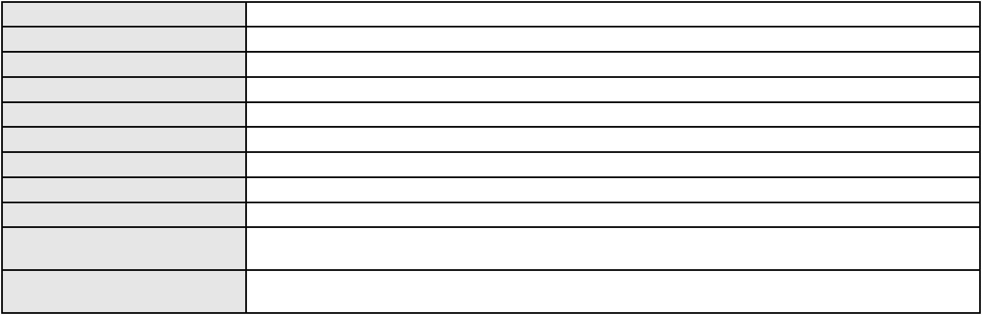

Processo
Terceiros
0255356-19.2021.8.06.0001
Não informado
Voto proferido pelo relator Não informado
Processo
0051114-90.2021.8.06.0133
Número de ordem
Órgão julgador
Órgão julgador colegiado
Relator
194
3º Gabinete da 3ª Câmara de Direito Privado
3ª Câmara de Direito Privado
MARCOS WILLIAM LEITE DE OLIVEIRA
APELAÇÃO CÍVEL
Classe judicial
Assunto principal
Polo ativo
Partilha
SABRINA DA COSTA VIANA BONFIM
FLAVIA NEGREIROS PEDROSA - (CE33804-A)
ROBERIO PEREIRA BONFIM
Advogado(s) - Polo ativo
Polo passivo
Advogado(s) - Polo passivo FRANCIELDA SERVOLO SABOIA - (CE37815-A)
FRANCISCO DEUSDETE DE SOUSA - (CE33326-S)
Terceiros
PROCURADORIA GERAL DE JUSTICA
Voto proferido pelo relator Não informado
Processo
0030634-90.2007.8.06.0001
Número de ordem
Órgão julgador
Órgão julgador colegiado
Relator
195
3º Gabinete da 3ª Câmara de Direito Privado
3ª Câmara de Direito Privado
MARCOS WILLIAM LEITE DE OLIVEIRA
APELAÇÃO CÍVEL
Classe judicial
Assunto principal
Polo ativo
Obrigação de Fazer / Não Fazer
Lucia Vanda Pinheiro Arruda
Advogado(s) - Polo ativo
JOSE PARENTE PINHEIRO - (CE3142)
NOEME ELISA PARENTE LAMARAO - (CE19159)
EDUARDO LIMA PARENTE PINHEIRO - (CE18093-A)
FELIPE LIMA PARENTE PINHEIRO - (CE18094)
Polo passivo
LUCIANO MEIRA ARRUDA
Advogado(s) - Polo passivo ANA EUGENIA NAPOLI RODRIGUES - (CE11034-A)
Terceiros PROCURADORIA GERAL DE JUSTICA
Voto proferido pelo relator Não informado
Processo
0635864-71.2024.8.06.0000
Número de ordem
Órgão julgador
Órgão julgador colegiado
Relator
196
3º Gabinete da 3ª Câmara de Direito Privado
3ª Câmara de Direito Privado
MARCOS WILLIAM LEITE DE OLIVEIRA
AGRAVO DE INSTRUMENTO
Fixação
Classe judicial
Assunto principal
Polo ativo
RONNIELE DA SILVA OLIVEIRA
CARLOS EDUARDO ROMANHOLI BRASIL - (CE19528-A)
FABIANA GALDINO ALVES DA SILVA
Advogado(s) - Polo ativo
Polo passivo
Advogado(s) - Polo passivo EDSON ALEXANDRE CRUZ FERNANDES - (CE34740-A)
Terceiros PROCURADORIA GERAL DE JUSTICA
Voto proferido pelo relator Não informado
Processo
0228612-21.2020.8.06.0001
Número de ordem
Órgão julgador
Órgão julgador colegiado
Relator
197
3º Gabinete da 3ª Câmara de Direito Privado
3ª Câmara de Direito Privado
MARCOS WILLIAM LEITE DE OLIVEIRA
56

Processo
0228612-21.2020.8.06.0001
APELAÇÃO CÍVEL
Classe judicial
Assunto principal
Polo ativo
Despejo por Denúncia Vazia
LARISSA FRANCA MAESTRINI
Liliane Maestrini Franca
Advogado(s) - Polo ativo
Polo passivo
DAMIAO SOARES TENORIO - (CE26614-A)
RAFAELLY OLIVEIRA FREIRE DOS SANTOS - (CE40439-A)
JOSE CARLOS DE CARVALHO LIMA
Advogado(s) - Polo passivo LUIS ALBERTO BURLAMAQUI CORREIA - (CE10752-A)
ANA CARENINE COSTA MOREIRA - (CE17379-A)
Terceiros
PROCURADORIA GERAL DE JUSTICA
REGISTRO DE IMOVEIS DA 1 ZONA
Voto proferido pelo relator Não informado
Processo
0001289-74.2010.8.06.0001
Número de ordem
Órgão julgador
Órgão julgador colegiado
Relator
198
3º Gabinete da 3ª Câmara de Direito Privado
3ª Câmara de Direito Privado
MARCOS WILLIAM LEITE DE OLIVEIRA
APELAÇÃO CÍVEL
Classe judicial
Assunto principal
Polo ativo
Perdas e Danos
BANCO BRADESCO FINANCIAMENTOS S.A.
WILSON SALES BELCHIOR - (CE17314-A)
EVARISTO BARBOSA DE SOUZA
Advogado(s) - Polo ativo
Polo passivo
Advogado(s) - Polo passivo DANILO SAVIO ROCHA CAVALCANTE - (CE6289)
Terceiros PROCURADORIA GERAL DE JUSTICA
Voto proferido pelo relator Não informado
Processo
0235114-34.2024.8.06.0001
Número de ordem
Órgão julgador
Órgão julgador colegiado
Relator
199
3º Gabinete da 3ª Câmara de Direito Privado
3ª Câmara de Direito Privado
MARCOS WILLIAM LEITE DE OLIVEIRA
APELAÇÃO CÍVEL
Classe judicial
Assunto principal
Polo ativo
Indenização por Dano Moral
ELCIO SOARES NOGUEIRA
ELIENNAY GOMES ALVES - (CE30314-A)
CNK ADMINISTRADORA DE CONSORCIO LTDA.
Advogado(s) - Polo ativo
Polo passivo
Advogado(s) - Polo passivo NATHALIA GONCALVES DE MACEDO CARVALHO - (SP287894-A)
Terceiros Não informado
Voto proferido pelo relator Não informado
Processo
0175888-74.2019.8.06.0001
Número de ordem
Órgão julgador
Órgão julgador colegiado
Relator
200
3º Gabinete da 3ª Câmara de Direito Privado
3ª Câmara de Direito Privado
MARCOS WILLIAM LEITE DE OLIVEIRA
APELAÇÃO CÍVEL
Classe judicial
Assunto principal
Polo ativo
Indenização por Dano Moral
IKARO BRENO AQUINO AMARANTE
BENICIO RAIMUNDO AMARANTE FILHO
Advogado(s) - Polo ativo
Polo passivo
LUCIANE PINHO SILVA - (CE38596-A)
FRANCISCO EDILBERTO GURGEL PINHO
LAURA ETEL BEZERRA
57
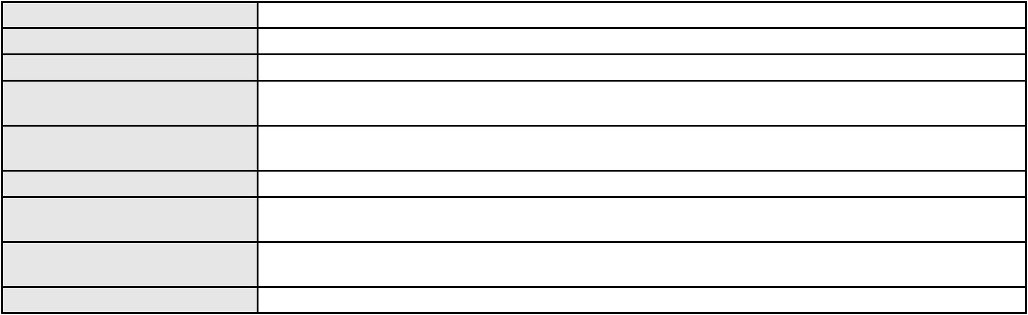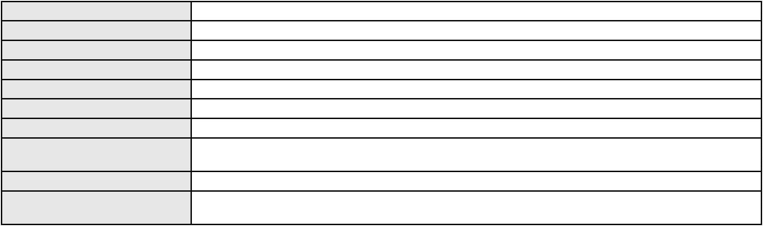

Processo
0175888-74.2019.8.06.0001
Advogado(s) - Polo passivo LUANA EVANGELISTA CAVALCANTE DE SOUSA - (CE39893-A)
RAFAELA CLAUDIA PEREIRA DA SILVA - (CE32473-A)
Terceiros
Não informado
Voto proferido pelo relator Não informado
Processo
3010452-05.2025.8.06.0000
Número de ordem
Órgão julgador
Órgão julgador colegiado
Relator
201
3º Gabinete da 3ª Câmara de Direito Privado
3ª Câmara de Direito Privado
MARCOS WILLIAM LEITE DE OLIVEIRA
AGRAVO DE INSTRUMENTO
Classe judicial
Assunto principal
Polo ativo
Alienação Fiduciária
MARIA DEUZIMAR LIMA DA COSTA
ANTONIO HAROLDO GUERRA LOBO - (CE15166-A)
AYMORE CREDITO, FINANCIAMENTO E INVESTIMENTO S.A.
Advogado(s) - Polo ativo
Polo passivo
Advogado(s) - Polo passivo FLAVIO NEVES COSTA - (SP153447-A)
Terceiros Não informado
Voto proferido pelo relator Não informado
Processo
0200197-09.2024.8.06.0059
Número de ordem
Órgão julgador
Órgão julgador colegiado
Relator
202
3º Gabinete da 3ª Câmara de Direito Privado
3ª Câmara de Direito Privado
MARCOS WILLIAM LEITE DE OLIVEIRA
APELAÇÃO CÍVEL
Classe judicial
Assunto principal
Polo ativo
Irregularidade no atendimento
MARIA DE FATIMA DA SILVA
ERICH COSTA SARAIVA LOBO - (CE25906-A)
Advogado(s) - Polo ativo
Polo passivo
COMPANHIA ENERGETICA DO CEARA
ENEL - Companhia Energetica do Ceara
Advogado(s) - Polo passivo Não informado
Terceiros Não informado
Voto proferido pelo relator Não informado
Processo
0250762-54.2024.8.06.0001
Número de ordem
Órgão julgador
Órgão julgador colegiado
Relator
203
3º Gabinete da 3ª Câmara de Direito Privado
3ª Câmara de Direito Privado
MARCOS WILLIAM LEITE DE OLIVEIRA
APELAÇÃO CÍVEL
Classe judicial
Assunto principal
Polo ativo
PASEP
MARIA DAS GRACAS RAULINO NUNES
Não informado
Advogado(s) - Polo ativo
Polo passivo
BANCO DO BRASIL SA
Advogado(s) - Polo passivo DAVID SOMBRA PEIXOTO - (CE16477-A)
Terceiros Não informado
Voto proferido pelo relator Não informado
Processo
0051044-13.2020.8.06.0035
Número de ordem
Órgão julgador
Órgão julgador colegiado
Relator
204
3º Gabinete da 3ª Câmara de Direito Privado
3ª Câmara de Direito Privado
MARCOS WILLIAM LEITE DE OLIVEIRA
58
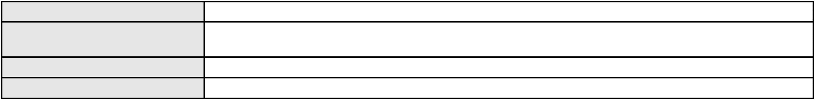

Processo
0051044-13.2020.8.06.0035
APELAÇÃO CÍVEL
Classe judicial
Assunto principal
Polo ativo
Levantamento
JOSE JALES DE FIGUEIREDO JUNIOR
Advogado(s) - Polo ativo
FRANCISCO ALISIO PRAXEDES DA SILVA - (CE34000-A)
JOSE JALES DE FIGUEIREDO JUNIOR - (CE4916-A)
LIANA FERNANDES SALES CARVALHO - (CE22987-A)
Polo passivo
ELIANA GARCIAS DE FREITAS
Advogado(s) - Polo passivo ELIANA GARCIAS DE FREITAS - (CE24462-A)
Terceiros PROCURADORIA GERAL DE JUSTICA
Voto proferido pelo relator Não informado
Processo
0877994-41.2014.8.06.0001
Número de ordem
Órgão julgador
Órgão julgador colegiado
Relator
205
3º Gabinete da 3ª Câmara de Direito Privado
3ª Câmara de Direito Privado
MARCOS WILLIAM LEITE DE OLIVEIRA
APELAÇÃO CÍVEL
Classe judicial
Assunto principal
Polo ativo
Investigação de Paternidade
WALLACE VALENTE COSTA
MURILO VALENTE COSTA FILHO
WASHINGTON VALENTE COSTA
MARIA JOSELINA DE LIMA COSTA
Advogado(s) - Polo ativo
Polo passivo
Não informado
MARCOS AURELIO EMIDIO DA SILVA
Advogado(s) - Polo passivo GRAZYELLE DE HOLANDA BARROS - (CE38355-A)
Terceiros PROCURADORIA GERAL DE JUSTICA
Voto proferido pelo relator Não informado
Processo
0144590-74.2013.8.06.0001
Número de ordem
Órgão julgador
Órgão julgador colegiado
Relator
206
3º Gabinete da 3ª Câmara de Direito Privado
3ª Câmara de Direito Privado
MARCOS WILLIAM LEITE DE OLIVEIRA
APELAÇÃO CÍVEL
Classe judicial
Assunto principal
Polo ativo
Fornecimento de insumos
GEAP AUTOGESTAO EM SAUDE
Advogado(s) - Polo ativo
UIARA RODRIGUES SANTANA - (DF34209-A)
GUILHERME HENRIQUE ORRICO DA SILVA - (DF67018)
Polo passivo
Alexsandro de Oliveira Santos Filho, representado por Alexsandro de Oliveira Santos
SAUDE RESIDENCE - ATENDIMENTO MEDICO LTDA
Advogado(s) - Polo passivo RENO PORTO CESAR BERTOSI - (CE18902-A)
Terceiros PROCURADORIA GERAL DE JUSTICA
Voto proferido pelo relator Não informado
Processo
3003051-58.2024.8.06.0171
Número de ordem
Órgão julgador
Órgão julgador colegiado
Relator
207
3º Gabinete da 3ª Câmara de Direito Privado
3ª Câmara de Direito Privado
MARCOS WILLIAM LEITE DE OLIVEIRA
APELAÇÃO CÍVEL
Classe judicial
Assunto principal
Polo ativo
Atualização de Conta
MARIA DAS GRACAS OLIVEIRA MELO
FRANCISCO VICENTE LUZ NASCIMENTO - (CE51213-A)
BANCO DO BRASIL SA
Advogado(s) - Polo ativo
Polo passivo
59
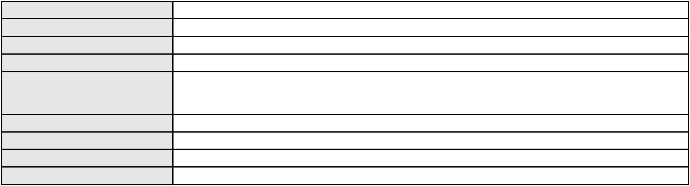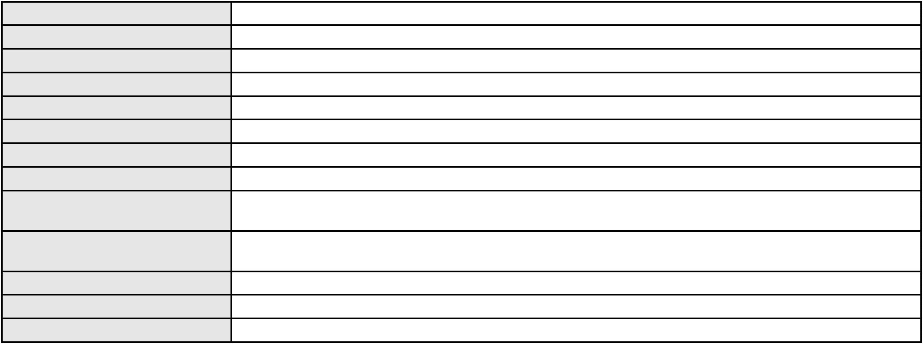

Processo
Advogado(s) - Polo passivo DAVID SOMBRA PEIXOTO - (CE16477-A)
Terceiros Não informado
Voto proferido pelo relator Não informado
3003051-58.2024.8.06.0171
Processo
3012189-43.2025.8.06.0000
Número de ordem
Órgão julgador
Órgão julgador colegiado
Relator
208
3º Gabinete da 3ª Câmara de Direito Privado
3ª Câmara de Direito Privado
MARCOS WILLIAM LEITE DE OLIVEIRA
AGRAVO DE INSTRUMENTO
Classe judicial
Assunto principal
Polo ativo
Alimentos
ANTONIO GIVANILSON GOMES DE SA JUNIOR
PAOLO GIORGIO QUEZADO GURGEL E SILVA - (CE16629-A)
Advogado(s) - Polo ativo
Polo passivo
VITORIA VILAR ARSENIO
Marina Vilar Gomes
Advogado(s) - Polo passivo MABEL AMORIM ARSENIO - (RN20439)
Terceiros Não informado
Voto proferido pelo relator Não informado
Processo
0240557-63.2024.8.06.0001
Número de ordem
Órgão julgador
Órgão julgador colegiado
Relator
209
3º Gabinete da 3ª Câmara de Direito Privado
3ª Câmara de Direito Privado
MARCOS WILLIAM LEITE DE OLIVEIRA
APELAÇÃO CÍVEL
Classe judicial
Assunto principal
Polo ativo
Contratos Bancários
MAURICE PLUTARCO ARAUJO FONTES
Advogado(s) - Polo ativo
HELLEN JOYCE XAVIER DE MENEZES - (CE33368-A)
SIMONE DE LIMA SOUSA - (CE37320-A)
Polo passivo
BANCO DO BRASIL SA
Advogado(s) - Polo passivo DAVID SOMBRA PEIXOTO - (CE16477-A)
Terceiros Não informado
Voto proferido pelo relator Não informado
Processo
0203566-72.2024.8.06.0071
Número de ordem
Órgão julgador
Órgão julgador colegiado
Relator
210
3º Gabinete da 3ª Câmara de Direito Privado
3ª Câmara de Direito Privado
MARCOS WILLIAM LEITE DE OLIVEIRA
APELAÇÃO CÍVEL
Classe judicial
Assunto principal
Polo ativo
Fornecimento de Energia Elétrica
COMPANHIA ENERGETICA DO CEARA
ANTONIO CLETO GOMES - (CE5864-A)
RAQUEL DA SILVA OLIVEIRA
Advogado(s) - Polo ativo
Polo passivo
Advogado(s) - Polo passivo JOSE HENRIQUE BEZERRA LUNA - (CE34547-A)
Terceiros Não informado
Voto proferido pelo relator Não informado
Processo
0201329-56.2024.8.06.0171
Número de ordem
Órgão julgador
Órgão julgador colegiado
Relator
211
3º Gabinete da 3ª Câmara de Direito Privado
3ª Câmara de Direito Privado
MARCOS WILLIAM LEITE DE OLIVEIRA
60

Processo
0201329-56.2024.8.06.0171
APELAÇÃO CÍVEL
Classe judicial
Assunto principal
Polo ativo
Práticas Abusivas
NATALICIO DE PAIVA FEITOSA
FRANCISCO VICENTE LUZ NASCIMENTO - (CE51213-A)
BANCO DO BRASIL SA
Advogado(s) - Polo ativo
Polo passivo
Advogado(s) - Polo passivo WILSON SALES BELCHIOR - (CE17314-A)
Terceiros BANCO DO BRASIL SA
Voto proferido pelo relator Não informado
Processo
0000071-67.2000.8.06.0128
Número de ordem
Órgão julgador
Órgão julgador colegiado
Relator
212
3º Gabinete da 3ª Câmara de Direito Privado
3ª Câmara de Direito Privado
MARCOS WILLIAM LEITE DE OLIVEIRA
APELAÇÃO CÍVEL
Classe judicial
Assunto principal
Polo ativo
Nota de Crédito Industrial
BANCO DO NORDESTE DO BRASIL SA
Advogado(s) - Polo ativo
MARITZZA FABIANE LIMA MARTINEZ DE SOUZA OLIVEIRA ROSSITER - (CE44562-S)
ODEFRANIO VIDAL PIERRE DE MESSIAS - (CE6117-A)
REGIVALDO FONTES NOGUEIRA - (CE9128-A)
VALDIR DOS SANTOS - (SE588-A)
JOSE VALDO DE MELO JUNIOR - (CE10461-A)
HAROLDO WILSON MARTINEZ DE SOUZA JUNIOR - (PE20366-A)
MARIZZE FERNANDA LIMA MARTINEZ DE SOUZA PACHECO - (CE44561-A)
GESILDA LIMA MARTINEZ DE SOUZA - (CE44560-S)
Polo passivo
MARIA DA CONCEICAO LIMA
FRANCISCO JOSE LOPES
Advogado(s) - Polo passivo Não informado
Terceiros Não informado
Voto proferido pelo relator Não informado
Processo
0628022-40.2024.8.06.0000
Número de ordem
Órgão julgador
Órgão julgador colegiado
Relator
213
3º Gabinete da 3ª Câmara de Direito Privado
3ª Câmara de Direito Privado
MARCOS WILLIAM LEITE DE OLIVEIRA
AGRAVO DE INSTRUMENTO
Busca e Apreensão
Classe judicial
Assunto principal
Polo ativo
MARIA JAKELINE SOUSA BRANDAO
ANTONIO RICARDO SOUSA BRANDAO
Advogado(s) - Polo ativo
Polo passivo
ANTONIO MARCOS BOMFIM LIMA - (CE25566-A)
LUIZ PEREIRA DE MOURA FILHO
Advogado(s) - Polo passivo DANILO RUFINO DE ARAUJO - (CE28508-A)
Terceiros Não informado
Voto proferido pelo relator Não informado
Processo
0206651-24.2020.8.06.0001
Número de ordem
Órgão julgador
Órgão julgador colegiado
Relator
214
3º Gabinete da 3ª Câmara de Direito Privado
3ª Câmara de Direito Privado
MARCOS WILLIAM LEITE DE OLIVEIRA
APELAÇÃO CÍVEL
Classe judicial
Assunto principal
Polo ativo
Reconhecimento / Dissolução
MARIA ALEXANDRA DE SANTANA
Não informado
Advogado(s) - Polo ativo
61

Processo
0206651-24.2020.8.06.0001
Jose Edilson Leite
Polo passivo
Advogado(s) - Polo passivo Não informado
Terceiros PROCURADORIA GERAL DE JUSTICA
Curadoria Especial de Ausentes da Defensoria Publica
DEFENSORIA PUBLICA DO ESTADO DO CEARA
RIVANIA KELLY PEREIRA NUNES
MARCOS VENICIO DE LIMA MELO
DEISIANY SANTANA DOS SANTOS SALES
Voto proferido pelo relator Não informado
Processo
0200254-20.2024.8.06.0029
Número de ordem
Órgão julgador
Órgão julgador colegiado
Relator
215
3º Gabinete da 3ª Câmara de Direito Privado
3ª Câmara de Direito Privado
MARCOS WILLIAM LEITE DE OLIVEIRA
APELAÇÃO CÍVEL
Classe judicial
Assunto principal
Polo ativo
Empréstimo consignado
LUCINEIDE GONCALVES DOS REIS FREITAS
DOUGLAS VIANA BEZERRA - (CE21587-A)
Advogado(s) - Polo ativo
Polo passivo
BANCO BRADESCO S/A
PROCURADORIA BANCO BRADESCO SA
Advogado(s) - Polo passivo ANTONIO DE MORAES DOURADO NETO - (PE23255-A)
Terceiros Não informado
Voto proferido pelo relator Não informado
Processo
3013771-78.2025.8.06.0000
Número de ordem
Órgão julgador
Órgão julgador colegiado
Relator
216
2º Gabinete da 3ª Câmara de Direito Privado
3ª Câmara de Direito Privado
CLEIDE ALVES DE AGUIAR
Classe judicial
Assunto principal
Polo ativo
CONFLITO DE COMPETÊNCIA CÍVEL
Conflito de Competência
2ª Vara Cível da Comarca de Fortaleza-CE
Não informado
Advogado(s) - Polo ativo
Polo passivo
JUÍZO DE DIREITO DA 21ª VARA CÍVEL DA COMARCA DE FORTALEZA/CE
Advogado(s) - Polo passivo Não informado
Terceiros
PROCURADORIA GERAL DE JUSTICA
Voto proferido pelo relator Voto não liberado
62
